**BỘ GIÁO DỤC VÀ ĐÀO TẠO**

**TRƯỜNG ĐẠI HỌC DUY TÂN**



**Tên đề tài:**

**WEBSITE TƯ VẤN VÀ QUẢN LÝ HỒ SƠ PHÁP LÝ TÍCH HỢP AI ĐỂ NÂNG CAO HIỆU QUẢ TRA CỨU**

**∙•🙞🟏🙜•∙**

**TÀI LIỆU USER INTERFACE DESIGN**

GVHD: ThS Lưu Văn Hiền

Nhóm SVTH:

Huỳnh Văn Quý 27211201995

Trần Kim Thịnh 27211235618

Phạm Minh Quân 27211202256

Lê Hoàng Phúc 27211202366

Nguyễn Ngọc Kỳ Phương 27204321839

**Đà Nẵng, tháng 03 năm 2025**

**THÔNG TIN DỰ ÁN**

|  |  |  |  |
| --- | --- | --- | --- |
| **Dự án viết tắt** | Legai | | |
| **Tên dự án** | Website Tư Vấn Và Quản Lý Hồ Sơ Pháp Lý Tích Hợp Ai Để Nâng Cao Hiệu Quả Tra Cứu | | |
| **Ngày bắt đầu** | 17/03/2025 | **Ngày kết thúc** | 15/05/2025 |
| **Nơi thực hiện** | Khoa Công nghệ thông tin – Đại học Duy Tân | | |
| **Mentor** | ThS. Lưu Văn Hiền  Email: [luuvanhien@dtu.edu.vn](mailto:luuvanhien@dtu.edu.vn)  Phone:0779500029 | | |
| **Chủ sở hữu**  **(Product Owner)** | Phạm Minh Quân  Email: [minhquan151023@gmail.com](mailto:minhquan151023@gmail.com)  Tel: 0395316109 | | |
| **Quản lý dự án (Scrum Master)** | Huỳnh Văn Quý | [huynhquy674@gmail.com](mailto:huynhquy674@gmail.com) | 0354459574 |
| **Thành viên trong đội** | Phạm Minh Quân | [minhquan151023@gmail.com](mailto:minhquan151023@gmail.com) | 0395316109 |
| Lê Hoàng Phúc | [lonis0405@gmail.com](mailto:lonis0405@gmail.com) | 0347589055 |
| Trần Kim Thịnh | [trankimthinh23@gmail.com](http://trankimthinh23@gmail.com) | 0384160548 |
| Nguyễn Ngọc Kỳ Phương | [phuong119844@gmail.com](mailto:phuong119844@gmail.com) | 0905141089 |

**THÔNG TIN TÀI LIỆU**

|  |  |
| --- | --- |
| **Tên dự án** | Website Tư Vấn Và Quản Lý Hồ Sơ Pháp Lý Tích Hợp Ai Để Nâng Cao Hiệu Quả Tra Cứu |
| **Tiêu đề tài liệu** | User Interface Design |
| **Người thực hiện** | Huỳnh Văn Quý |

**LỊCH SỬ CHỈNH SỬA TÀI LIỆU**

|  |  |  |  |
| --- | --- | --- | --- |
| **Phiên bản** | **Người chỉnh sửa** | **Ngày** | **Ghi chú** |
| 1.0 | Huỳnh Văn Quý | 21/04/2025 | Bản nháp |
| 1.1 | Huỳnh Văn Quý | 21/04/2025 | Bản chính thức |

**PHÊ DUYỆT TÀI LIỆU**

|  |  |  |  |
| --- | --- | --- | --- |
| **Người hướng dẫn** | Lưu Văn Hiền | **Chữ ký** |  |
| **Ngày** | …./…./2025 |
| **Chủ sở hữu** | Phạm Minh Quân | **Chữ ký** |  |
| **Ngày** | …./…./2025 |
| **Quản lý dự án** | Huỳnh Văn Quý | **Chữ ký** |  |
| **Ngày** | …./…./2025 |
| **Thành viên** | Phạm Minh Quan | **Chữ ký** |  |
| **Ngày** | …./…./2025 |
| Trần Kim Thịnh | **Chữ ký** |  |
| **Ngày** | …./…./2025 |
| Lê Hoàng Phúc | **Chữ ký** |  |
| **Ngày** | …./…./2025 |
| Nguyễn Ngọc Kỳ Phương | **Chữ ký** |  |
| **Ngày** | …./…./2025 |

MỤC LỤC

MỤC LỤC 3

1. SƠ ĐỒ LIÊN KẾT GIAO DIỆN 7

2. THIẾT KẾ GIAO DIỆN 9

2.1. Giao diện Đăng Nhập 9

2.1.1. Bảng mẫu 9

2.1.2. Đặc tả chi tiết 9

2.2. Giao diện Đổi Mật Khẩu 11

2.2.1. Bảng mẫu 11

2.2.2. Đặc tả chi tiết 12

2.3. Giao diện danh sách Văn Bản Đến 13

2.3.1. Bảng mẫu 13

2.3.2. Đặc tả chi tiết 14

2.4. Giao diện soạn Văn Bản Đi 16

2.4.1. Bảng mẫu 16

2.4.2. Đặc tả chi tiết 16

2.5. Giao diện xem chi tiết văn bản 20

2.5.1. Bảng mẫu 20

2.5.2. Đặc tả chi tiết 20

2.6. Giao diện danh sách Loại Văn Bản 23

2.6.1. Bảng mẫu 23

2.6.2. Đặc tả chi tiết 23

2.7. Giao diện thêm Loại Văn Bản 25

2.7.1. Bảng mẫu 25

2.7.2. Đặc tả chi tiết 25

2.8. Giao diện Cập nhật Loại Văn Bản 27

2.8.1. Bảng mẫu 27

2.8.2. Đặc tả chi tiết 27

2.9. Giao diện Danh sách Nơi Nhận 29

2.9.1. Bảng mẫu 29

2.9.2. Đặc tả chi tiết 29

2.10. Giao diện Thêm Nơi Nhận 31

2.10.1. Bảng mẫu 31

2.10.2. Đặc tả chi tiết 32

2.11. Giao diện Cập nhật Nơi Nhận 34

2.11.1. Bảng mẫu 34

2.11.2. Đặc tả chi tiết 35

2.12. Giao diện Danh sách Chức Vụ 37

2.12.1. Bảng mẫu 37

2.12.2. Đặc tả chi tiết 37

2.13. Giao diện Thêm Chức Vụ 39

2.13.1. Bảng mẫu 39

2.13.2. Đặc tả chi tiết 39

2.14. Giao diện Cập nhật Chức Vụ 41

2.14.1. Bảng mẫu 41

2.14.2. Đặc tả chi tiết 41

2.15. Giao diện Danh sách Khối 43

2.15.1. Bảng mẫu 43

2.15.2. Đặc tả chi tiết 43

2.16. Giao diện Thêm Khối 45

2.16.1. Bảng mẫu 45

2.16.2. Đặc tả chi tiết 45

2.17 . Giao diện Cập nhật Khối 46

2.17.1. Bảng mẫu 46

2.17.2. Đặc tả chi tiết 47

2.18. Giao diện danh sách Phòng Ban 48

2.18.1 Bảng mẫu 48

2.18.2 Đặc tả chi tiết 48

2.19. Giao diện Thêm Phòng Ban 50

2.19.1 Bảng mẫu 50

2.19.2. Đặc tả chi tiết 50

2.20. Giao diện Cập nhật Phòng Ban 52

2.20.1 Bảng mẫu 52

2.20.2 Đặc tả chi tiết 52

2.21. Giao diện danh sách Đơn Vị 55

2.21.1 Bảng mẫu 55

2.21.2 Đặc tả chi tiết 55

2.22. Giao diện Thêm Đơn Vị 57

2.22.1 Bảng mẫu 57

2.22.2 Đặc tả chi tiết 57

2.23. Giao diện Cập nhật Đơn Vị 59

2.23.1 Bảng mẫu 59

2.23.2 Đặc tả chi tiết 59

2.24. Giao diện Phòng 61

2.24.1 Bảng mẫu 61

2.24.2. Đặc tả chi tiết 61

2.25. Giao diện Thêm Phòng 63

2.25.1. Bảng mẫu 63

2.25.2. Đặc tả chi tiết 63

2.26. Giao diện Cập nhật Phòng 65

2.26.1 Bảng mẫu 65

2.26.2 Đặc tả chi tiết 65

2.27. Giao diện Ngành 67

2.27.1. Bảng mẫu 67

2.27.2. Đặc tả chi tiết 67

2.28. Giao diện Thêm Ngành 69

2.28.1. Bảng mẫu 69

2.28.2. Đặc tả chi tiết 69

2.29. Giao diện Cập nhật Ngành 71

2.29.1. Bảng mẫu 71

2.29.2. Đặc tả chi tiết 71

2.30. Giao diện Chuyên Ngành 73

2.30.1. Bảng mẫu 73

2.30.2. Đặc tả chi tiết 73

2.31. Giao diện Thêm Chuyên Ngành 75

2.31.1. Bảng mẫu 75

2.31.2. Đặc tả chi tiết 75

2.32. Giao diện Cập nhật Chuyên Ngành 78

2.32.2. Bảng mẫu 78

2.32.3. Đặc tả chi tiết 78

2.33. Giao diện Tạo Group 81

2.33.1. Bảng mẫu 81

2.33.2 Đặc tả chi tiết 81

2.34. Giao diện Danh Sách Người Dùng 83

2.34.1. Bảng mẫu 84

2.34.2. Đặc tả chi tiết 84

2.35. Giao diện Thêm Người Dùng 86

2.35.1. Bảng mẫu 86

2.35.2. Đặc tả chi tiết 87

2.36. Giao diện Cấp Vai Trò 89

2.36.1. Bảng mẫu 89

2.36.2. Đặc tả chi tiết 89

2.37. Giao diện Cấp Quyền 91

2.37.1. Bảng mẫu 91

2.37.2. Đặc tả chi tiết 91

2.38. Giao diện danh sách Văn Bản Đi 93

2.38.1. Bảng mẫu 93

2.38.2. Đặc tả chi tiết 94

2.39. Giao diện danh sách Văn Bản Mẫu 96

2.39.1. Bảng mẫu 96

2.39.2. Đặc tả chi tiết 97

2.40. Giao diện Thống kê 99

2.40.1. Bảng mẫu 99

2.40.2. Đặc tả chi tiết 100

# SƠ ĐỒ LIÊN KẾT GIAO DIỆN

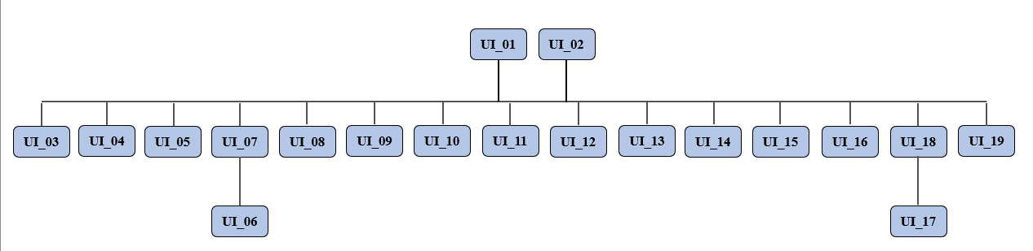

Hình 1. Sơ đồ liên kết giao diện trong ứng dụng

* Trong đó:

|  |  |  |
| --- | --- | --- |
| **Mã UI** | **Tên** | **Ý nghĩa** |
| UI_01 | Đăng kí | Giao diện đăng kí > tạo tài khoản |
| UI_02 | Đăng nhập | Giao diện đăng nhập > truy cập tài khoản |
| UI_03 | Đăng xuất | Thoát khỏi tài khoản người dùng |
| UI_04 | Quên mật khẩu | Giao diện quên mật khẩu > lấy lại mật khẩu |
| UI_05 | Đổi mật khẩu | Giao diện đổi mật khẩu > cập nhật mật khẩu mới |
| UI_06 | Tra cứu | Hiển thị danh sách và tìm kiếm các văn bản pháp luật |
| UI_07 | Xem chi tiết văn bản pháp luật | Hiển thị nội dung, tóm tắt của văn bản pháp luật |
| UI_08 | Quản lý tài khoản người dùng | Hiển thị danh sách, thêm, cập nhật chức vụ |
| UI_09 | Quản lí thông tin cá nhân | Hiển thị, cập nhật thông tin cá nhân |
| UI_10 | Đặt lịch hẹn với luật sư | Hiển thị danh sách, cập nhật lịch hẹn |
| UI_11 | Chatbot AI hỗ trợ tư vấn | Giao diện chatbot AI hỗ trợ tư vấn |
| UI_12 | Chatbox tư vấn trực tiếp | Giao diện chatbox AI hỗ trợ tư vấn |
| UI_13 | Quản lý hồ sơ pháp lí | Hiển thị danh sách, thêm, cập nhật hồ sơ |
| UI_14 | Quản lí hợp đồng người dùng | Hiển thị danh sách, thêm, cập nhật hợp đồng |
| UI_15 | AI soạn thảo văn bản pháp lí | Giao diện AI soạn thảo văn bản |
| UI_16 | Nghiên cứu và so sánh văn bản pháp luật | Hiển thị văn bản pháp luật: thêm, cập nhật nội dung văn bản pháp luật |
| UI_17 | Tính toán chi phí pháp lí | Giao diện tính toán chi phí |
| UI_18 | Thanh toán dịch vụ | Giao diện thanh toán dịch vụ |
| UI_19 | Thống kê chi phí và lập báo cáo | Giao diện thống kê, báo cáo |

# THIẾT KẾ GIAO DIỆN

## Giao diện Đăng nhập

### Bảng mẫu

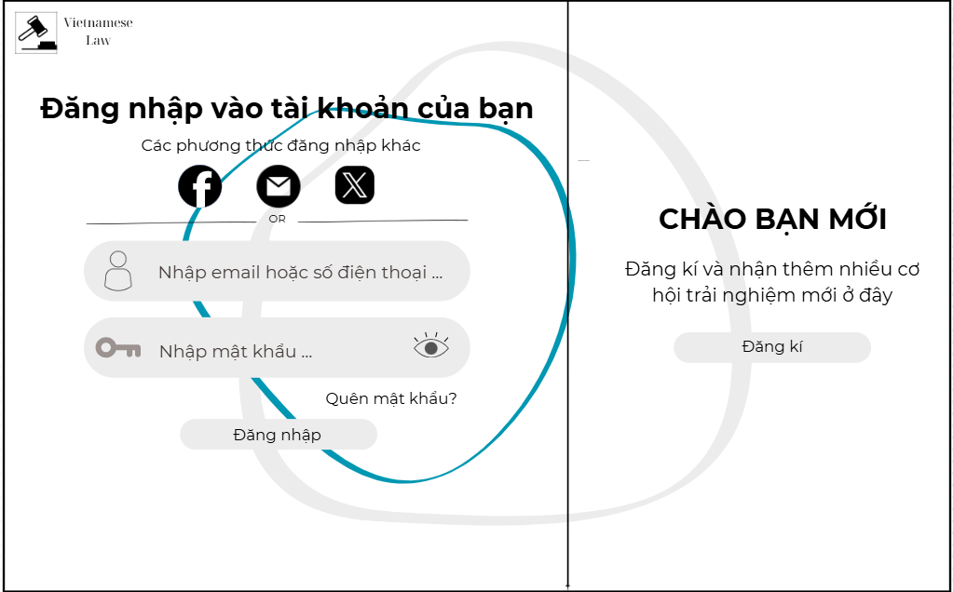

### Đặc tả chi tiết

|  |  |  |  |  |  |
| --- | --- | --- | --- | --- | --- |
| **Màn hình** | Đăng Nhập | | | | |
| **Mô tả** | Hệ thông cung cấp một trang đăng nhập cho người dùng tên đăng nhâp và mật khẩu. Hệ thống xác nhận người dùng đã đăng nhập thuộc nhóm nào và mở trang tương ứng với họ. | | | | |
| **Truy cập** | Người dùng bấm vào “Đăng nhập” | | | | |
| **Đối tượng** | Admin, Khách hàng, Luật sư | | | | |
| **Nội dung** | | | | | |
| **Mục** | **Kiểu** | **Dữ liệu** | | **Mô tả** | |
| 1 | Text box | Mặc định: rỗng  Yêu cầu: có | | Nơi nhập Username | |
| 2 | Text box | Mặc định: rỗng  Yêu cầu: có | | Nơi nhập Password | |
| 3 | Button |  | | Hiển thị password | |
| 4 | Link lable |  | | Cho phép người dùng lấy lại mật khẩu | |
| 5 | Button |  | | Nút Đăng Nhập | |
| **Hoạt động** | | | | | |
| **Tên** | **Mô tả** | | **Thành công** | | **Thất bại** |
| Không nhập username | 1.Không nhập username  2.Nhấn nút “Đăng nhập” | |  | | Thông báo: “Vui lòng nhập username” |
| Không nhập password | 1.Không nhập password  2.Nhấn nút “Đăng nhập” | |  | | Thông báo: “Vui lòng nhập password” |
| Đăng Nhập | Nhấn nút “Đăng nhập” | | Chuyển đến trang chủ | | Thông báo: “Sai username hoặc password” |
| Hiển thị password | Tích vào ô | | Hiển thị password | | Không hiển thị |
| Quên mật khẩu | Khi người dùng nhấn vào “Quên mật khẩu” | | Chuyển đến trang lấy lại mật khẩu | |  |

## Giao diện Trang chủ

### Bảng mẫu

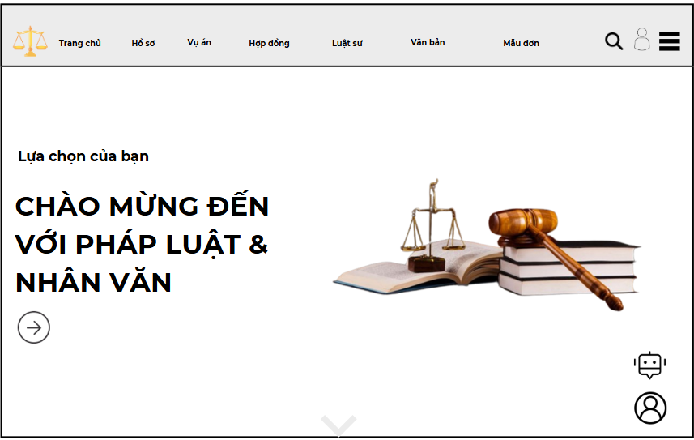

### Đặc tả chi tiết

|  |  |  |  |  |  |
| --- | --- | --- | --- | --- | --- |
| **Màn hình** | Trang chủ | | | | |
| **Mô tả** | Hệ thống cung cấp một trang chủ hiển thị tổng quan về chức năng tư vấn và tra cứu tích hợp AI. Trang chủ bao gồm thanh điều hướng, khu vực giới thiệu, và các nút truy cập nhanh đến các tính năng chính. Người dùng có thể dễ dàng bắt đầu tư vấn, tra cứu thông tin hoặc tìm hiểu thêm về hệ thống. | | | | |
| **Truy cập** | Người dùng đăng nhập vào tài khoản và hệ thống tự động chuyển sang trang chủ | | | | |
| **Đối tượng** | Admin, Khách hàng, Luật sư | | | | |
| **Nội dung** | | | | | |
| **Mục** | **Kiểu** | **Dữ liệu** | | **Mô tả** | |
| 1 | Button |  | | Ấn để chuyển trang đến trang chủ | |
| 2 | Button |  | | Ấn để chuyển trang đến hồ sơ | |
| 3 | Button |  | | Ấn để chuyển trang đến vụ án | |
| 4 | Button |  | | Ấn để chuyển trang đến hợp đồng | |
| 5 | Button |  | | Ấn để chuyển trang đến luật sư | |
| 6 | Button |  | | Ấn để chuyển trang đến văn bản | |
| 7 | Button |  | | Ấn để chuyển trang đến mẫu đơn | |
| 8 | Button |  | | Ấn để chuyển trang đến tra cứu | |
| 9 | Button |  | | Ấn để mở cửa sổ trỏ đến trang hồ sơ cá nhân | |
| 10 | Button |  | | Ấn để mở cửa sổ tác vụ của người dùng | |
| 11 | Button |  | | Ấn để mở phiên trò chuyện với BotAI | |
| 12 | Button |  | | Ấn để mở cửa sổ Chatbox trò chuyện trực tiếp với luật sư | |
| **Hoạt động** | | | | | |
| **Tên** | **Mô tả** | | **Thành công** | | **Thất bại** |
| Thao tác với các nút bấm tiêu đề | Ấn vào các nút bấm tiêu đề trên thanh tác vụ | | Chuyển sang trang tiêu đề đã chọn | | Không chuyển trang |
| Thao tác với các tác vụ tra cứu, biểu tượng user | Ấn vào tác vụ tra cứu, biểu tượng user | | Chuyển trang/ Mở cửa sổ của tác vụ đã chọn | | Không phản hồi |
| Tư vấn với BotAI hoặc luật sư | Ấn vào biểu tượng BotAI hoặc Chatbox | | Cửa sổ phiên trò chuyện hiển thị | | Không hiển thị |

## Giao diện Hồ sơ pháp lí

### Bảng mẫu

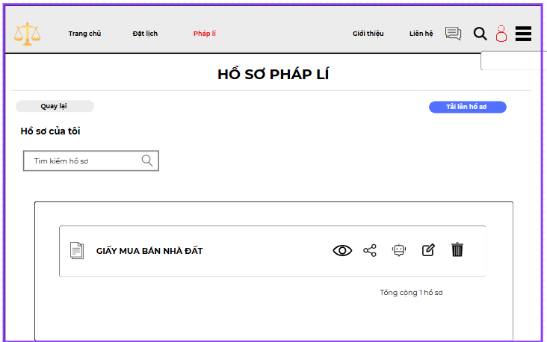

### Đặc tả chi tiết

## Giao diện Tạo mới hồ sơ pháp lí

### Bảng mẫu

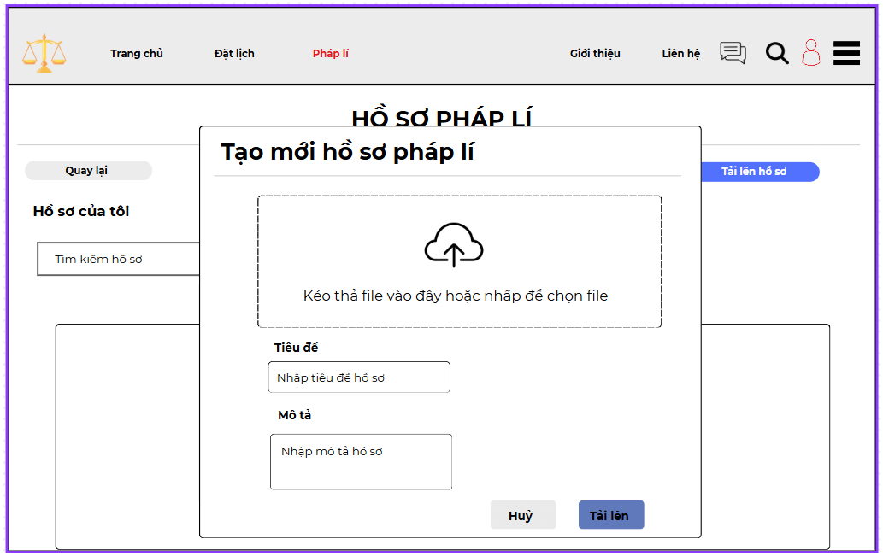

### Đặc tả chi tiết

|  |  |  |  |  |  |
| --- | --- | --- | --- | --- | --- |
| **Màn hình** | Đăng Nhập | | | | |
| **Mô tả** | Hệ thông cung cấp một trang đăng nhập cho người dùng tên đăng nhâp và mật khẩu. Hệ thống xác nhận người dùng đã đăng nhập thuộc nhóm nào và mở trang tương ứng với họ. | | | | |
| **Truy cập** | Người dùng bấm vào “Đăng nhập” | | | | |
| **Đối tượng** | Admin, Khách hàng, Luật sư | | | | |
| **Nội dung** | | | | | |
| **Mục** | **Kiểu** | **Dữ liệu** | | **Mô tả** | |
| 1 | Text box | Mặc định: rỗng  Yêu cầu: có | | Nơi nhập Username | |
| 2 | Text box | Mặc định: rỗng  Yêu cầu: có | | Nơi nhập Password | |
| 3 | Button |  | | Hiển thị password | |
| 4 | Link lable |  | | Cho phép người dùng lấy lại mật khẩu | |
| 5 | Button |  | | Nút Đăng Nhập | |
| **Hoạt động** | | | | | |
| **Tên** | **Mô tả** | | **Thành công** | | **Thất bại** |
| Không nhập username | 1.Không nhập username  2.Nhấn nút “Đăng nhập” | |  | | Thông báo: “Vui lòng nhập username” |
| Không nhập password | 1.Không nhập password  2.Nhấn nút “Đăng nhập” | |  | | Thông báo: “Vui lòng nhập password” |
| Đăng Nhập | Nhấn nút “Đăng nhập” | | Chuyển đến trang chủ | | Thông báo: “Sai username hoặc password” |
| Hiển thị password | Tích vào ô | | Hiển thị password | | Không hiển thị |
| Quên mật khẩu | Khi người dùng nhấn vào “Quên mật khẩu” | | Chuyển đến trang lấy lại mật khẩu | |  |

## Giao diện Xem chi tiết hồ sơ pháp lí

### Bảng mẫu

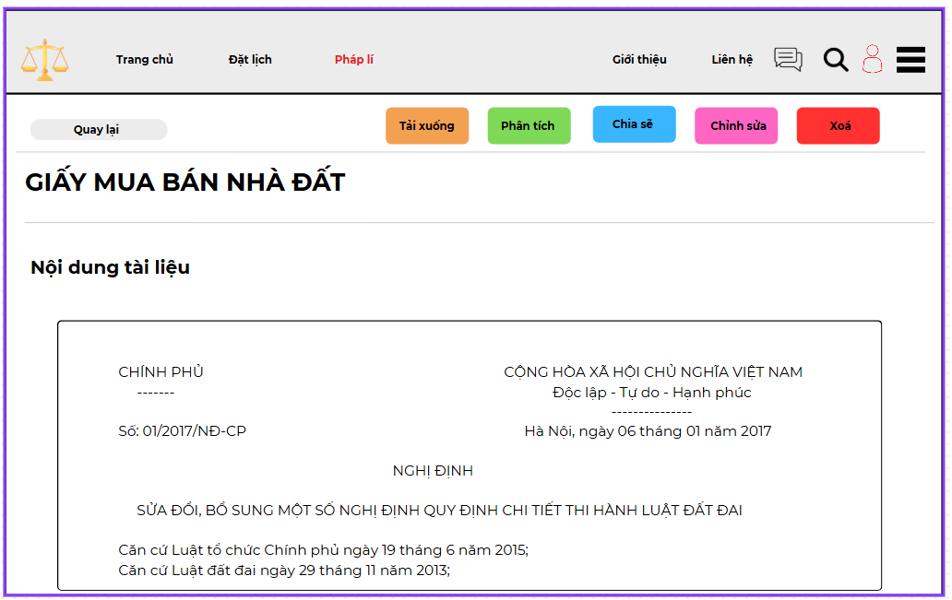

### Đặc tả chi tiết

|  |  |  |  |  |  |
| --- | --- | --- | --- | --- | --- |
| **Màn hình** | Đăng Nhập | | | | |
| **Mô tả** | Hệ thông cung cấp một trang đăng nhập cho người dùng tên đăng nhâp và mật khẩu. Hệ thống xác nhận người dùng đã đăng nhập thuộc nhóm nào và mở trang tương ứng với họ. | | | | |
| **Truy cập** | Người dùng bấm vào “Đăng nhập” | | | | |
| **Đối tượng** | Admin, Khách hàng, Luật sư | | | | |
| **Nội dung** | | | | | |
| **Mục** | **Kiểu** | **Dữ liệu** | | **Mô tả** | |
| 1 | Text box | Mặc định: rỗng  Yêu cầu: có | | Nơi nhập Username | |
| 2 | Text box | Mặc định: rỗng  Yêu cầu: có | | Nơi nhập Password | |
| 3 | Button |  | | Hiển thị password | |
| 4 | Link lable |  | | Cho phép người dùng lấy lại mật khẩu | |
| 5 | Button |  | | Nút Đăng Nhập | |
| **Hoạt động** | | | | | |
| **Tên** | **Mô tả** | | **Thành công** | | **Thất bại** |
| Không nhập username | 1.Không nhập username  2.Nhấn nút “Đăng nhập” | |  | | Thông báo: “Vui lòng nhập username” |
| Không nhập password | 1.Không nhập password  2.Nhấn nút “Đăng nhập” | |  | | Thông báo: “Vui lòng nhập password” |
| Đăng Nhập | Nhấn nút “Đăng nhập” | | Chuyển đến trang chủ | | Thông báo: “Sai username hoặc password” |
| Hiển thị password | Tích vào ô | | Hiển thị password | | Không hiển thị |
| Quên mật khẩu | Khi người dùng nhấn vào “Quên mật khẩu” | | Chuyển đến trang lấy lại mật khẩu | |  |

## Giao diện Xem phân tích hồ sơ pháp lí bằng AI

### Bảng mẫu

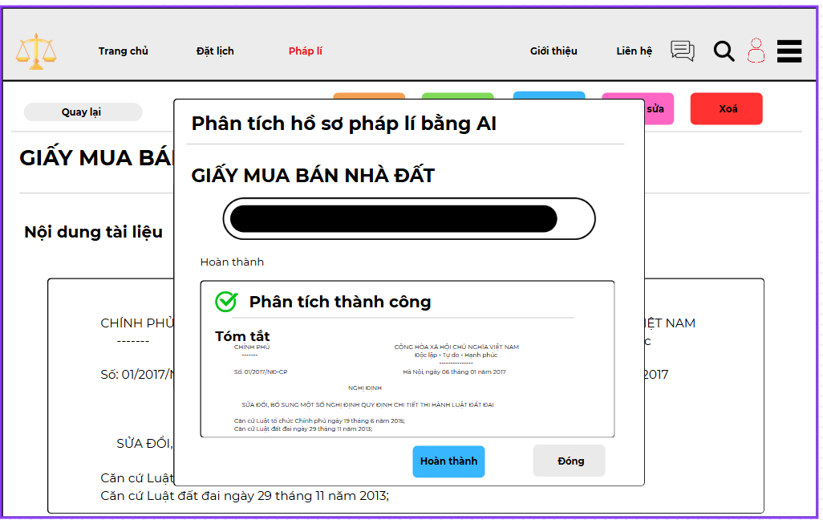

### Đặc tả chi tiết

|  |  |  |  |  |  |
| --- | --- | --- | --- | --- | --- |
| **Màn hình** | Đăng Nhập | | | | |
| **Mô tả** | Hệ thông cung cấp một trang đăng nhập cho người dùng tên đăng nhâp và mật khẩu. Hệ thống xác nhận người dùng đã đăng nhập thuộc nhóm nào và mở trang tương ứng với họ. | | | | |
| **Truy cập** | Người dùng bấm vào “Đăng nhập” | | | | |
| **Đối tượng** | Admin, Khách hàng, Luật sư | | | | |
| **Nội dung** | | | | | |
| **Mục** | **Kiểu** | **Dữ liệu** | | **Mô tả** | |
| 1 | Text box | Mặc định: rỗng  Yêu cầu: có | | Nơi nhập Username | |
| 2 | Text box | Mặc định: rỗng  Yêu cầu: có | | Nơi nhập Password | |
| 3 | Button |  | | Hiển thị password | |
| 4 | Link lable |  | | Cho phép người dùng lấy lại mật khẩu | |
| 5 | Button |  | | Nút Đăng Nhập | |
| **Hoạt động** | | | | | |
| **Tên** | **Mô tả** | | **Thành công** | | **Thất bại** |
| Không nhập username | 1.Không nhập username  2.Nhấn nút “Đăng nhập” | |  | | Thông báo: “Vui lòng nhập username” |
| Không nhập password | 1.Không nhập password  2.Nhấn nút “Đăng nhập” | |  | | Thông báo: “Vui lòng nhập password” |
| Đăng Nhập | Nhấn nút “Đăng nhập” | | Chuyển đến trang chủ | | Thông báo: “Sai username hoặc password” |
| Hiển thị password | Tích vào ô | | Hiển thị password | | Không hiển thị |
| Quên mật khẩu | Khi người dùng nhấn vào “Quên mật khẩu” | | Chuyển đến trang lấy lại mật khẩu | |  |

## Giao diện Chỉnh sửa hồ sơ pháp lí

### Bảng mẫu

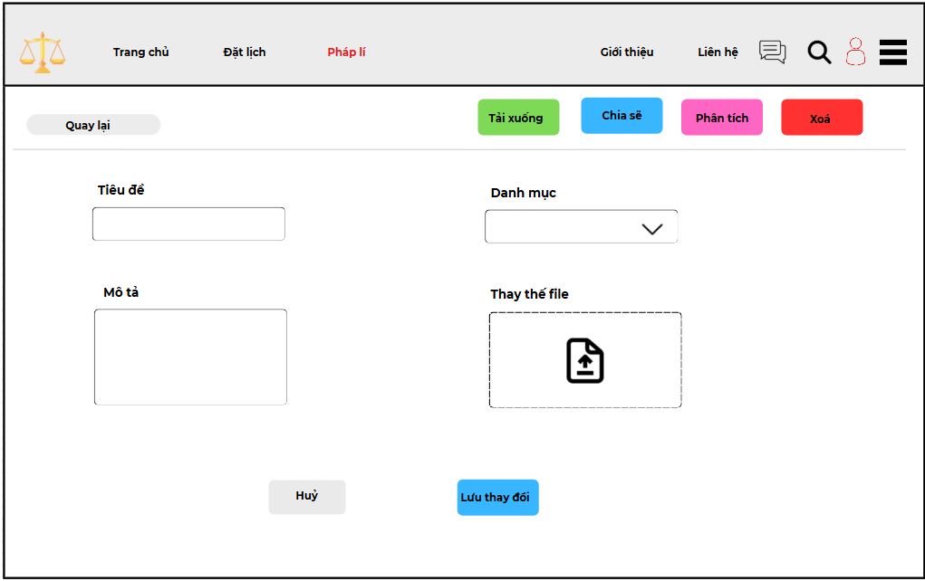

### Đặc tả chi tiết

|  |  |  |  |  |  |
| --- | --- | --- | --- | --- | --- |
| **Màn hình** | Đăng Nhập | | | | |
| **Mô tả** | Hệ thông cung cấp một trang đăng nhập cho người dùng tên đăng nhâp và mật khẩu. Hệ thống xác nhận người dùng đã đăng nhập thuộc nhóm nào và mở trang tương ứng với họ. | | | | |
| **Truy cập** | Người dùng bấm vào “Đăng nhập” | | | | |
| **Đối tượng** | Admin, Khách hàng, Luật sư | | | | |
| **Nội dung** | | | | | |
| **Mục** | **Kiểu** | **Dữ liệu** | | **Mô tả** | |
| 1 | Text box | Mặc định: rỗng  Yêu cầu: có | | Nơi nhập Username | |
| 2 | Text box | Mặc định: rỗng  Yêu cầu: có | | Nơi nhập Password | |
| 3 | Button |  | | Hiển thị password | |
| 4 | Link lable |  | | Cho phép người dùng lấy lại mật khẩu | |
| 5 | Button |  | | Nút Đăng Nhập | |
| **Hoạt động** | | | | | |
| **Tên** | **Mô tả** | | **Thành công** | | **Thất bại** |
| Không nhập username | 1.Không nhập username  2.Nhấn nút “Đăng nhập” | |  | | Thông báo: “Vui lòng nhập username” |
| Không nhập password | 1.Không nhập password  2.Nhấn nút “Đăng nhập” | |  | | Thông báo: “Vui lòng nhập password” |
| Đăng Nhập | Nhấn nút “Đăng nhập” | | Chuyển đến trang chủ | | Thông báo: “Sai username hoặc password” |
| Hiển thị password | Tích vào ô | | Hiển thị password | | Không hiển thị |
| Quên mật khẩu | Khi người dùng nhấn vào “Quên mật khẩu” | | Chuyển đến trang lấy lại mật khẩu | |  |

## Giao diện Chia sẽ hồ sơ pháp lí

### Bảng mẫu

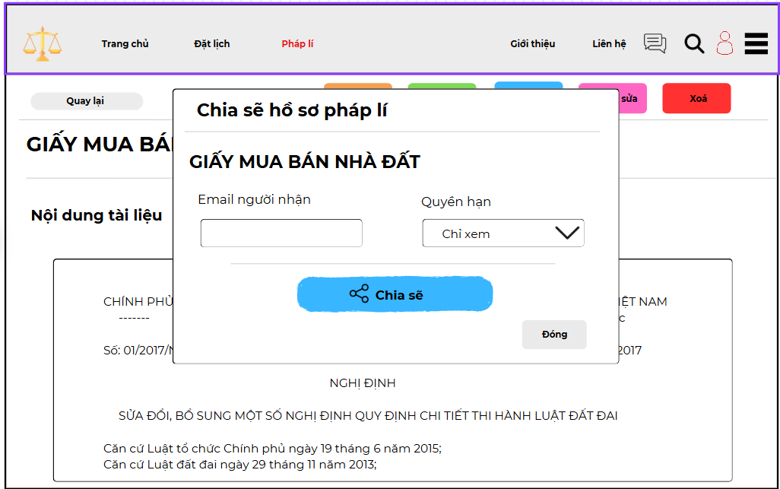

### Đặc tả chi tiết

|  |  |  |  |  |  |
| --- | --- | --- | --- | --- | --- |
| **Màn hình** | Đăng Nhập | | | | |
| **Mô tả** | Hệ thông cung cấp một trang đăng nhập cho người dùng tên đăng nhâp và mật khẩu. Hệ thống xác nhận người dùng đã đăng nhập thuộc nhóm nào và mở trang tương ứng với họ. | | | | |
| **Truy cập** | Người dùng bấm vào “Đăng nhập” | | | | |
| **Đối tượng** | Admin, Khách hàng, Luật sư | | | | |
| **Nội dung** | | | | | |
| **Mục** | **Kiểu** | **Dữ liệu** | | **Mô tả** | |
| 1 | Text box | Mặc định: rỗng  Yêu cầu: có | | Nơi nhập Username | |
| 2 | Text box | Mặc định: rỗng  Yêu cầu: có | | Nơi nhập Password | |
| 3 | Button |  | | Hiển thị password | |
| 4 | Link lable |  | | Cho phép người dùng lấy lại mật khẩu | |
| 5 | Button |  | | Nút Đăng Nhập | |
| **Hoạt động** | | | | | |
| **Tên** | **Mô tả** | | **Thành công** | | **Thất bại** |
| Không nhập username | 1.Không nhập username  2.Nhấn nút “Đăng nhập” | |  | | Thông báo: “Vui lòng nhập username” |
| Không nhập password | 1.Không nhập password  2.Nhấn nút “Đăng nhập” | |  | | Thông báo: “Vui lòng nhập password” |
| Đăng Nhập | Nhấn nút “Đăng nhập” | | Chuyển đến trang chủ | | Thông báo: “Sai username hoặc password” |
| Hiển thị password | Tích vào ô | | Hiển thị password | | Không hiển thị |
| Quên mật khẩu | Khi người dùng nhấn vào “Quên mật khẩu” | | Chuyển đến trang lấy lại mật khẩu | |  |

## Giao diện Vụ án pháp lí

### Bảng mẫu

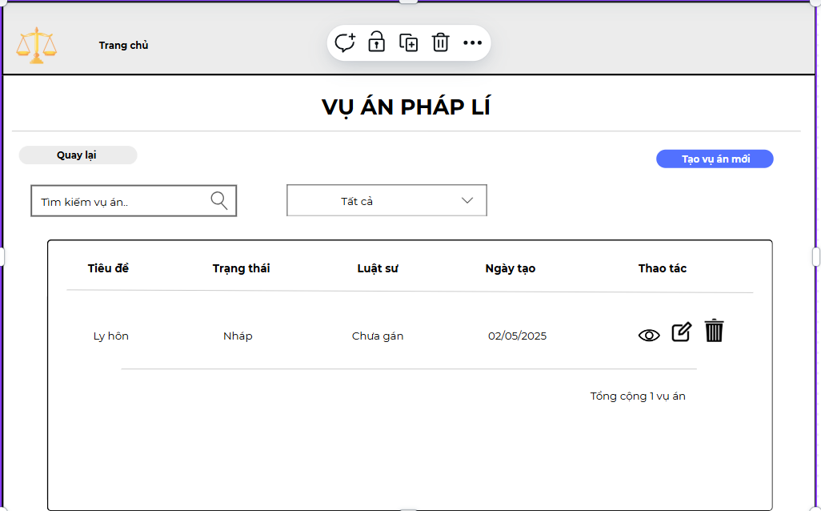

### Đặc tả chi tiết

|  |  |  |  |  |  |
| --- | --- | --- | --- | --- | --- |
| **Màn hình** | Đăng Nhập | | | | |
| **Mô tả** | Hệ thông cung cấp một trang đăng nhập cho người dùng tên đăng nhâp và mật khẩu. Hệ thống xác nhận người dùng đã đăng nhập thuộc nhóm nào và mở trang tương ứng với họ. | | | | |
| **Truy cập** | Người dùng bấm vào “Đăng nhập” | | | | |
| **Đối tượng** | Admin, Khách hàng, Luật sư | | | | |
| **Nội dung** | | | | | |
| **Mục** | **Kiểu** | **Dữ liệu** | | **Mô tả** | |
| 1 | Text box | Mặc định: rỗng  Yêu cầu: có | | Nơi nhập Username | |
| 2 | Text box | Mặc định: rỗng  Yêu cầu: có | | Nơi nhập Password | |
| 3 | Button |  | | Hiển thị password | |
| 4 | Link lable |  | | Cho phép người dùng lấy lại mật khẩu | |
| 5 | Button |  | | Nút Đăng Nhập | |
| **Hoạt động** | | | | | |
| **Tên** | **Mô tả** | | **Thành công** | | **Thất bại** |
| Không nhập username | 1.Không nhập username  2.Nhấn nút “Đăng nhập” | |  | | Thông báo: “Vui lòng nhập username” |
| Không nhập password | 1.Không nhập password  2.Nhấn nút “Đăng nhập” | |  | | Thông báo: “Vui lòng nhập password” |
| Đăng Nhập | Nhấn nút “Đăng nhập” | | Chuyển đến trang chủ | | Thông báo: “Sai username hoặc password” |
| Hiển thị password | Tích vào ô | | Hiển thị password | | Không hiển thị |
| Quên mật khẩu | Khi người dùng nhấn vào “Quên mật khẩu” | | Chuyển đến trang lấy lại mật khẩu | |  |

## Giao diện Tạo vụ án mới

### Bảng mẫu

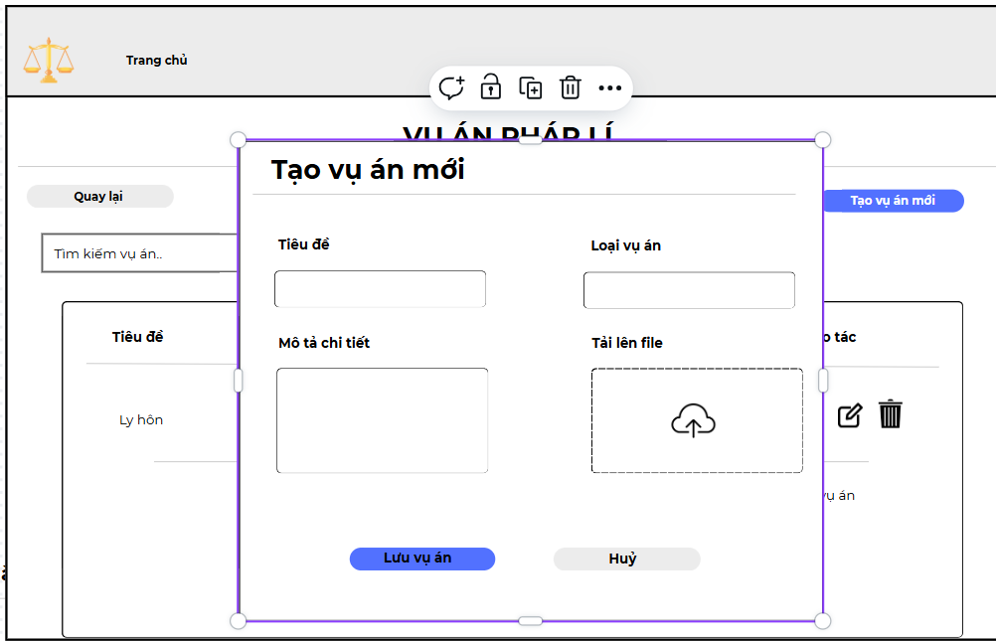

### Đặc tả chi tiết

|  |  |  |  |  |  |
| --- | --- | --- | --- | --- | --- |
| **Màn hình** | Đăng Nhập | | | | |
| **Mô tả** | Hệ thông cung cấp một trang đăng nhập cho người dùng tên đăng nhâp và mật khẩu. Hệ thống xác nhận người dùng đã đăng nhập thuộc nhóm nào và mở trang tương ứng với họ. | | | | |
| **Truy cập** | Người dùng bấm vào “Đăng nhập” | | | | |
| **Đối tượng** | Admin, Khách hàng, Luật sư | | | | |
| **Nội dung** | | | | | |
| **Mục** | **Kiểu** | **Dữ liệu** | | **Mô tả** | |
| 1 | Text box | Mặc định: rỗng  Yêu cầu: có | | Nơi nhập Username | |
| 2 | Text box | Mặc định: rỗng  Yêu cầu: có | | Nơi nhập Password | |
| 3 | Button |  | | Hiển thị password | |
| 4 | Link lable |  | | Cho phép người dùng lấy lại mật khẩu | |
| 5 | Button |  | | Nút Đăng Nhập | |
| **Hoạt động** | | | | | |
| **Tên** | **Mô tả** | | **Thành công** | | **Thất bại** |
| Không nhập username | 1.Không nhập username  2.Nhấn nút “Đăng nhập” | |  | | Thông báo: “Vui lòng nhập username” |
| Không nhập password | 1.Không nhập password  2.Nhấn nút “Đăng nhập” | |  | | Thông báo: “Vui lòng nhập password” |
| Đăng Nhập | Nhấn nút “Đăng nhập” | | Chuyển đến trang chủ | | Thông báo: “Sai username hoặc password” |
| Hiển thị password | Tích vào ô | | Hiển thị password | | Không hiển thị |
| Quên mật khẩu | Khi người dùng nhấn vào “Quên mật khẩu” | | Chuyển đến trang lấy lại mật khẩu | |  |

## Giao diện Tạo vụ án bằng AI

### Bảng mẫu

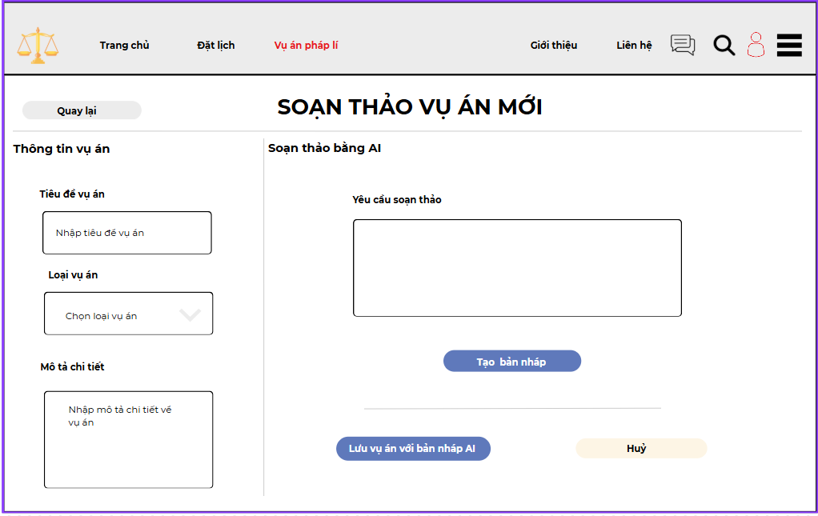

### Đặc tả chi tiết

|  |  |  |  |  |  |
| --- | --- | --- | --- | --- | --- |
| **Màn hình** | Đăng Nhập | | | | |
| **Mô tả** | Hệ thông cung cấp một trang đăng nhập cho người dùng tên đăng nhâp và mật khẩu. Hệ thống xác nhận người dùng đã đăng nhập thuộc nhóm nào và mở trang tương ứng với họ. | | | | |
| **Truy cập** | Người dùng bấm vào “Đăng nhập” | | | | |
| **Đối tượng** | Admin, Khách hàng, Luật sư | | | | |
| **Nội dung** | | | | | |
| **Mục** | **Kiểu** | **Dữ liệu** | | **Mô tả** | |
| 1 | Text box | Mặc định: rỗng  Yêu cầu: có | | Nơi nhập Username | |
| 2 | Text box | Mặc định: rỗng  Yêu cầu: có | | Nơi nhập Password | |
| 3 | Button |  | | Hiển thị password | |
| 4 | Link lable |  | | Cho phép người dùng lấy lại mật khẩu | |
| 5 | Button |  | | Nút Đăng Nhập | |
| **Hoạt động** | | | | | |
| **Tên** | **Mô tả** | | **Thành công** | | **Thất bại** |
| Không nhập username | 1.Không nhập username  2.Nhấn nút “Đăng nhập” | |  | | Thông báo: “Vui lòng nhập username” |
| Không nhập password | 1.Không nhập password  2.Nhấn nút “Đăng nhập” | |  | | Thông báo: “Vui lòng nhập password” |
| Đăng Nhập | Nhấn nút “Đăng nhập” | | Chuyển đến trang chủ | | Thông báo: “Sai username hoặc password” |
| Hiển thị password | Tích vào ô | | Hiển thị password | | Không hiển thị |
| Quên mật khẩu | Khi người dùng nhấn vào “Quên mật khẩu” | | Chuyển đến trang lấy lại mật khẩu | |  |

## Giao diện Hợp đồng

### Bảng mẫu

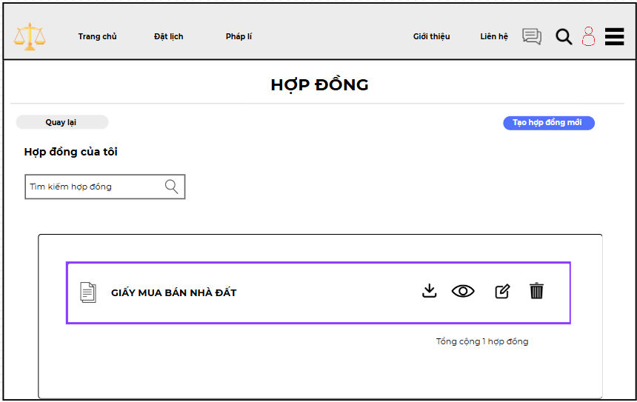

### Đặc tả chi tiết

|  |  |  |  |  |  |
| --- | --- | --- | --- | --- | --- |
| **Màn hình** | Đăng Nhập | | | | |
| **Mô tả** | Hệ thông cung cấp một trang đăng nhập cho người dùng tên đăng nhâp và mật khẩu. Hệ thống xác nhận người dùng đã đăng nhập thuộc nhóm nào và mở trang tương ứng với họ. | | | | |
| **Truy cập** | Người dùng bấm vào “Đăng nhập” | | | | |
| **Đối tượng** | Admin, Khách hàng, Luật sư | | | | |
| **Nội dung** | | | | | |
| **Mục** | **Kiểu** | **Dữ liệu** | | **Mô tả** | |
| 1 | Text box | Mặc định: rỗng  Yêu cầu: có | | Nơi nhập Username | |
| 2 | Text box | Mặc định: rỗng  Yêu cầu: có | | Nơi nhập Password | |
| 3 | Button |  | | Hiển thị password | |
| 4 | Link lable |  | | Cho phép người dùng lấy lại mật khẩu | |
| 5 | Button |  | | Nút Đăng Nhập | |
| **Hoạt động** | | | | | |
| **Tên** | **Mô tả** | | **Thành công** | | **Thất bại** |
| Không nhập username | 1.Không nhập username  2.Nhấn nút “Đăng nhập” | |  | | Thông báo: “Vui lòng nhập username” |
| Không nhập password | 1.Không nhập password  2.Nhấn nút “Đăng nhập” | |  | | Thông báo: “Vui lòng nhập password” |
| Đăng Nhập | Nhấn nút “Đăng nhập” | | Chuyển đến trang chủ | | Thông báo: “Sai username hoặc password” |
| Hiển thị password | Tích vào ô | | Hiển thị password | | Không hiển thị |
| Quên mật khẩu | Khi người dùng nhấn vào “Quên mật khẩu” | | Chuyển đến trang lấy lại mật khẩu | |  |

## Giao diện Tạo hợp đồng mới

### Bảng mẫu

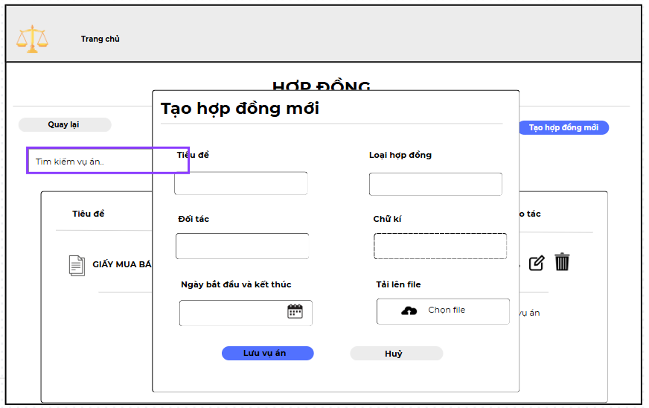

### Đặc tả chi tiết

|  |  |  |  |  |  |
| --- | --- | --- | --- | --- | --- |
| **Màn hình** | Đăng Nhập | | | | |
| **Mô tả** | Hệ thông cung cấp một trang đăng nhập cho người dùng tên đăng nhâp và mật khẩu. Hệ thống xác nhận người dùng đã đăng nhập thuộc nhóm nào và mở trang tương ứng với họ. | | | | |
| **Truy cập** | Người dùng bấm vào “Đăng nhập” | | | | |
| **Đối tượng** | Admin, Khách hàng, Luật sư | | | | |
| **Nội dung** | | | | | |
| **Mục** | **Kiểu** | **Dữ liệu** | | **Mô tả** | |
| 1 | Text box | Mặc định: rỗng  Yêu cầu: có | | Nơi nhập Username | |
| 2 | Text box | Mặc định: rỗng  Yêu cầu: có | | Nơi nhập Password | |
| 3 | Button |  | | Hiển thị password | |
| 4 | Link lable |  | | Cho phép người dùng lấy lại mật khẩu | |
| 5 | Button |  | | Nút Đăng Nhập | |
| **Hoạt động** | | | | | |
| **Tên** | **Mô tả** | | **Thành công** | | **Thất bại** |
| Không nhập username | 1.Không nhập username  2.Nhấn nút “Đăng nhập” | |  | | Thông báo: “Vui lòng nhập username” |
| Không nhập password | 1.Không nhập password  2.Nhấn nút “Đăng nhập” | |  | | Thông báo: “Vui lòng nhập password” |
| Đăng Nhập | Nhấn nút “Đăng nhập” | | Chuyển đến trang chủ | | Thông báo: “Sai username hoặc password” |
| Hiển thị password | Tích vào ô | | Hiển thị password | | Không hiển thị |
| Quên mật khẩu | Khi người dùng nhấn vào “Quên mật khẩu” | | Chuyển đến trang lấy lại mật khẩu | |  |

## Giao diện Luật sư

### Bảng mẫu

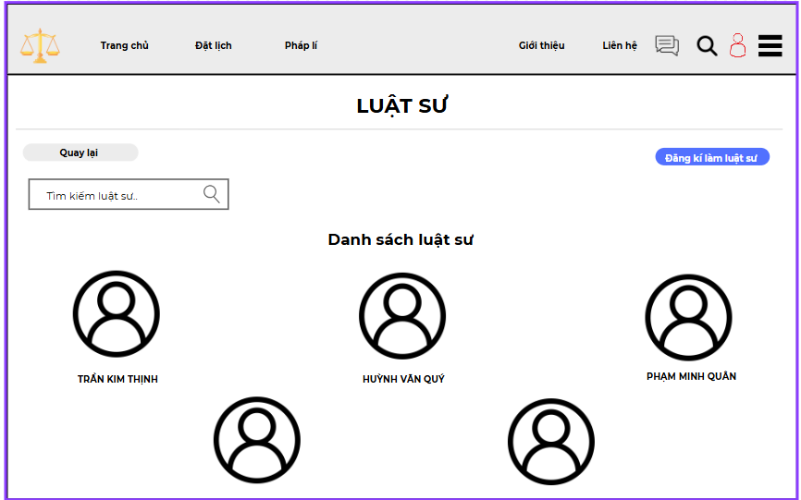

### Đặc tả chi tiết

|  |  |  |  |  |  |
| --- | --- | --- | --- | --- | --- |
| **Màn hình** | Đăng Nhập | | | | |
| **Mô tả** | Hệ thông cung cấp một trang đăng nhập cho người dùng tên đăng nhâp và mật khẩu. Hệ thống xác nhận người dùng đã đăng nhập thuộc nhóm nào và mở trang tương ứng với họ. | | | | |
| **Truy cập** | Người dùng bấm vào “Đăng nhập” | | | | |
| **Đối tượng** | Admin, Khách hàng, Luật sư | | | | |
| **Nội dung** | | | | | |
| **Mục** | **Kiểu** | **Dữ liệu** | | **Mô tả** | |
| 1 | Text box | Mặc định: rỗng  Yêu cầu: có | | Nơi nhập Username | |
| 2 | Text box | Mặc định: rỗng  Yêu cầu: có | | Nơi nhập Password | |
| 3 | Button |  | | Hiển thị password | |
| 4 | Link lable |  | | Cho phép người dùng lấy lại mật khẩu | |
| 5 | Button |  | | Nút Đăng Nhập | |
| **Hoạt động** | | | | | |
| **Tên** | **Mô tả** | | **Thành công** | | **Thất bại** |
| Không nhập username | 1.Không nhập username  2.Nhấn nút “Đăng nhập” | |  | | Thông báo: “Vui lòng nhập username” |
| Không nhập password | 1.Không nhập password  2.Nhấn nút “Đăng nhập” | |  | | Thông báo: “Vui lòng nhập password” |
| Đăng Nhập | Nhấn nút “Đăng nhập” | | Chuyển đến trang chủ | | Thông báo: “Sai username hoặc password” |
| Hiển thị password | Tích vào ô | | Hiển thị password | | Không hiển thị |
| Quên mật khẩu | Khi người dùng nhấn vào “Quên mật khẩu” | | Chuyển đến trang lấy lại mật khẩu | |  |

## Giao diện Xem hồ sơ luật sư

### Bảng mẫu

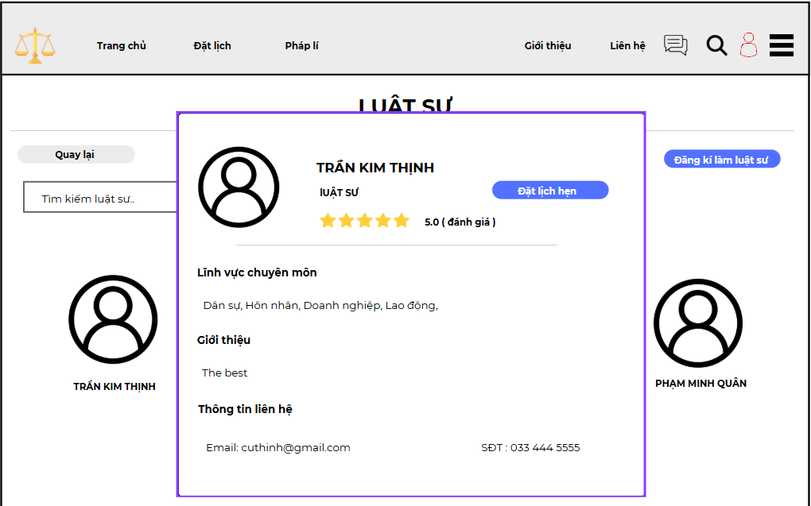

### Đặc tả chi tiết

|  |  |  |  |  |  |
| --- | --- | --- | --- | --- | --- |
| **Màn hình** | Đăng Nhập | | | | |
| **Mô tả** | Hệ thông cung cấp một trang đăng nhập cho người dùng tên đăng nhâp và mật khẩu. Hệ thống xác nhận người dùng đã đăng nhập thuộc nhóm nào và mở trang tương ứng với họ. | | | | |
| **Truy cập** | Người dùng bấm vào “Đăng nhập” | | | | |
| **Đối tượng** | Admin, Khách hàng, Luật sư | | | | |
| **Nội dung** | | | | | |
| **Mục** | **Kiểu** | **Dữ liệu** | | **Mô tả** | |
| 1 | Text box | Mặc định: rỗng  Yêu cầu: có | | Nơi nhập Username | |
| 2 | Text box | Mặc định: rỗng  Yêu cầu: có | | Nơi nhập Password | |
| 3 | Button |  | | Hiển thị password | |
| 4 | Link lable |  | | Cho phép người dùng lấy lại mật khẩu | |
| 5 | Button |  | | Nút Đăng Nhập | |
| **Hoạt động** | | | | | |
| **Tên** | **Mô tả** | | **Thành công** | | **Thất bại** |
| Không nhập username | 1.Không nhập username  2.Nhấn nút “Đăng nhập” | |  | | Thông báo: “Vui lòng nhập username” |
| Không nhập password | 1.Không nhập password  2.Nhấn nút “Đăng nhập” | |  | | Thông báo: “Vui lòng nhập password” |
| Đăng Nhập | Nhấn nút “Đăng nhập” | | Chuyển đến trang chủ | | Thông báo: “Sai username hoặc password” |
| Hiển thị password | Tích vào ô | | Hiển thị password | | Không hiển thị |
| Quên mật khẩu | Khi người dùng nhấn vào “Quên mật khẩu” | | Chuyển đến trang lấy lại mật khẩu | |  |

## Giao diện Đặt lịch hẹn với luật sư

### Bảng mẫu

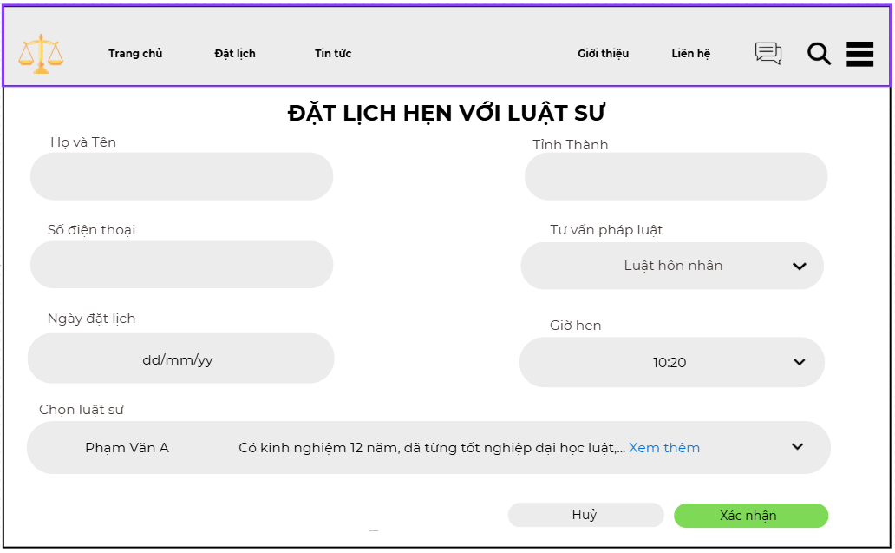

### Đặc tả chi tiết

|  |  |  |  |  |  |
| --- | --- | --- | --- | --- | --- |
| **Màn hình** | Đăng Nhập | | | | |
| **Mô tả** | Hệ thông cung cấp một trang đăng nhập cho người dùng tên đăng nhâp và mật khẩu. Hệ thống xác nhận người dùng đã đăng nhập thuộc nhóm nào và mở trang tương ứng với họ. | | | | |
| **Truy cập** | Người dùng bấm vào “Đăng nhập” | | | | |
| **Đối tượng** | Admin, Khách hàng, Luật sư | | | | |
| **Nội dung** | | | | | |
| **Mục** | **Kiểu** | **Dữ liệu** | | **Mô tả** | |
| 1 | Text box | Mặc định: rỗng  Yêu cầu: có | | Nơi nhập Username | |
| 2 | Text box | Mặc định: rỗng  Yêu cầu: có | | Nơi nhập Password | |
| 3 | Button |  | | Hiển thị password | |
| 4 | Link lable |  | | Cho phép người dùng lấy lại mật khẩu | |
| 5 | Button |  | | Nút Đăng Nhập | |
| **Hoạt động** | | | | | |
| **Tên** | **Mô tả** | | **Thành công** | | **Thất bại** |
| Không nhập username | 1.Không nhập username  2.Nhấn nút “Đăng nhập” | |  | | Thông báo: “Vui lòng nhập username” |
| Không nhập password | 1.Không nhập password  2.Nhấn nút “Đăng nhập” | |  | | Thông báo: “Vui lòng nhập password” |
| Đăng Nhập | Nhấn nút “Đăng nhập” | | Chuyển đến trang chủ | | Thông báo: “Sai username hoặc password” |
| Hiển thị password | Tích vào ô | | Hiển thị password | | Không hiển thị |
| Quên mật khẩu | Khi người dùng nhấn vào “Quên mật khẩu” | | Chuyển đến trang lấy lại mật khẩu | |  |

## Giao diện Văn bản pháp luật

### Bảng mẫu

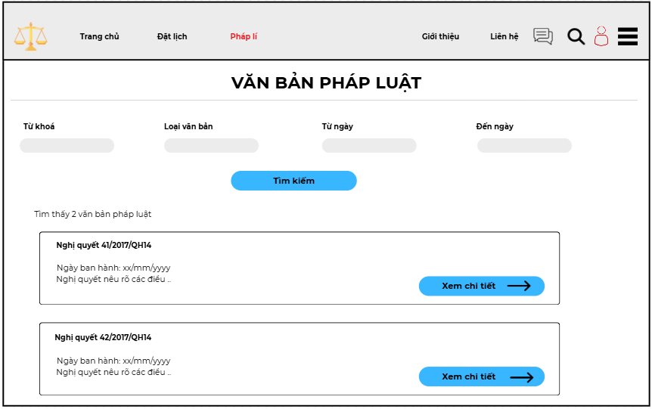

### Đặc tả chi tiết

|  |  |  |  |  |  |
| --- | --- | --- | --- | --- | --- |
| **Màn hình** | Đăng Nhập | | | | |
| **Mô tả** | Hệ thông cung cấp một trang đăng nhập cho người dùng tên đăng nhâp và mật khẩu. Hệ thống xác nhận người dùng đã đăng nhập thuộc nhóm nào và mở trang tương ứng với họ. | | | | |
| **Truy cập** | Người dùng bấm vào “Đăng nhập” | | | | |
| **Đối tượng** | Admin, Khách hàng, Luật sư | | | | |
| **Nội dung** | | | | | |
| **Mục** | **Kiểu** | **Dữ liệu** | | **Mô tả** | |
| 1 | Text box | Mặc định: rỗng  Yêu cầu: có | | Nơi nhập Username | |
| 2 | Text box | Mặc định: rỗng  Yêu cầu: có | | Nơi nhập Password | |
| 3 | Button |  | | Hiển thị password | |
| 4 | Link lable |  | | Cho phép người dùng lấy lại mật khẩu | |
| 5 | Button |  | | Nút Đăng Nhập | |
| **Hoạt động** | | | | | |
| **Tên** | **Mô tả** | | **Thành công** | | **Thất bại** |
| Không nhập username | 1.Không nhập username  2.Nhấn nút “Đăng nhập” | |  | | Thông báo: “Vui lòng nhập username” |
| Không nhập password | 1.Không nhập password  2.Nhấn nút “Đăng nhập” | |  | | Thông báo: “Vui lòng nhập password” |
| Đăng Nhập | Nhấn nút “Đăng nhập” | | Chuyển đến trang chủ | | Thông báo: “Sai username hoặc password” |
| Hiển thị password | Tích vào ô | | Hiển thị password | | Không hiển thị |
| Quên mật khẩu | Khi người dùng nhấn vào “Quên mật khẩu” | | Chuyển đến trang lấy lại mật khẩu | |  |

## Giao diện Xem chi tiết văn bản pháp luật

### Bảng mẫu

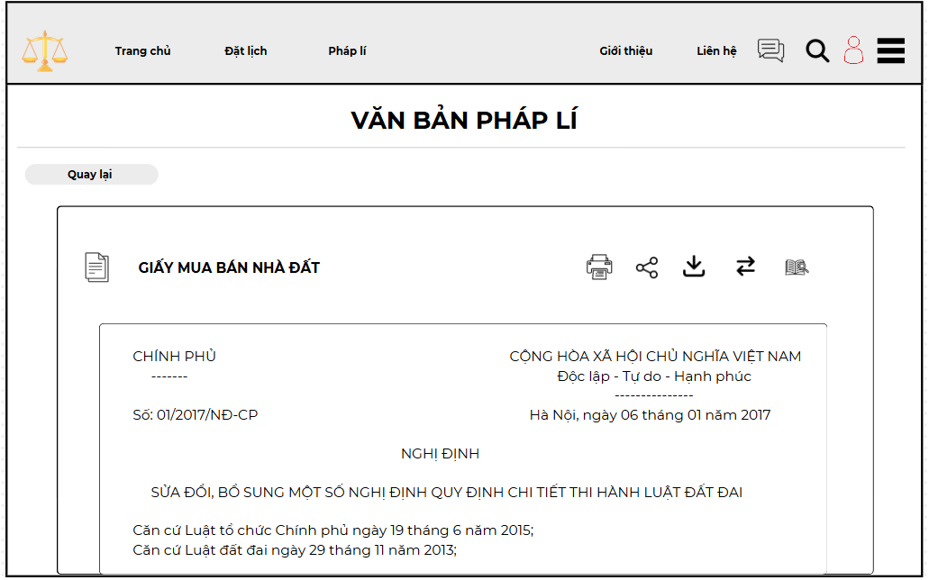

### Đặc tả chi tiết

|  |  |  |  |  |  |  |  |  |  |
| --- | --- | --- | --- | --- | --- | --- | --- | --- | --- |
| **Màn hình** | Đăng Nhập | | | | | | | | |
| **Mô tả** | Hệ thông cung cấp một trang đăng nhập cho người dùng tên đăng nhâp và mật khẩu. Hệ thống xác nhận người dùng đã đăng nhập thuộc nhóm nào và mở trang tương ứng với họ. | | | | | | | | |
| **Truy cập** | Người dùng bấm vào “Đăng nhập” | | | | | | | | |
| **Đối tượng** | Admin, Khách hàng, Luật sư | | | | | | | | |
| **Nội dung** |
| **Mục** | **Kiểu** | **Dữ liệu** | | | | **Mô tả** | | | |
| 1 | Text box | Mặc định: rỗng  Yêu cầu: có | | | | Nơi nhập Username | | | |
| 2 | Text box | Mặc định: rỗng  Yêu cầu: có | | | | Nơi nhập Password | | | |
| 3 | Button |  | | | | Hiển thị password | | | |
| 4 | Link lable |  | | | | Cho phép người dùng lấy lại mật khẩu | | | |
| 5 | Button |  | | | | Nút Đăng Nhập | | | |
| **Hoạt động** |
| **Tên** | **Mô tả** | | | **Thành công** | | | | **Thất bại** | |
| Không nhập username | 1.Không nhập username  2.Nhấn nút “Đăng nhập” | | |  | | | | Thông báo: “Vui lòng nhập username” | |
| Không nhập password | 1.Không nhập password  2.Nhấn nút “Đăng nhập” | | |  | | | | Thông báo: “Vui lòng nhập password” | |
| Đăng Nhập | Nhấn nút “Đăng nhập” | | | Chuyển đến trang chủ | | | | Thông báo: “Sai username hoặc password” | |
| Hiển thị password | Tích vào ô | | | Hiển thị password | | | | Không hiển thị | |
| Quên mật khẩu | Khi người dùng nhấn vào “Quên mật khẩu” | | | Chuyển đến trang lấy lại mật khẩu | | | |  | |
| **Màn hình** | Xem chi tiết văn bản pháp luật | | | | | | | | | |
| **Mô tả** | Giao diện cho phép người dùng tìm kiếm và xem chi tiết của văn bản pháp luật đã chọn | | | | | | | | | |
| **Truy cập** | Người dùng chọn "Văn bản pháp luật" > nhập từ khoá > chọn "Loại Văn Bản" > chọn "Thời gian" để hiển thị văn bản trong phạm vi tìm kiếm hoặc ấn tìm kiếm để hiển thị tất cả | | | | | | | | | |
| **Đối tượng** | Khách hàng, admin, Luật sư | | | | | | | | | |
| **Nội dung** | | | | | | | | | | |
| **Mục** | **Kiểu** | | **Dữ liệu** | | | | **Mô tả** | | | |
| 1 | Textbox | |  | | | | Nhập từ khoá | | | |
| 2 | Textbox | |  | | | | Nhập loại văn bản | | | |
| 3 | Date range picker | |  | | | | Nhập ngày ban hành | | | |
| 5 | Button | |  | | | | Hiển thị kết quả tìm kiếm | | | |
| 6 | Button | |  | | | | Xem chi tiết văn bản đã chọn | | | |
| **Hoạt động** | | | | | | | | | | |
| **Tên** | **Mô tả** | | | | **Thành công** | | | | **Thất bại** | |
| Tìm kiếm văn bản cụ thể hợp lệ | Nhập dữ liệu vào các trường để tìm văn bản mong muốn | | | | Hiển thị danh sách văn bản cần tìm | | | | Không hiển thị văn bản | |
| Tìm kiếm tự do | Ấn tìm kiếm không cần nhập liệu | | | | Hiển thị danh sách tất cả các văn bản | | | | Không hiển thị văn bản | |
| Xem chi tiết văn bản | Ấn nút “ Xem chi tiết ” | | | | Chuyển trang và hiển thị nội dung chi tiết văn bản đã chọn | | | | Không chuyển trang hiển thị | |

## Giao diện In văn bản pháp luật

### Bảng mẫu

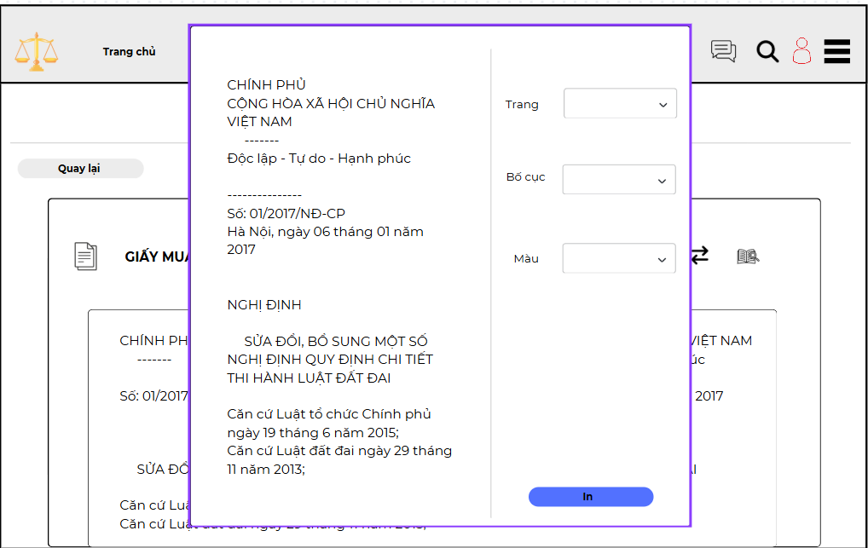

### Đặc tả chi tiết

|  |  |  |  |  |  |
| --- | --- | --- | --- | --- | --- |
| **Màn hình** | Đăng Nhập | | | | |
| **Mô tả** | Hệ thông cung cấp một trang đăng nhập cho người dùng tên đăng nhâp và mật khẩu. Hệ thống xác nhận người dùng đã đăng nhập thuộc nhóm nào và mở trang tương ứng với họ. | | | | |
| **Truy cập** | Người dùng bấm vào “Đăng nhập” | | | | |
| **Đối tượng** | Admin, Khách hàng, Luật sư | | | | |
| **Nội dung** | | | | | |
| **Mục** | **Kiểu** | **Dữ liệu** | | **Mô tả** | |
| 1 | Text box | Mặc định: rỗng  Yêu cầu: có | | Nơi nhập Username | |
| 2 | Text box | Mặc định: rỗng  Yêu cầu: có | | Nơi nhập Password | |
| 3 | Button |  | | Hiển thị password | |
| 4 | Link lable |  | | Cho phép người dùng lấy lại mật khẩu | |
| 5 | Button |  | | Nút Đăng Nhập | |
| **Hoạt động** | | | | | |
| **Tên** | **Mô tả** | | **Thành công** | | **Thất bại** |
| Không nhập username | 1.Không nhập username  2.Nhấn nút “Đăng nhập” | |  | | Thông báo: “Vui lòng nhập username” |
| Không nhập password | 1.Không nhập password  2.Nhấn nút “Đăng nhập” | |  | | Thông báo: “Vui lòng nhập password” |
| Đăng Nhập | Nhấn nút “Đăng nhập” | | Chuyển đến trang chủ | | Thông báo: “Sai username hoặc password” |
| Hiển thị password | Tích vào ô | | Hiển thị password | | Không hiển thị |
| Quên mật khẩu | Khi người dùng nhấn vào “Quên mật khẩu” | | Chuyển đến trang lấy lại mật khẩu | |  |

## Giao diện Chia sẽ văn bản pháp luật

### Bảng mẫu

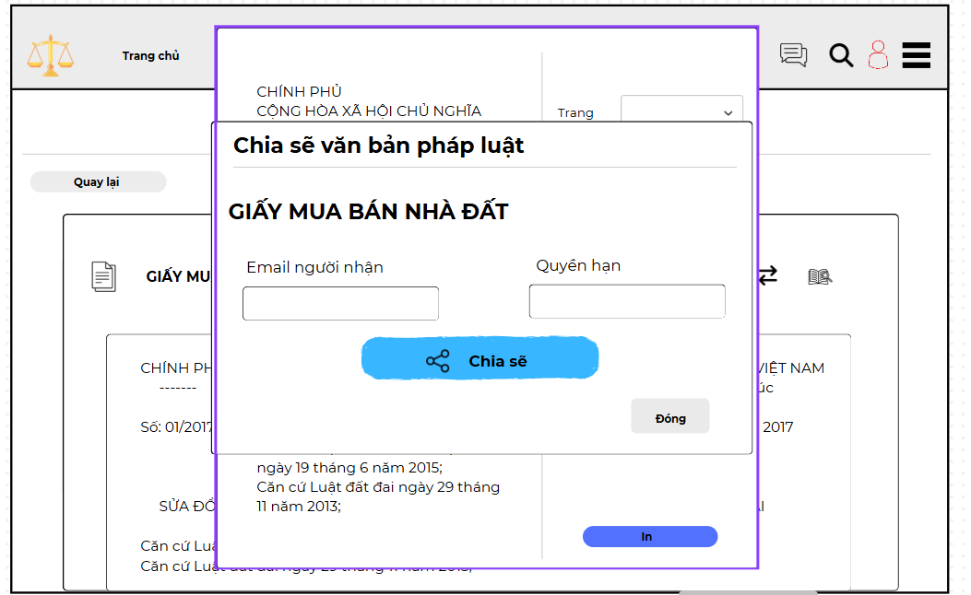

### Đặc tả chi tiết

|  |  |  |  |  |  |
| --- | --- | --- | --- | --- | --- |
| **Màn hình** | Đăng Nhập | | | | |
| **Mô tả** | Hệ thông cung cấp một trang đăng nhập cho người dùng tên đăng nhâp và mật khẩu. Hệ thống xác nhận người dùng đã đăng nhập thuộc nhóm nào và mở trang tương ứng với họ. | | | | |
| **Truy cập** | Người dùng bấm vào “Đăng nhập” | | | | |
| **Đối tượng** | Admin, Khách hàng, Luật sư | | | | |
| **Nội dung** | | | | | |
| **Mục** | **Kiểu** | **Dữ liệu** | | **Mô tả** | |
| 1 | Text box | Mặc định: rỗng  Yêu cầu: có | | Nơi nhập Username | |
| 2 | Text box | Mặc định: rỗng  Yêu cầu: có | | Nơi nhập Password | |
| 3 | Button |  | | Hiển thị password | |
| 4 | Link lable |  | | Cho phép người dùng lấy lại mật khẩu | |
| 5 | Button |  | | Nút Đăng Nhập | |
| **Hoạt động** | | | | | |
| **Tên** | **Mô tả** | | **Thành công** | | **Thất bại** |
| Không nhập username | 1.Không nhập username  2.Nhấn nút “Đăng nhập” | |  | | Thông báo: “Vui lòng nhập username” |
| Không nhập password | 1.Không nhập password  2.Nhấn nút “Đăng nhập” | |  | | Thông báo: “Vui lòng nhập password” |
| Đăng Nhập | Nhấn nút “Đăng nhập” | | Chuyển đến trang chủ | | Thông báo: “Sai username hoặc password” |
| Hiển thị password | Tích vào ô | | Hiển thị password | | Không hiển thị |
| Quên mật khẩu | Khi người dùng nhấn vào “Quên mật khẩu” | | Chuyển đến trang lấy lại mật khẩu | |  |

## Giao diện So sánh văn bản pháp luật

### Bảng mẫu

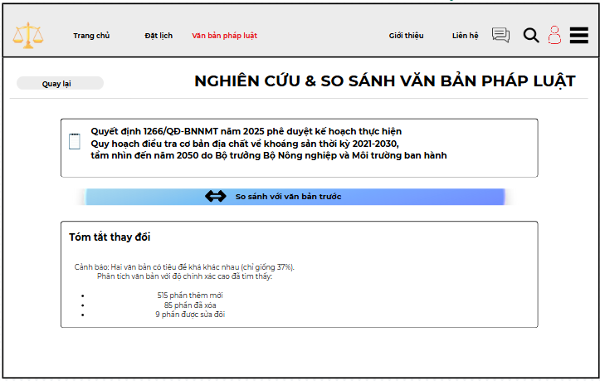

### Đặc tả chi tiết

## Giao diện Nghiên cứu văn bản pháp luật

### Bảng mẫu

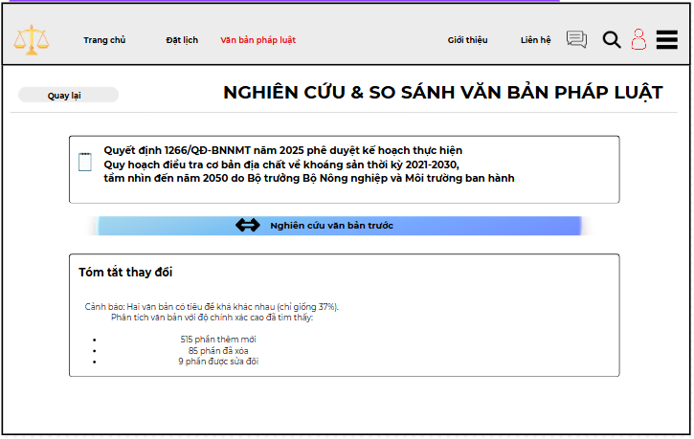

### Đặc tả chi tiết

## Giao diện Chatbot AI hỗ trợ tư vấn

### Bảng mẫu

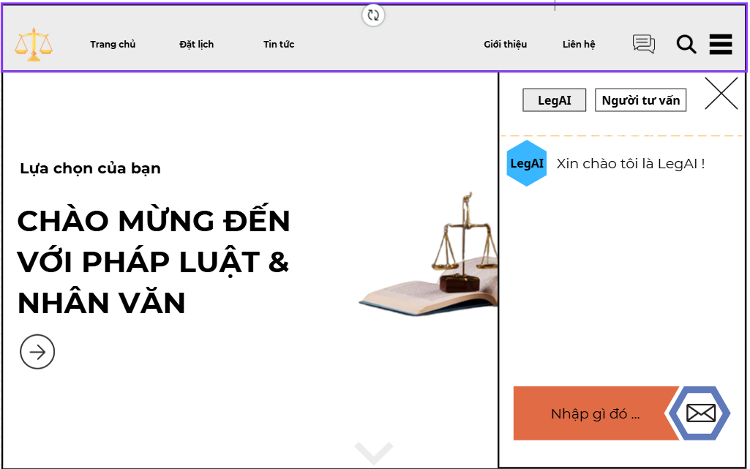

### Đặc tả chi tiết

## Giao diện Chatbox hỗ trợ tư vấn trực tiếp

### Bảng mẫu

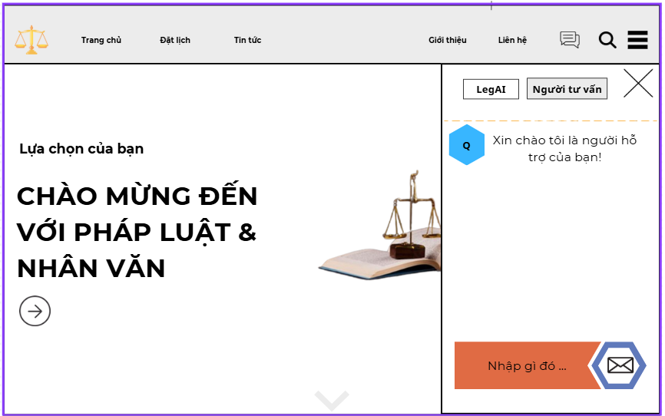

### Đặc tả chi tiết

## Giao diện Mẫu đơn

### Bảng mẫu

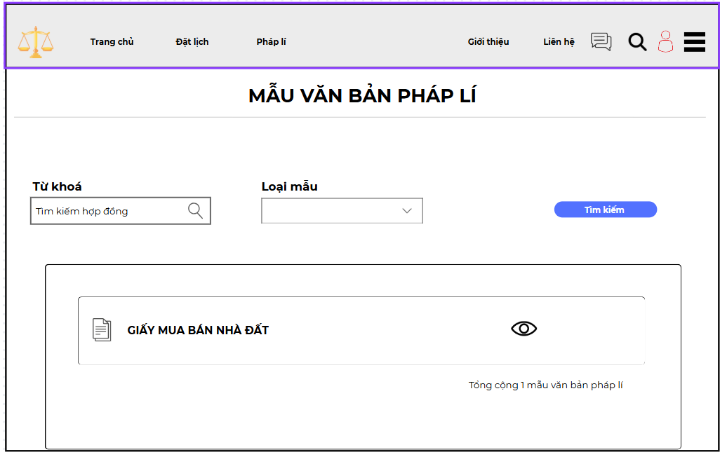

### Đặc tả chi tiết

## Giao diện Xem chi tiết mẫu đơn

### Bảng mẫu

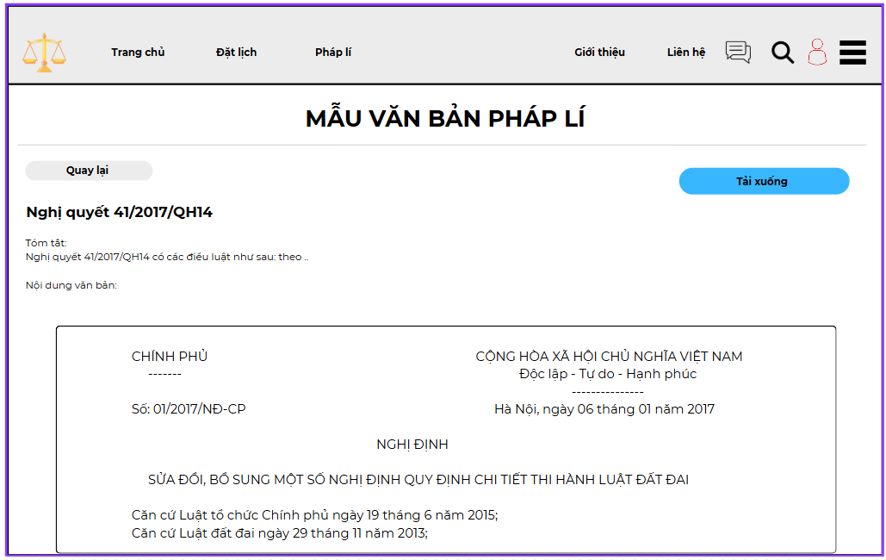

### Đặc tả chi tiết

## Giao diện Quản lí thông tin cá nhân

### Bảng mẫu

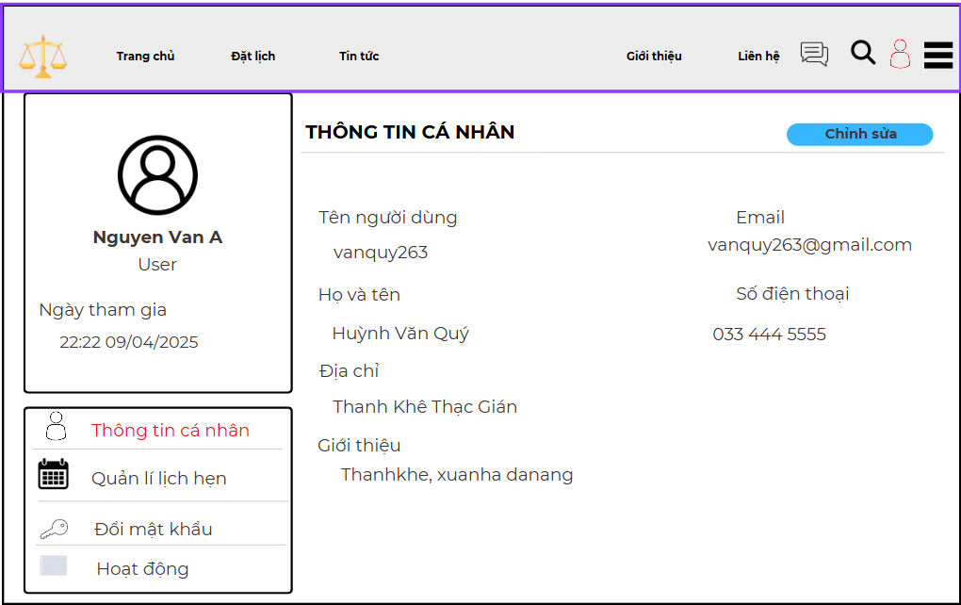

### Đặc tả chi tiết

## Giao diện Chỉnh sửa thông tin cá nhân

### Bảng mẫu

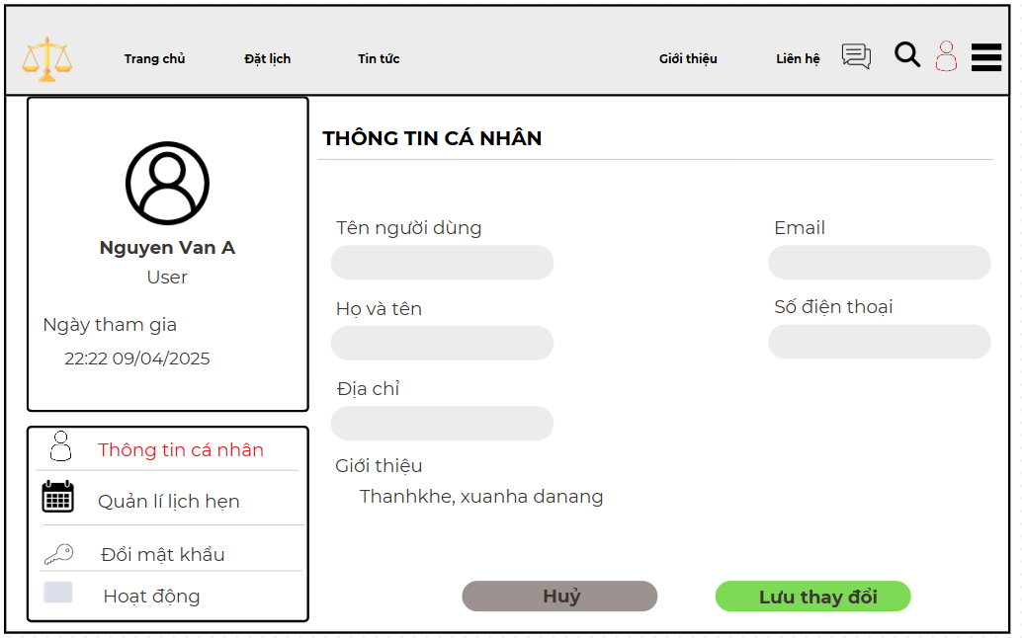

### Đặc tả chi tiết

## Giao diện Quản lí lịch hẹn cá nhân

### Bảng mẫu

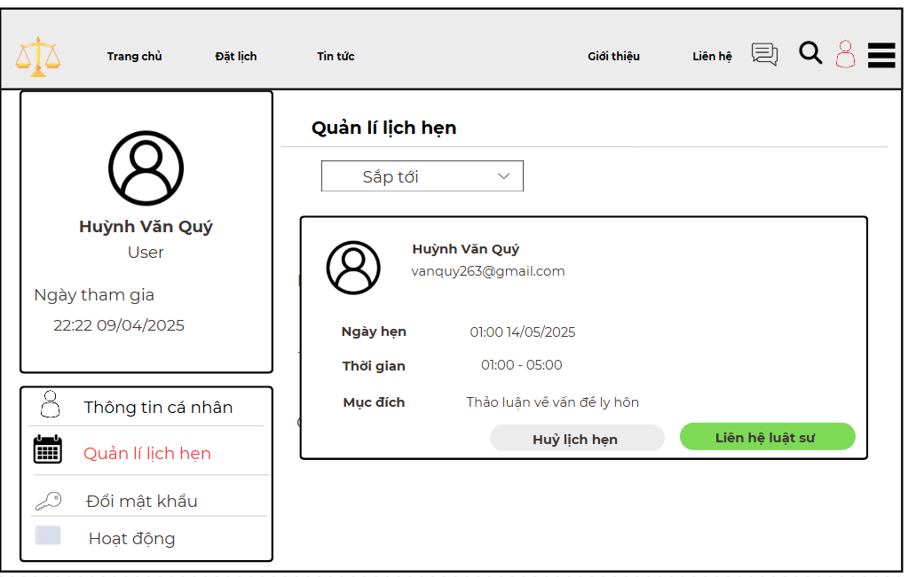

### Đặc tả chi tiết

## Giao diện Hoạt động cá nhân

### Bảng mẫu

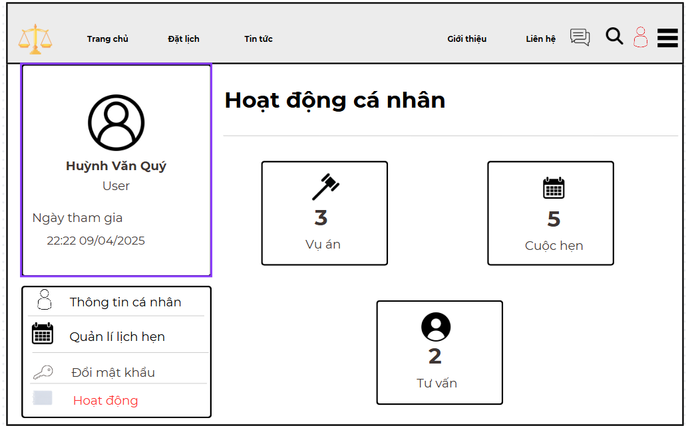

### Đặc tả chi tiết

## Giao diện Liên hệ hỗ trợ

### Bảng mẫu

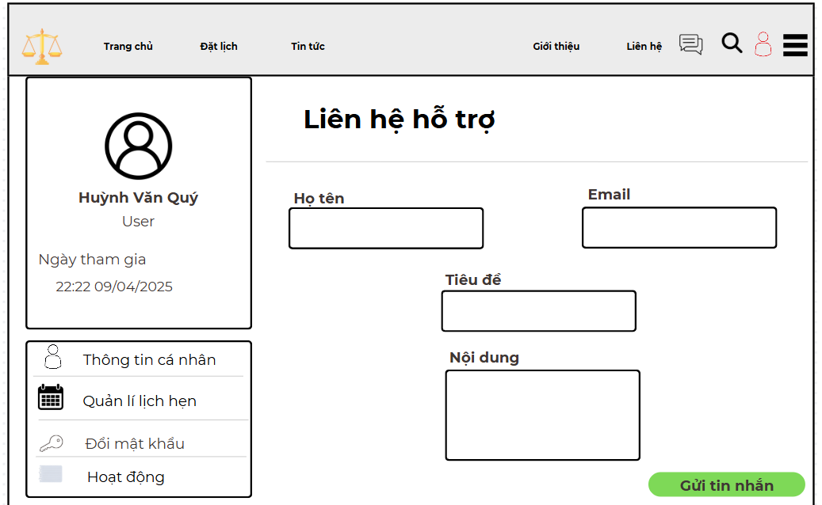

### Đặc tả chi tiết

## Giao diện Đăng kí

### Bảng mẫu

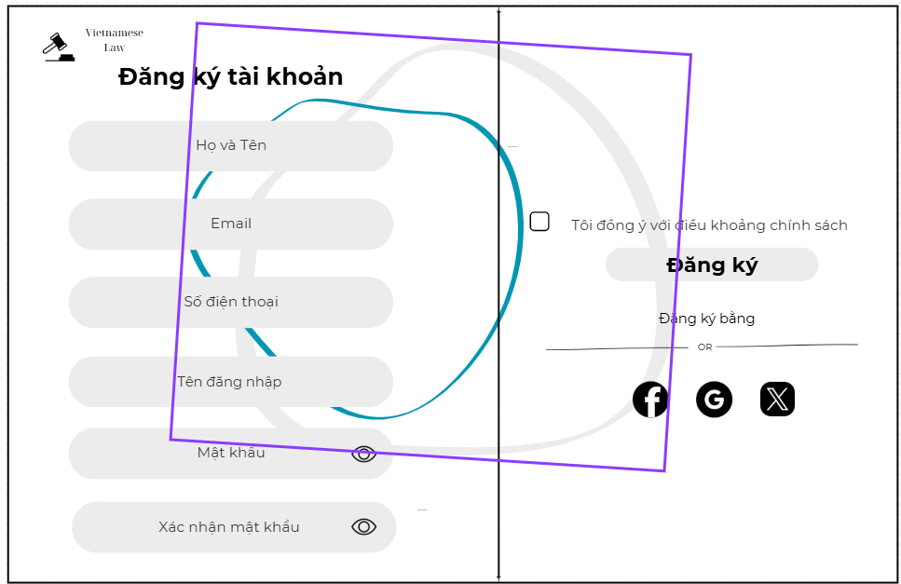

### Đặc tả chi tiết

|  |  |  |  |  |  |
| --- | --- | --- | --- | --- | --- |
| **Màn hình** | Đăng kí | | | | |
| **Mô tả** | Hệ thống cho người dùng đăng kí tài khoản để trải nghiệm thêm nhiều dịch vụ của hệ thống | | | | |
| **Truy cập** | Người dùng bấm vào “Đăng kí” | | | | |
| **Đối tượng** | Admin, Khách hàng, Luật sư | | | | |
| **Nội dung** | | | | | |
| **Mục** | **Kiểu** | **Dữ liệu** | | **Mô tả** | |
| 1 | Text box |  | | Nơi nhập họ tên | |
| 2 | Text box |  | | Nơi nhập tên đăng nhập | |
| 3 | Textbox |  | | Nơi nhập email | |
| 4 | Text box |  | | Nơi nhập số điện thoại | |
| 5 | Text box |  | | Nơi nhập mật khẩu | |
| 6 | Textbox |  | | Nơi xác nhận mật khẩu | |
| 7 | Checkbox |  | | Nơi đồng ý với điều khoản và chính sách | |
| 8 | Button |  | | Hiển thị mật khẩu | |
| 9 | Button |  | | Nơi “Đăng kí” | |
| **Hoạt động** | | | | | |
| **Tên** | **Mô tả** | | **Thành công** | | **Thất bại** |
| Thiếu thông tin | Không nhập đầy đủ các trường yêu cầu | |  | | Thông báo lỗi yêu cầu nhập đủ các trường yêu cầu |
| Mật khẩu không khớp | Mật khẩu và xác nhận mật khẩu không giống nhau | |  | | Thông báo “ Mật khẩu không trùng khớp” |
| Chưa tích textbox | Người dùng không đồng ý điều khoản | |  | | |  | | --- | |  |  |  | | --- | | Thông báo: “Bạn phải đồng ý với điều khoản” | |
| Đăng kí hợp lệ | Nhập đầy đủ, đúng định dạng, tích checkbox | | Chuyển sang trang đăng nhập hoặc thông báo thành công | |  |
| Hiển thị mật khẩu | Nhấn biểu tượng “ con mắt “ | | Hiển thị mật khẩu | | Không phản hồi |

## Giao diện Đổi mật Khẩu

### Bảng mẫu

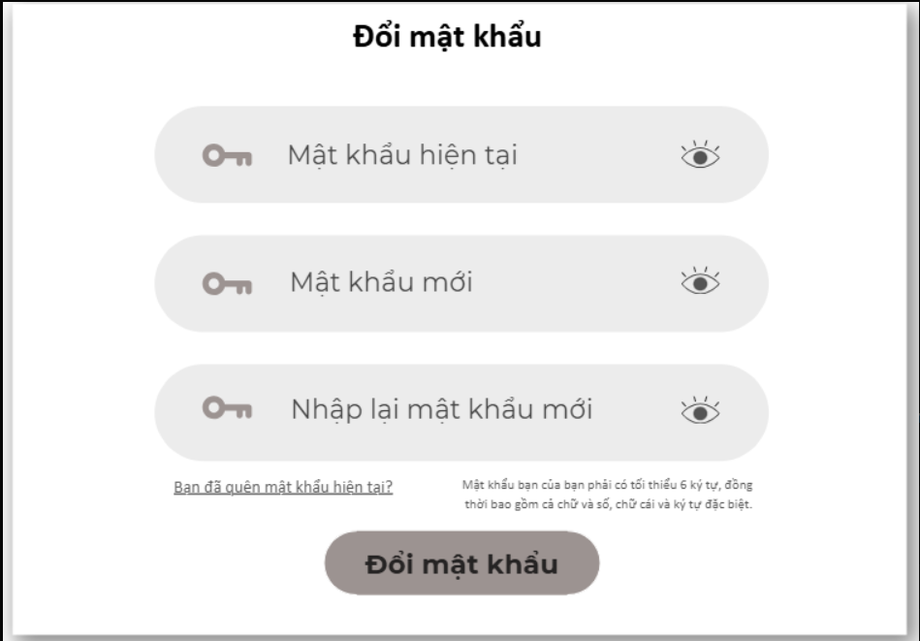

### Đặc tả chi tiết

|  |  |  |  |  |  |
| --- | --- | --- | --- | --- | --- |
| **Màn hình** | Đổi mật khẩu | | | | |
| **Mô tả** | Hệ thống cần cung cấp một trang đổi mật khẩu cho người dùng để nhập và xác nhận mật khẩu mới. Hệ thống cần xác nhận người dùng đã đăng nhập trước khi truy cập vào trang. Đảm bảo mật khẩu mới khác mật khẩu hiện tại và đáp ứng yêu cầu bảo mật. | | | | |
| **Truy cập** | Người dùng phải đăng nhập trước khi truy cập vào trang đổi mật khẩu. | | | | |
| **Đối tượng** | Admin, Khách hàng, Luật sư | | | | |
| **Nội dung** | | | | | |
| **Mục** | **Kiểu** | **Dữ liệu** | | **Mô tả** | |
| 1 | Textbox |  | | Nhập mật khẩu hiện tại | |
| 2 | Textbox |  | | Nhập mật khẩu mới | |
| 3 | Textbox |  | | Nhập lại mật khẩu mới | |
| 4 | Linklable |  | | Chuyển đến trang “ Quên mật khẩu” | |
| 5 | Button |  | | Thực hiện đổi mật khẩu | |
| **Hoạt động** | | | | | |
| **Tên** | **Mô tả** | | **Thành công** | | **Thất bại** |
| Thiếu thông tin | Không nhập đầy đủ các trường yêu cầu | |  | | Thông báo lỗi yêu cầu nhập đủ các trường yêu cầu |
| Mật khẩu không trùng khớp | Mật khẩu mới và mật khẩu nhập lại không trùng khớp | |  | | Thông báo lỗi “ Mật khẩu không trùng khớp” |
| Quên mật khẩu | Khi người dùng ấn vào “ Quên mật khẩu “ | | Chuyển đến trang “ Quên mật khẩu “ | |  |
| Đổi mật khẩu hợp lệ | Nhập đầy đủ và chính xác thông tin | | Thông báo “ Đổi mật khẩu thành công “ | |  |
| Hiển thị mật khẩu | Nhấn biểu tượng “ con mắt “ | | Hiển thị mật khẩu | | Không phản hồi |

## Giao diện Quên mật khẩu

### Bảng mẫu

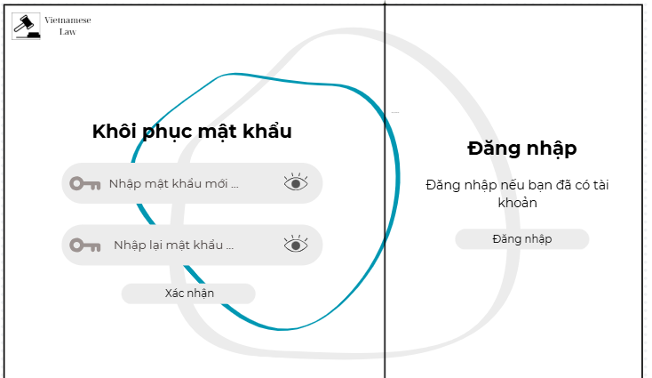

### Đặc tả chi tiết

|  |  |  |  |  |  |
| --- | --- | --- | --- | --- | --- |
| Màn hình | Quên mật khẩu | | | | |
| Mô tả | Giao diện cho phép người dùng lấy lại mật khẩu | | | | |
| Truy cập | Người dùng bấm vào mục "Quên mật khẩu" trong trang “ Đăng nhập” hoặc “ Đổi mật khẩu “ | | | | |
| Đối tượng | Admin, Khách hàng, Luật sư | | | | |
| **Nội dung** | | | | | |
| **Mục** | **Kiểu** | **Dữ liệu** | | **Mô tả** | |
| 1 | Textbox |  | | Nhập mật khẩu mới | |
| 2 | Textbox |  | | Nhập lại mật khẩu mới | |
| 3 | Button |  | | Hiển thị mật khẩu | |
| 4 | Button |  | | Thực hiện khôi phục mật khẩu | |
| **Hoạt động** | | | | | |
| **Tên** | **Mô tả** | | **Thành công** | | **Thất bại** |
| Thiếu thông tin | Không nhập đầy đủ các trường yêu cầu | |  | | Thông báo lỗi yêu cầu nhập đầy đủ thông tin |
| Mật khẩu không trùng khớp | Mật khẩu nhập lại và mật khẩu mới không trùng nhau | |  | | Thông báo lỗi “ Mật khẩu không khớp” |
| Khôi phục mật khẩu hợp lệ | Nhập đầy đủ thông tin yêu cầu | | Thông báo khôi phục mật khẩu thành công và chuyển đến trang đăng nhập | |  |
| Hiển thị mật khẩu | Ấn vào biểu tượng “ con mắt “ | | Hiển thị mật khẩu | |  |

## Giao diện Tổng quan hệ thống

### Bảng mẫu

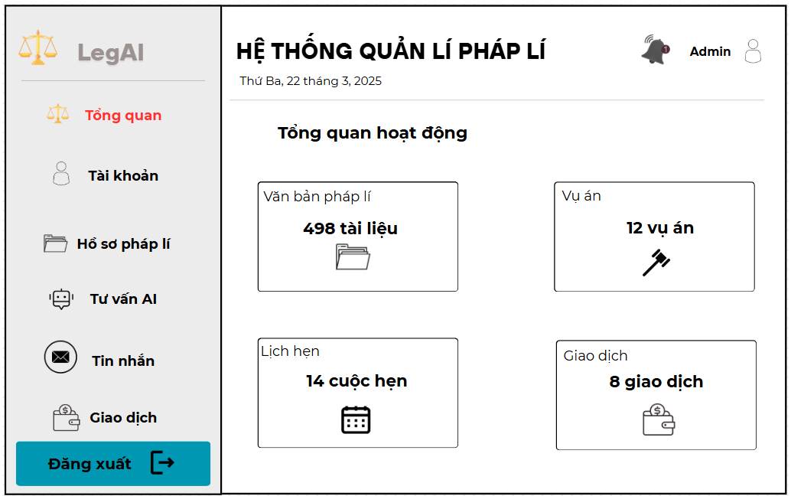

### Đặc tả chi tiết

## Giao diện Quản lí tài khoản người dùng

### Bảng mẫu

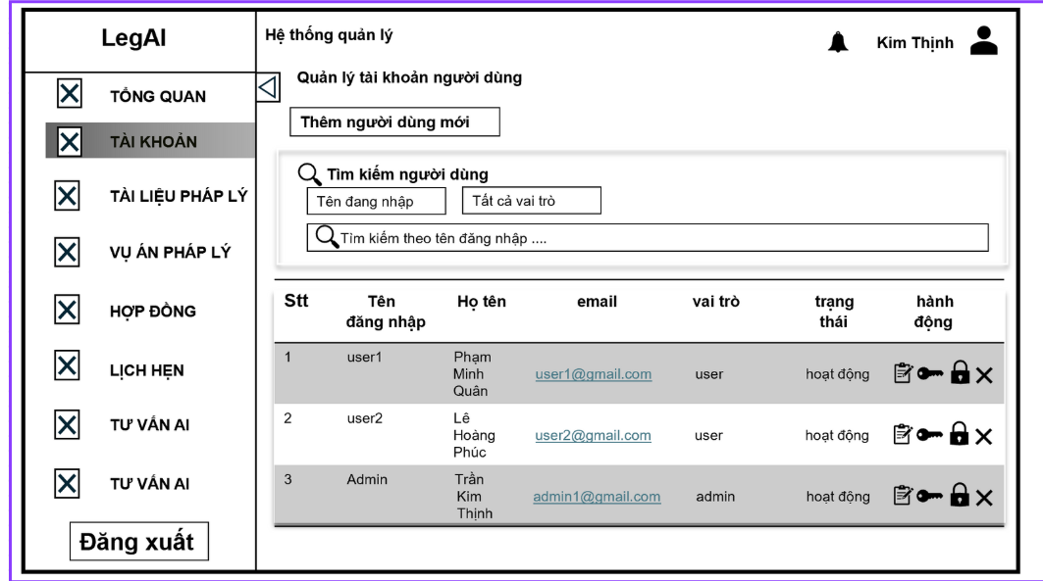

### Đặc tả chi tiết

## Giao diện Thêm người dùng mới

### Bảng mẫu

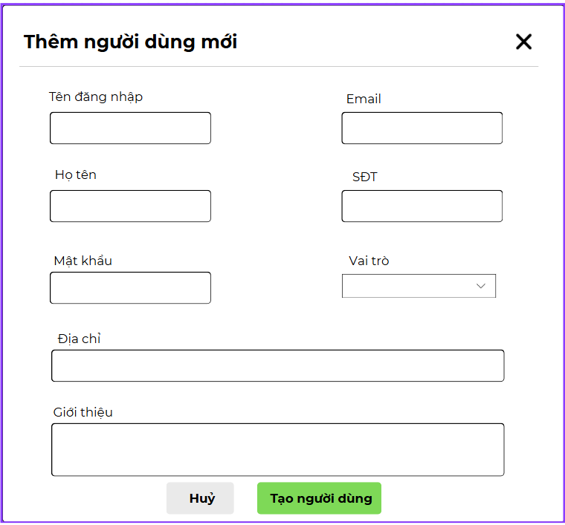

### Đặc tả chi tiết

## Giao diện Chỉnh sửa người dùng

### Bảng mẫu

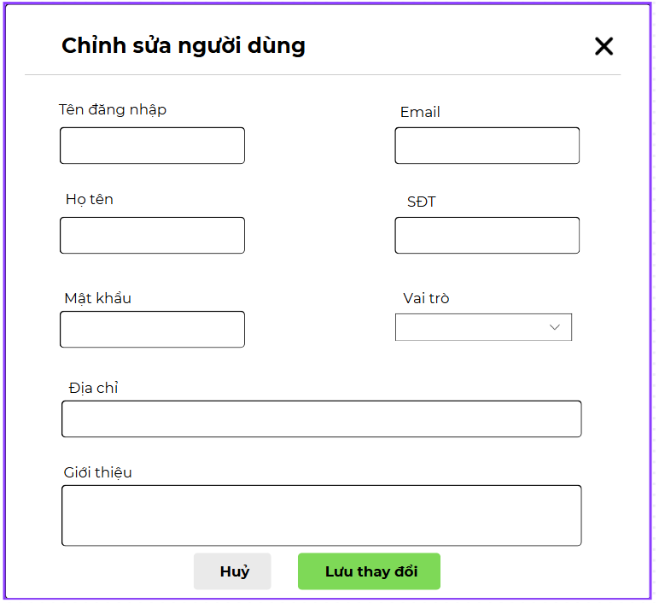

### Đặc tả chi tiết

## Giao diện Quản lí đơn đăng kí luật sư

### Bảng mẫu

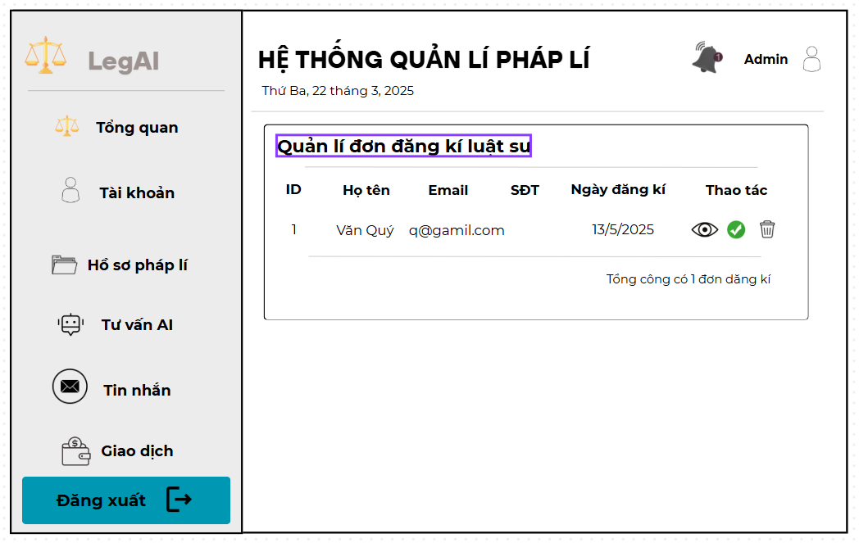

### Đặc tả chi tiết

## Giao diện Đăng kí luật sư

### Bảng mẫu

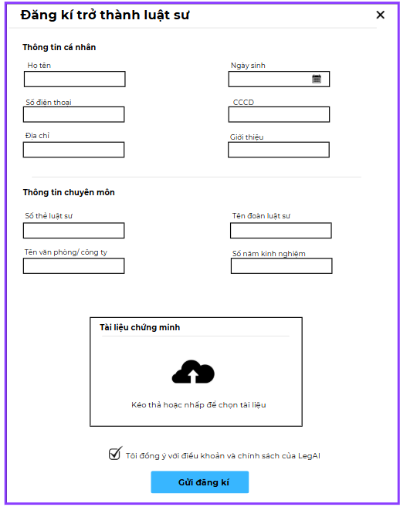

### Đặc tả chi tiết

## Giao diện Quản lí tài liệu pháp luật

### Bảng mẫu

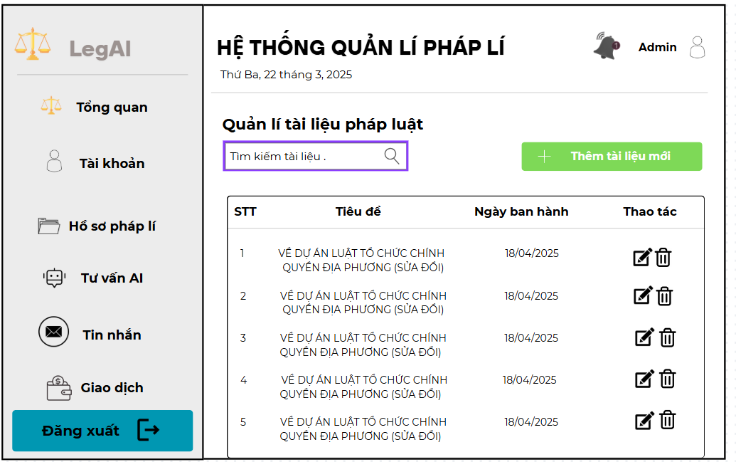

### Đặc tả chi tiết

## Giao diện Thêm văn bản pháp luật

### Bảng mẫu

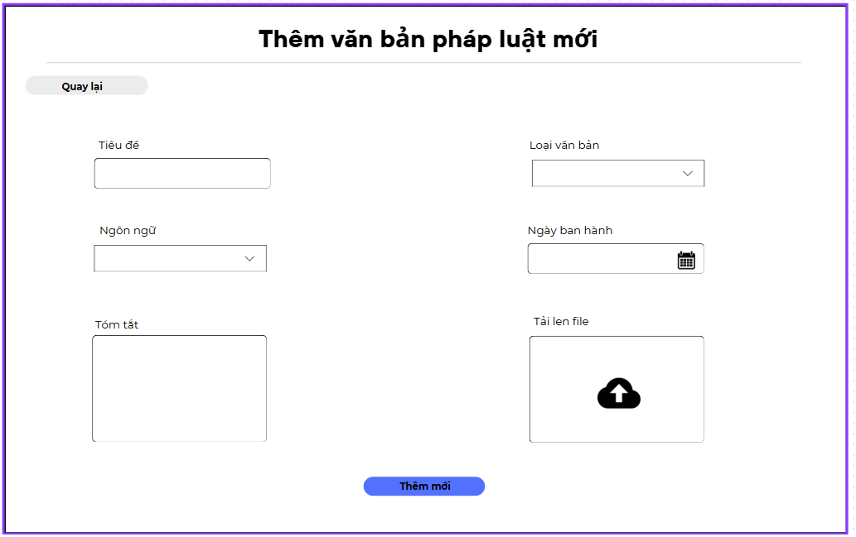

### Đặc tả chi tiết

## Giao diện Chỉnh sửa văn bản pháp luật

### Bảng mẫu

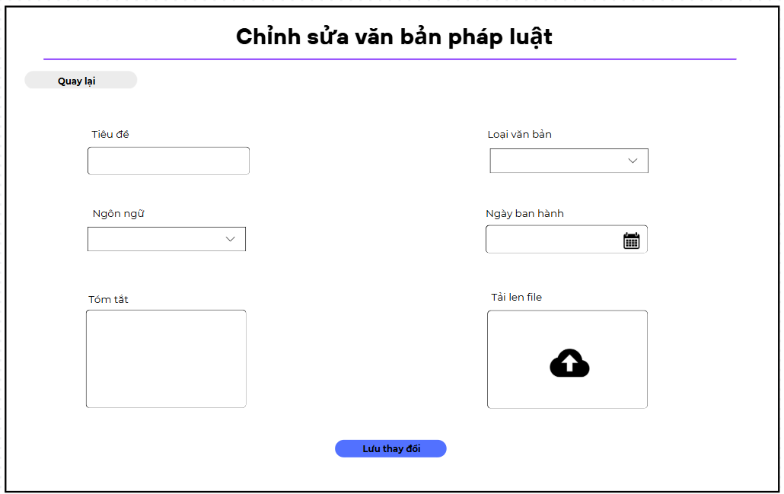

### Đặc tả chi tiết

## Giao diện Quản lí hồ sơ pháp lí

### Bảng mẫu

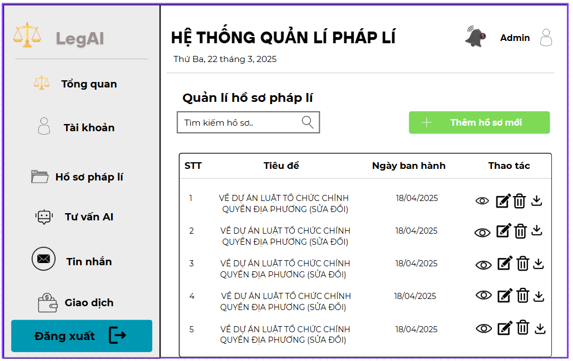

### Đặc tả chi tiết

## Giao diện Thêm hồ sơ pháp lí

### Bảng mẫu

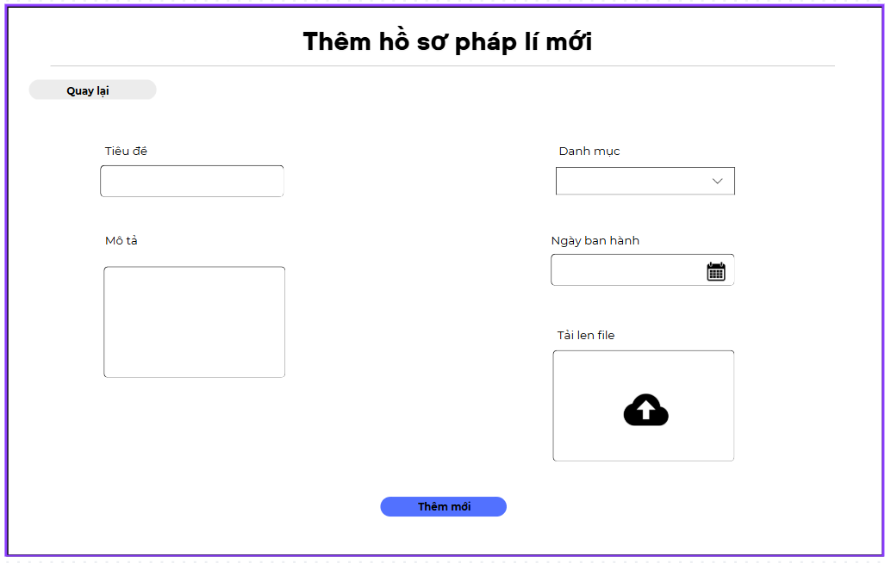

### Đặc tả chi tiết

## Giao diện Chỉnh sửa hồ sơ pháp lí

### Bảng mẫu

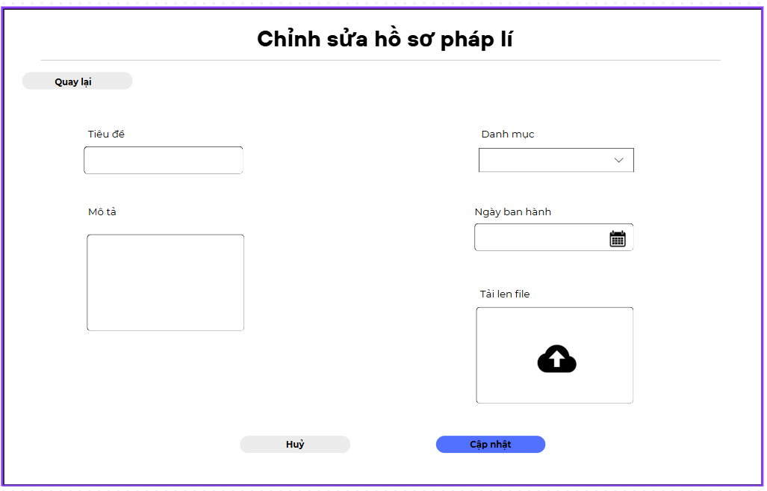

### Đặc tả chi tiết

## Giao diện Quản lí vụ án pháp lí

### Bảng mẫu

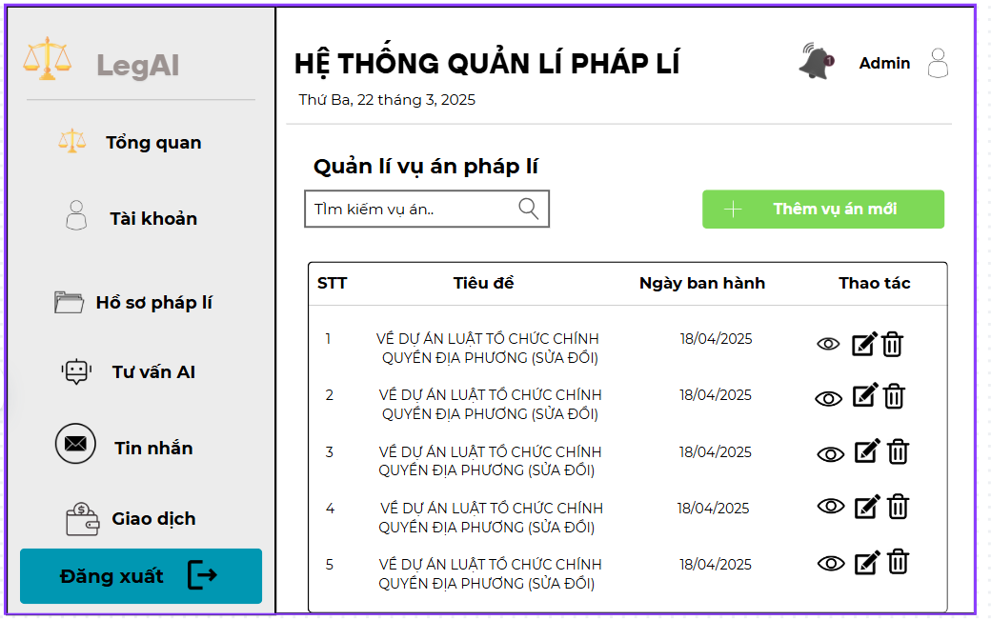

### Đặc tả chi tiết

## Giao diện Cập nhật vụ án pháp lí

### Bảng mẫu

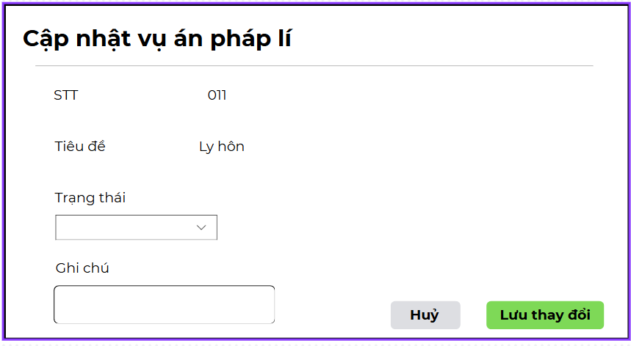

### Đặc tả chi tiết

## Giao diện Quản lí mẫu văn bản

### Bảng mẫu

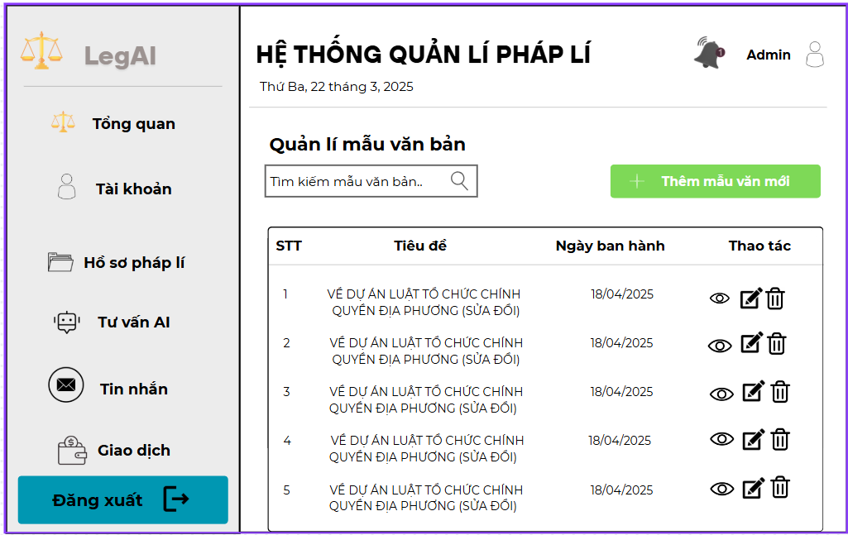

### Đặc tả chi tiết

## Giao diện Thêm mẫu văn bản

### Bảng mẫu

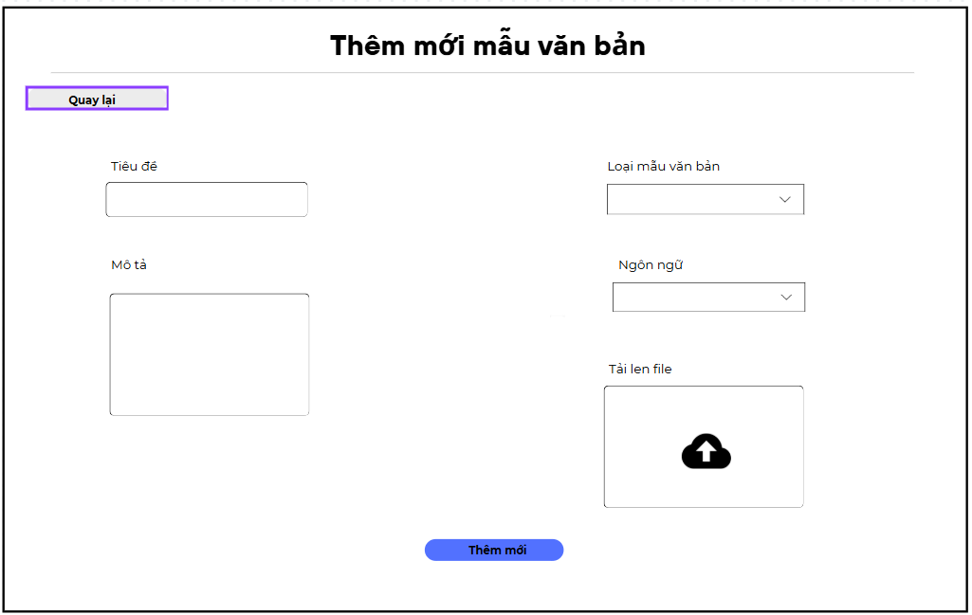

### Đặc tả chi tiết

## Giao diện Chỉnh sửa mẫu văn bản

### Bảng mẫu

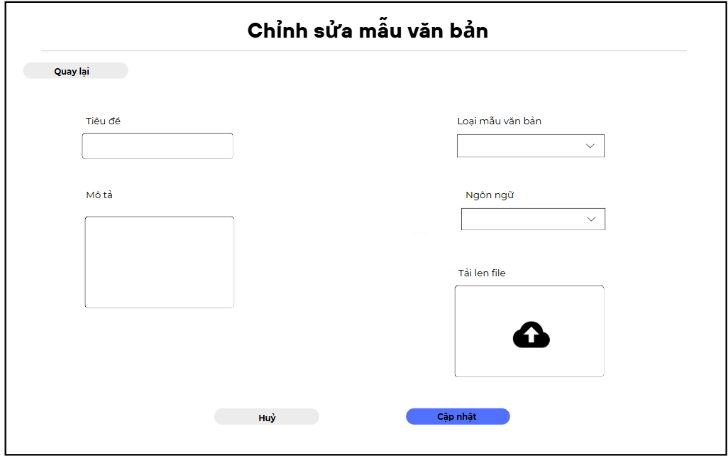

### Đặc tả chi tiết

## Giao diện Quản lí hợp đồng

### Bảng mẫu

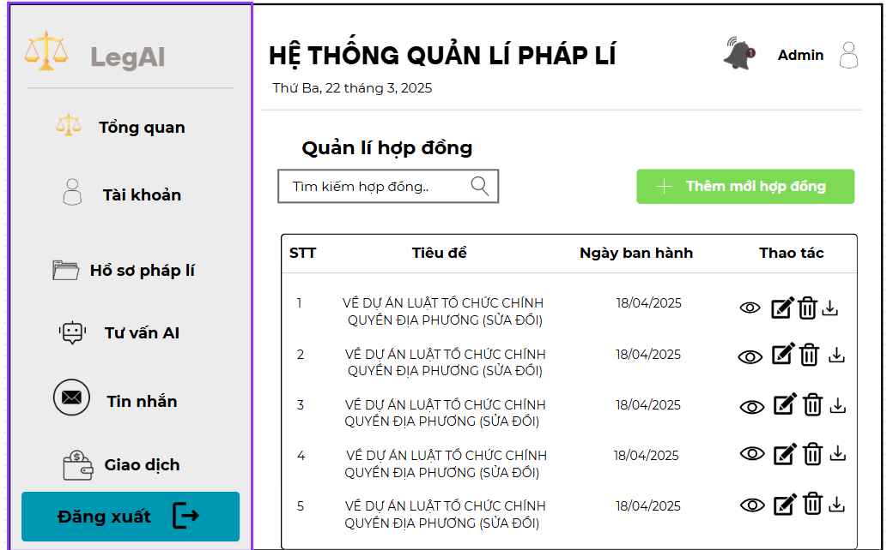

### Đặc tả chi tiết

## Giao diện Thêm hợp đồng

### Bảng mẫu

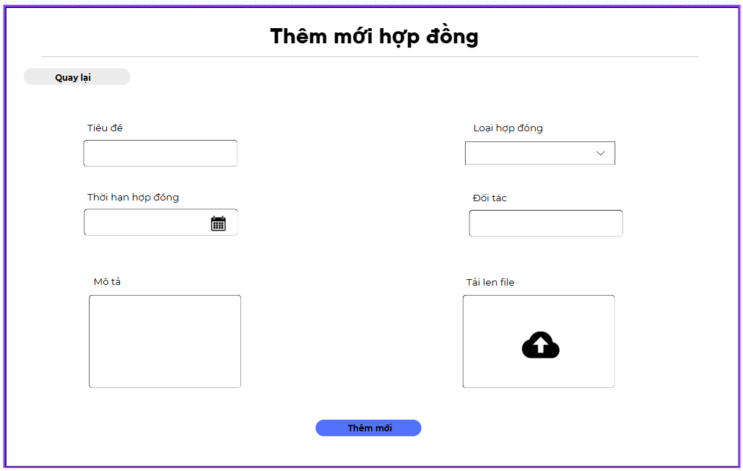

### Đặc tả chi tiết

## Giao diện Cập nhật hợp đồng

### Bảng mẫu

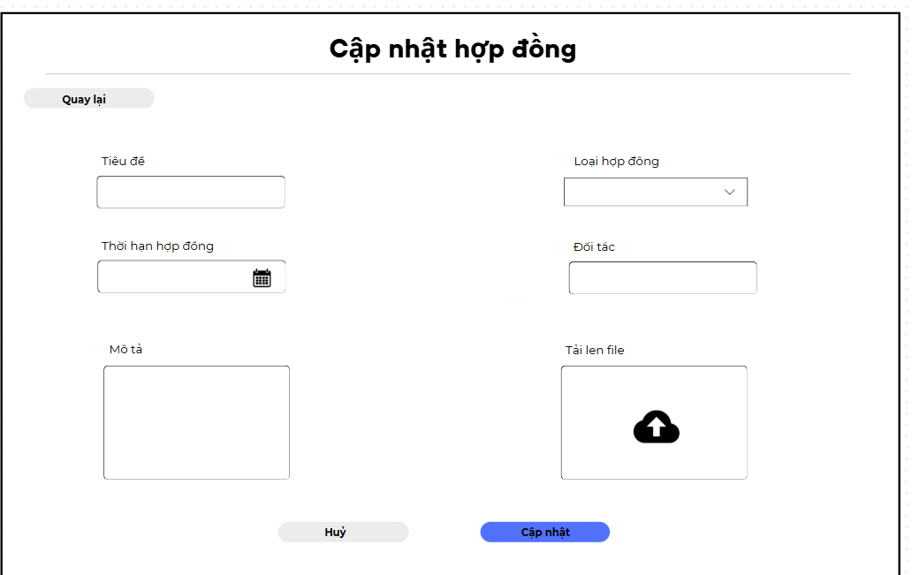

### Đặc tả chi tiết

## Giao diện Quản lí tư vấn AI

### Bảng mẫu

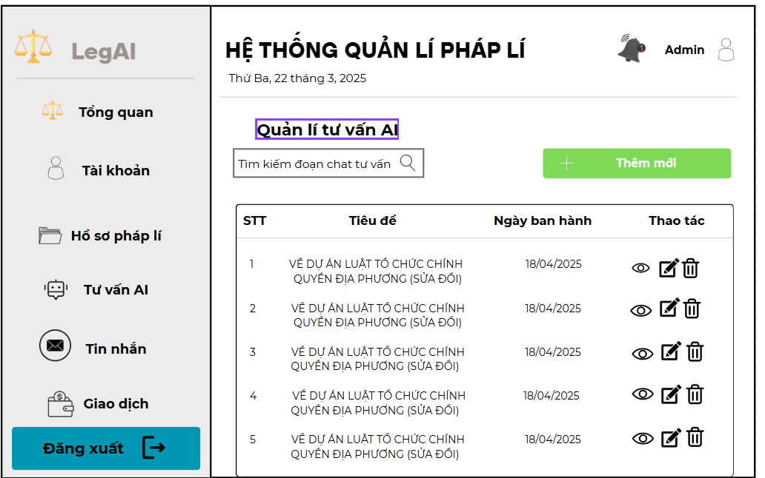

### Đặc tả chi tiết

## Giao diện Thêm mới tư vấn AI

### Bảng mẫu

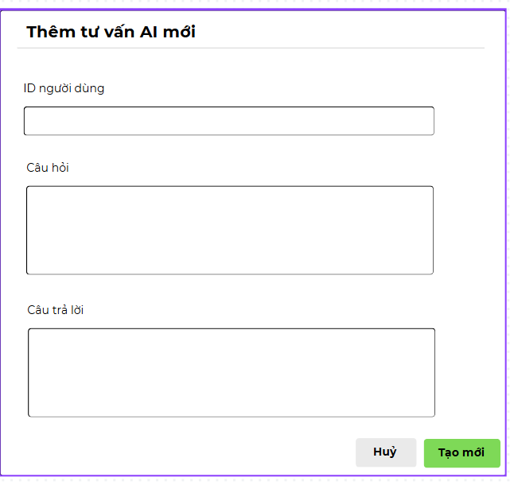

### Đặc tả chi tiết

## Giao diện Chỉnh sửa tư vấn AI

### Bảng mẫu

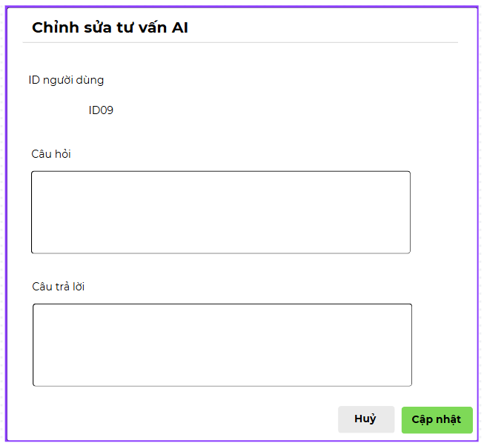

### Đặc tả chi tiết

## Giao diện Quản lí tin nhắn

### Bảng mẫu

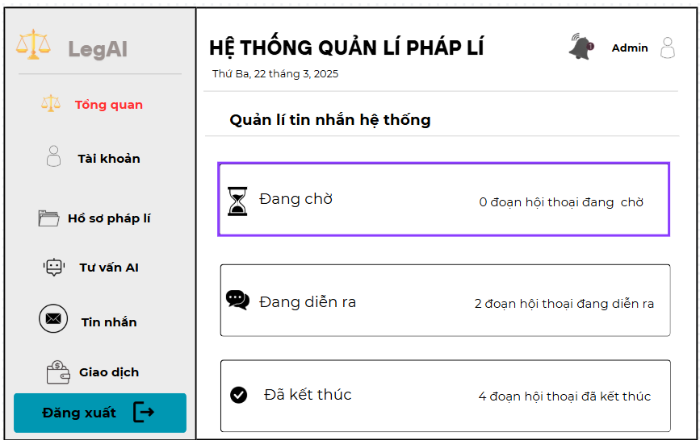

### Đặc tả chi tiết

## Giao diện Quản lí giao dịch

### Bảng mẫu

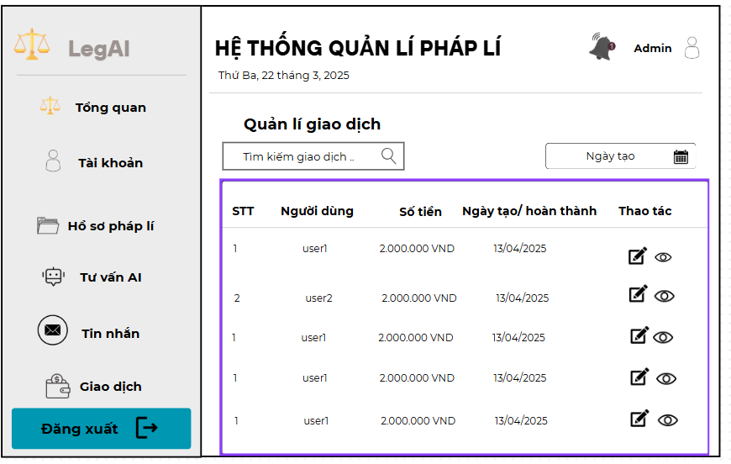

### Đặc tả chi tiết

## Giao diện Cập nhật giao dịch

### Bảng mẫu

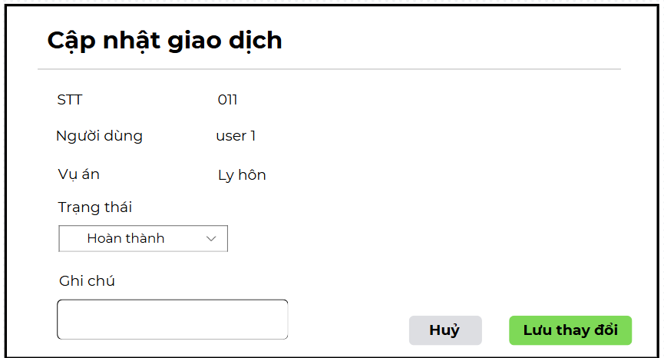

### Đặc tả chi tiết

## Giao diện Quản lí phí pháp lí

### Bảng mẫu

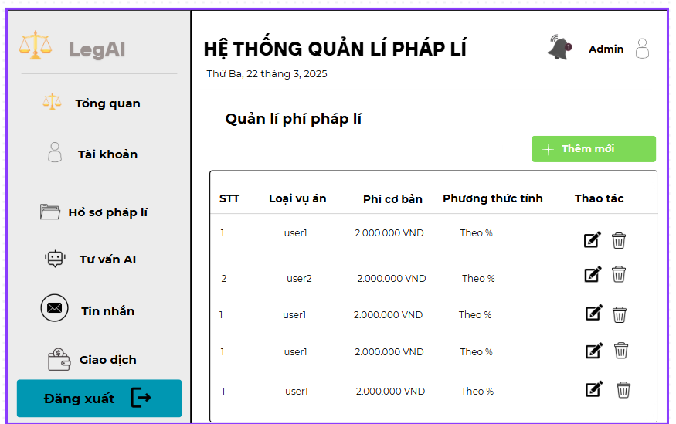

### Đặc tả chi tiết

## Giao diện Thêm mới phí pháp lí

### Bảng mẫu

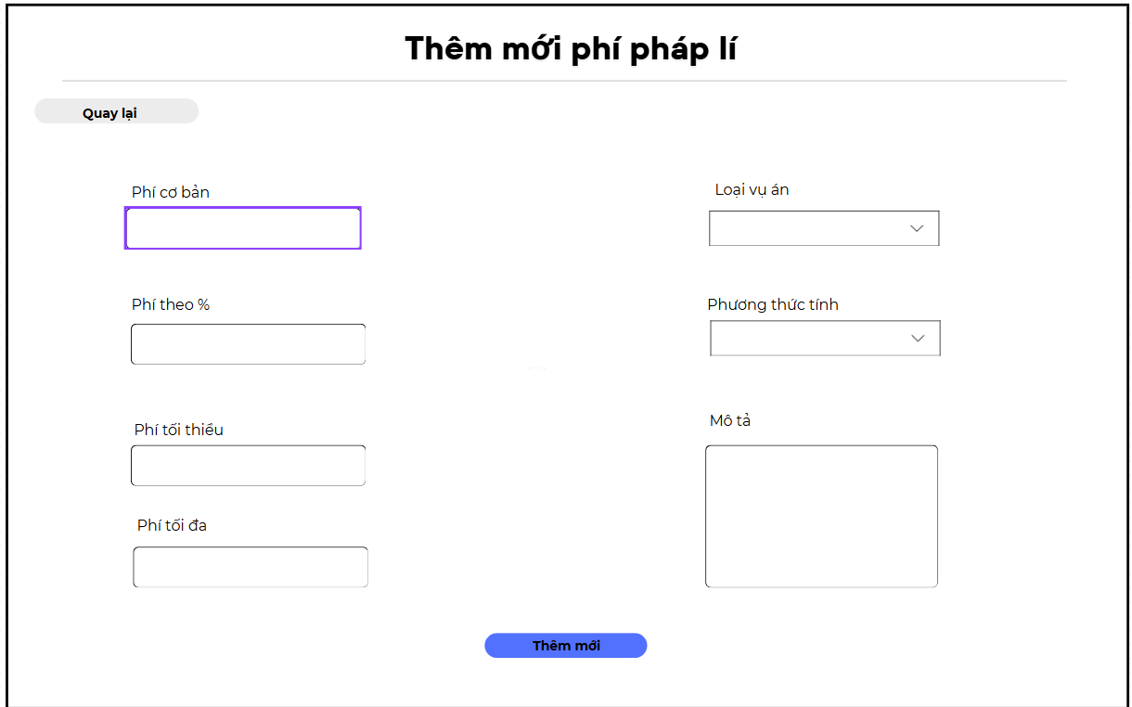

### Đặc tả chi tiết

## Giao diện Chỉnh sửa phí pháp lí

### Bảng mẫu

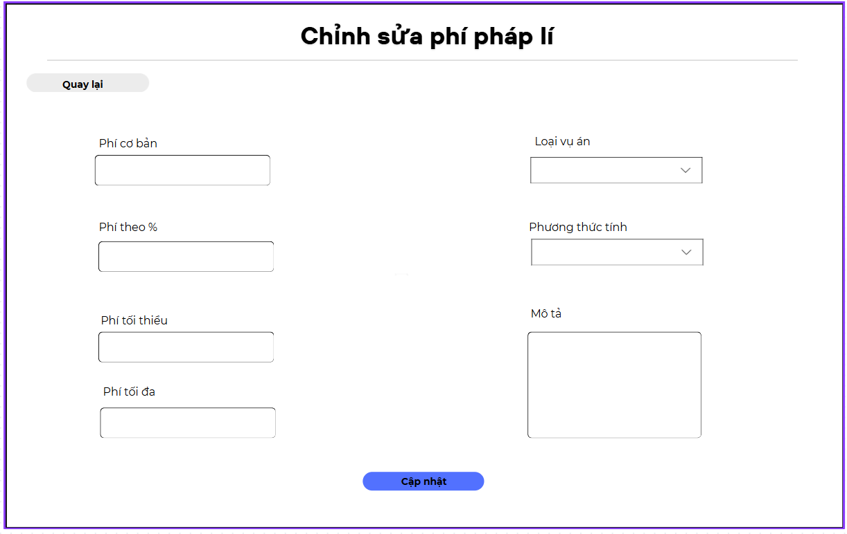

### Đặc tả chi tiết

## Giao diện Thống kê & báo cáo

### Bảng mẫu

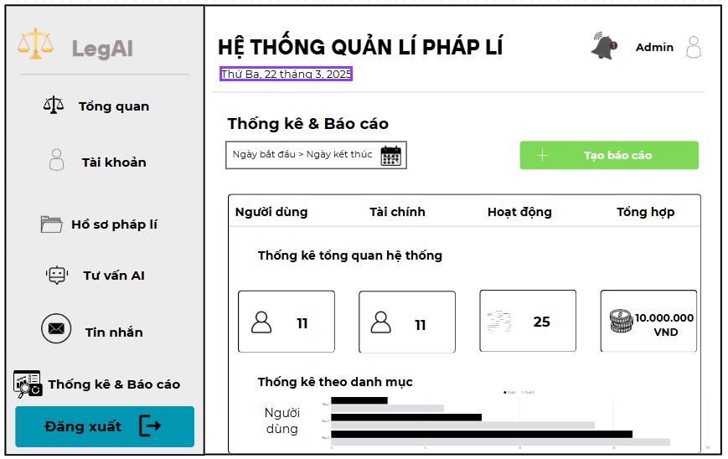

### Đặc tả chi tiết

## Giao diện Tạo báo cáo

### Bảng mẫu

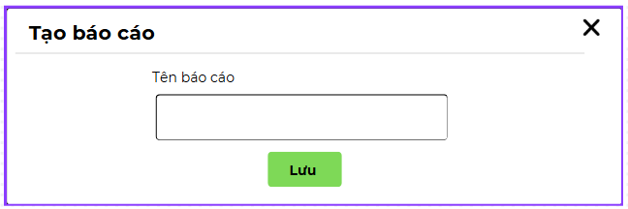

### Đặc tả chi tiết

## Giao diện Chi tiết vụ án pháp lí

### Bảng mẫu

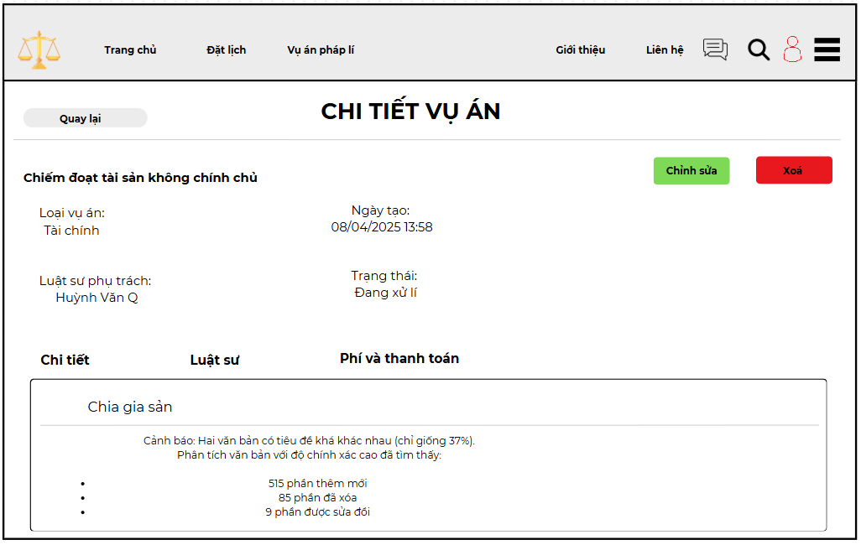

### Đặc tả chi tiết

## Giao diện Tính toán chi phí pháp lí

### Bảng mẫu

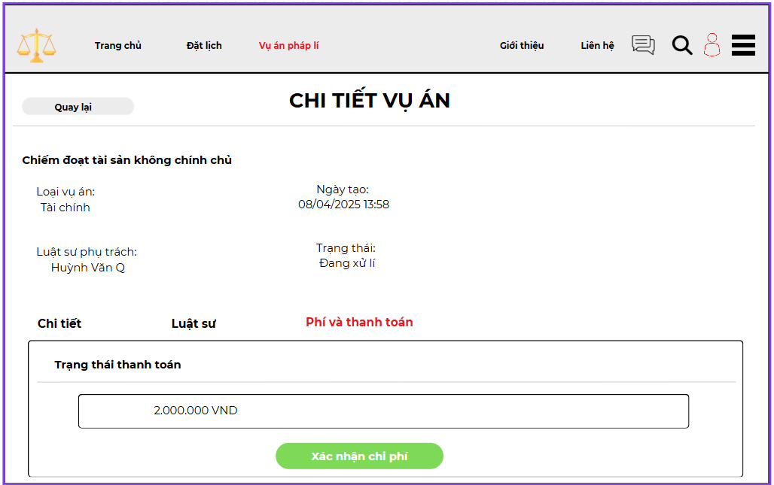

### Đặc tả chi tiết

## Giao diện Thanh toán dịch vụ

### Bảng mẫu

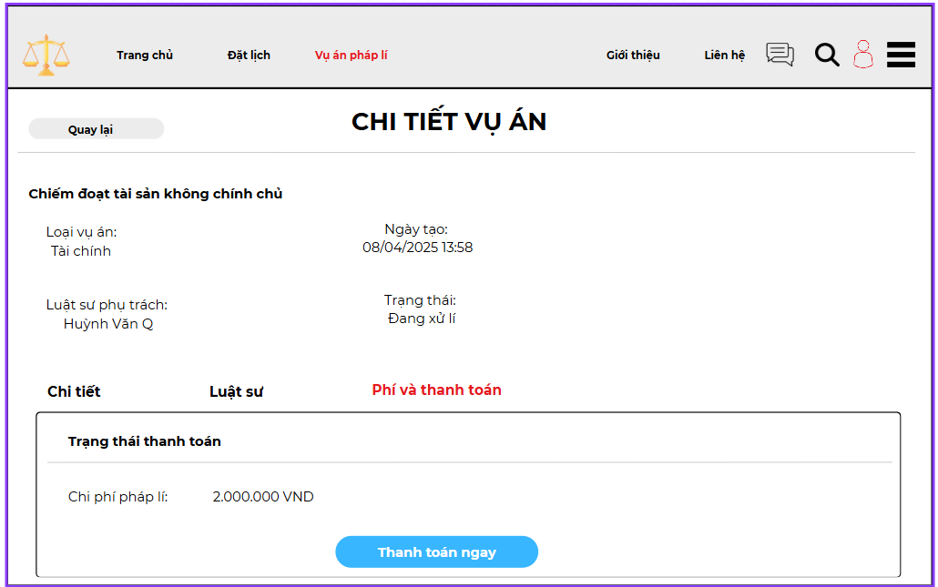

### Đặc tả chi tiết

## Giao diện Tổng quan luật sư

### Bảng mẫu

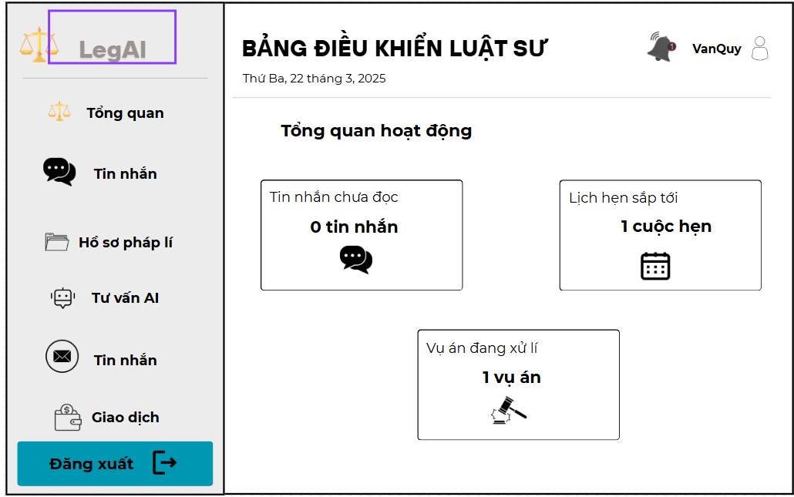

### Đặc tả chi tiết

## Giao diện Quản lí tin nhắn luật sư

### Bảng mẫu

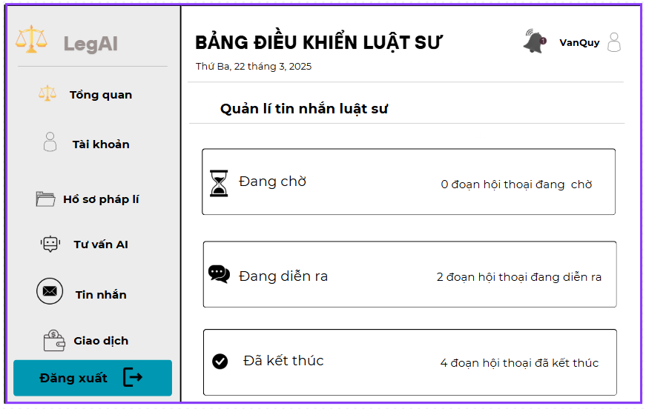

### Đặc tả chi tiết

## Giao diện Quản lí vụ án luật sư

### Bảng mẫu

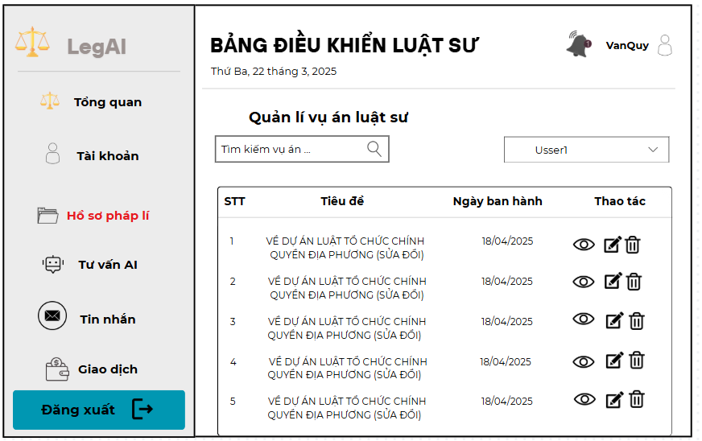

### Đặc tả chi tiết

## Giao diện Cập nhật trạng thái vụ án luật sư

### Bảng mẫu

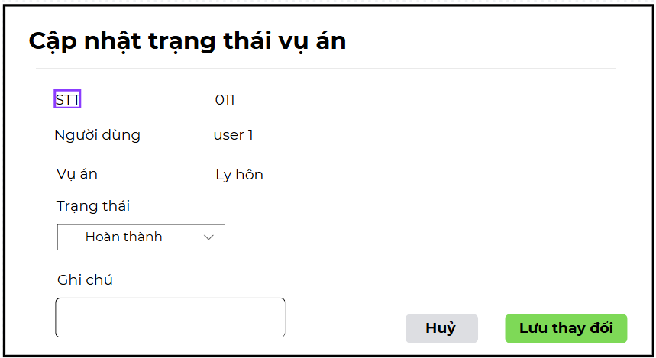

### Đặc tả chi tiết

## Giao diện Quản lí lịch hẹn của luật sư

### Bảng mẫu

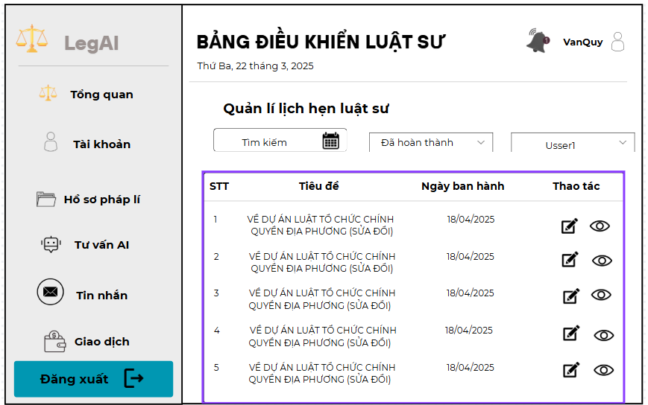

### Đặc tả chi tiết

## Giao diện Quản lí lịch trống luật sư

### Bảng mẫu

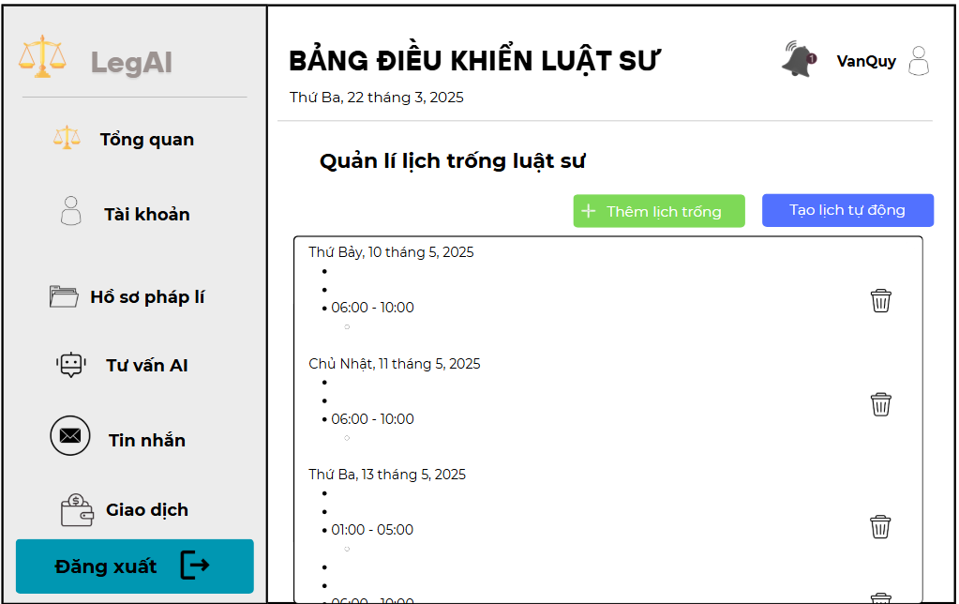

### Đặc tả chi tiết

## Giao diện Thêm mới lịch trống luật sư

### Bảng mẫu

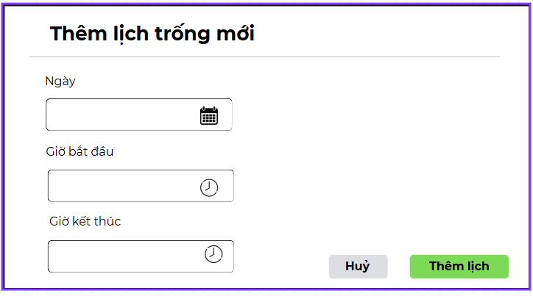

### Đặc tả chi tiết

## Giao diện Quản lí khách hàng của luật sư

### Bảng mẫu

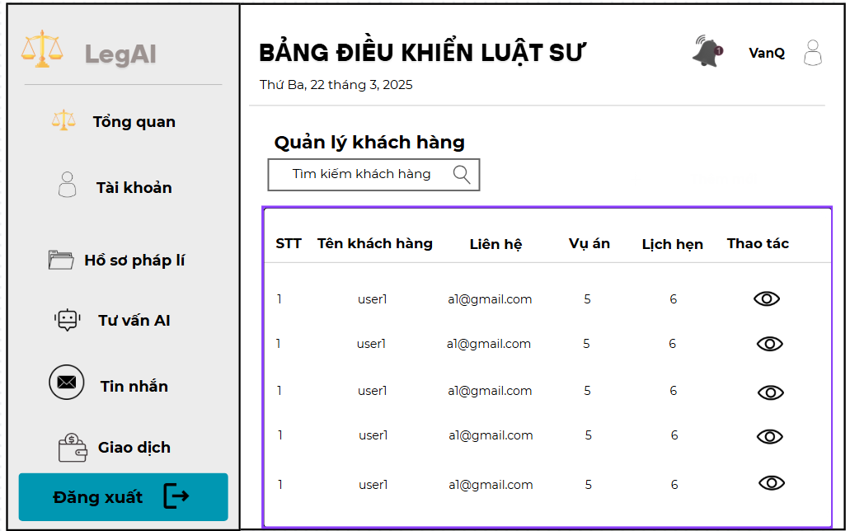

### Đặc tả chi tiết

## Giao diện Liên hệ luật sư

### Bảng mẫu

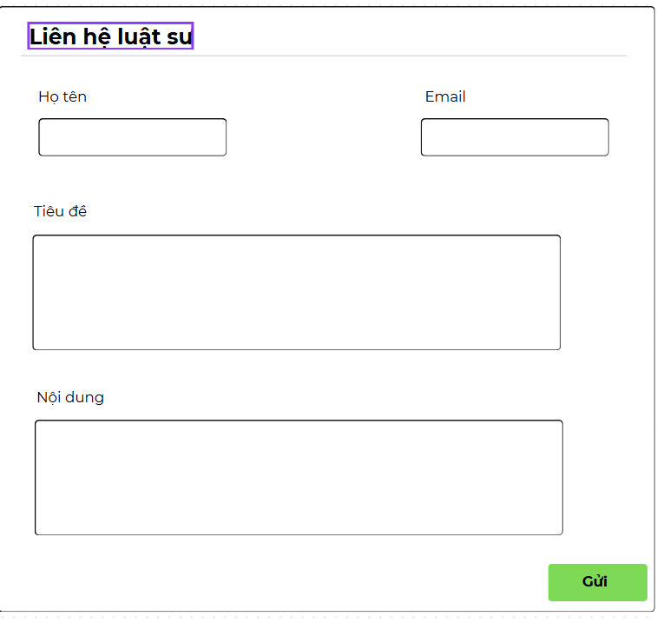

### Đặc tả chi tiết

## Giao diện Quản lí giao dịch của luật sư

### Bảng mẫu

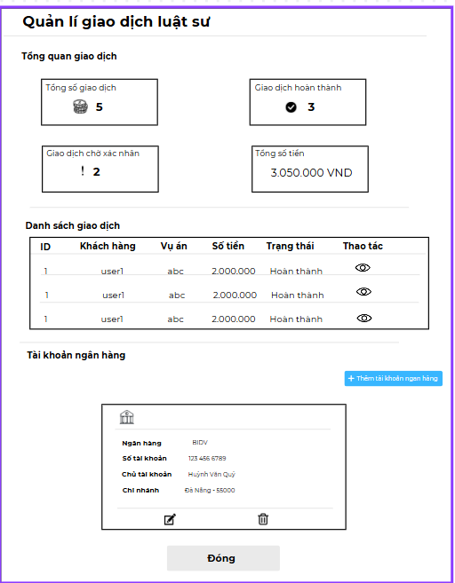

### Đặc tả chi tiết

## Giao diện Chuyên môn của luật sư

### Bảng mẫu

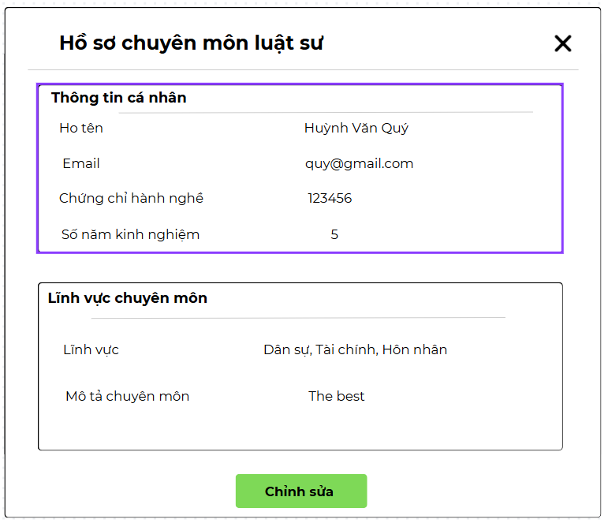

### Đặc tả chi tiết

## Giao diện Chỉnh sửa chuyên môn luật sư

### Bảng mẫu

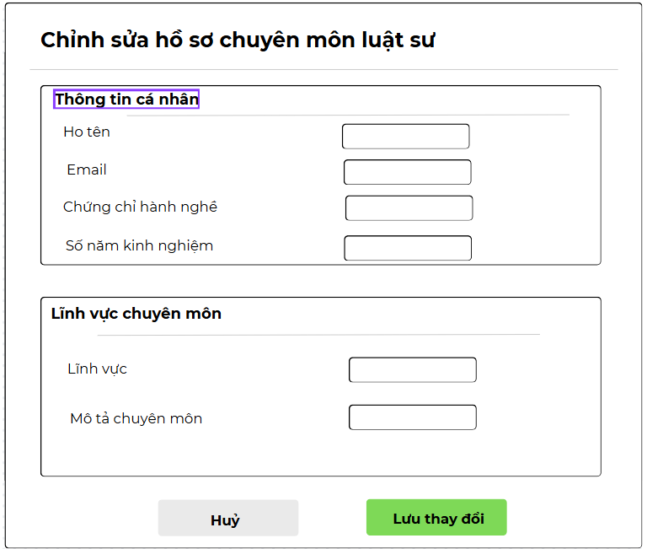

### Đặc tả chi tiết

## Giao diện Tra cứu

### Bảng mẫu

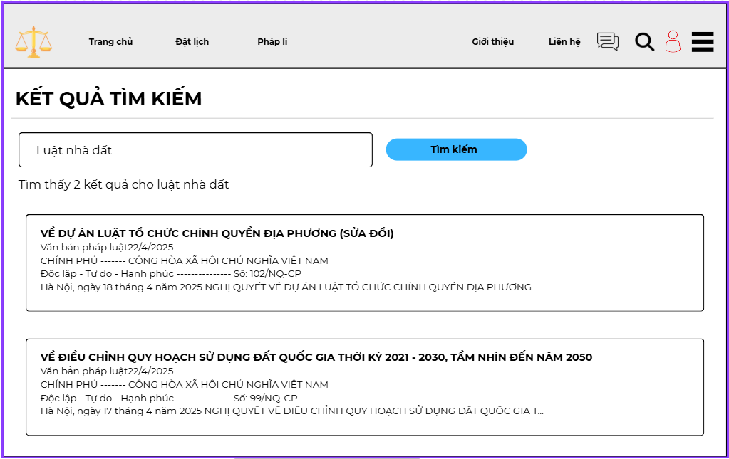

### Đặc tả chi tiết

|  |  |  |  |  |
| --- | --- | --- | --- | --- |
| **Màn hình** | Tra cứu | | | |
| **Mô tả** | Hiển thị danh sách các văn bản mà người dùng tìm kiếm hoặc hiển thị tất cả nếu không tìm kiếm rõ văn bản cụ thể | | | |
| **Truy cập** | Người dùng ấn vào biểu tượng “ Kính lúp “ để mở trang tra cứu | | | |
| **Đối tượng** | Admin, Khách hàng, Luật sư | | | |
| **Nội dung** | | | | |
| **Mục** | **Kiểu** | **Dữ liệu** | **Mô tả** | |
| 1 | Textbox |  | Nhập văn bản cần tìm | |
| 2 | Button |  | Tìm kiếm và hiển thị văn bản cần tìm | |
| 3 | List |  | Hiển thị danh sách văn bản | |
| **Hoạt động** | | | | |
| **Tên** | **Mô tả** | | **Thành công** | **Thất bại** | |
| Tìm kiếm văn bản có từ khoá | Nhập thông tin văn bản cần tìm vào ô tìm kiếm | | Hiển thị danh sách văn bản cần tìm | Không hiển thị được danh sách | |
| Tìm kiếm không từ khoá | Ấn vào nút tìm kiếm | | Hiển thị danh sách tất cả các văn bản |  | |
| Xem nội dung văn bản | Chọn văn bản cần xem | | Chuyển sang giao diện văn bản và hiển thị nội dung văn bản đã chọn | Không thể chuyển giao diện | |

## Giao diện Chỉnh sửa vụ án pháp lí

* + 1. **Bảng mẫu**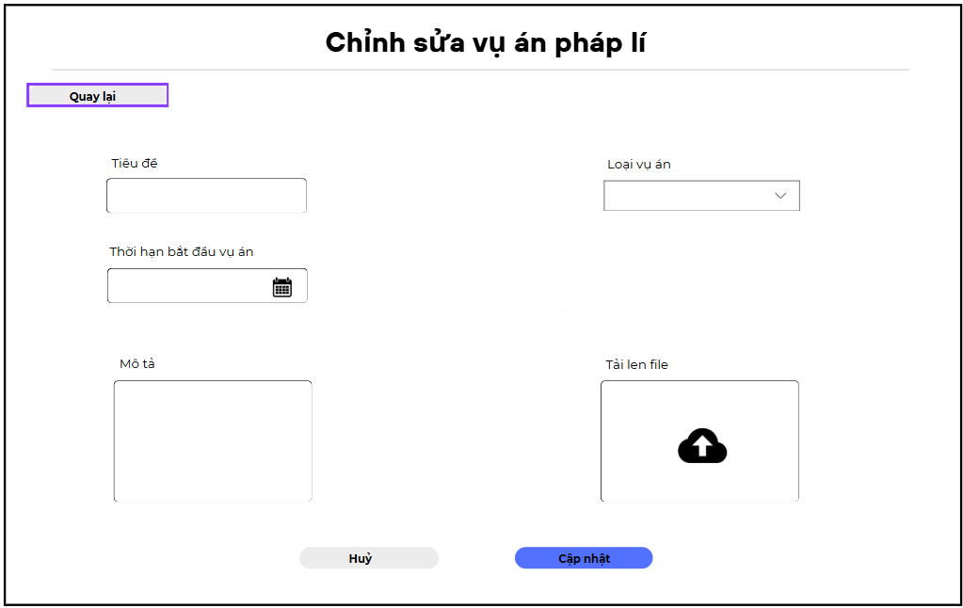
    2. **Đặc tả chi tiết**

## Giao diện Thêm tài khoản ngân hàng

### Bảng mẫu

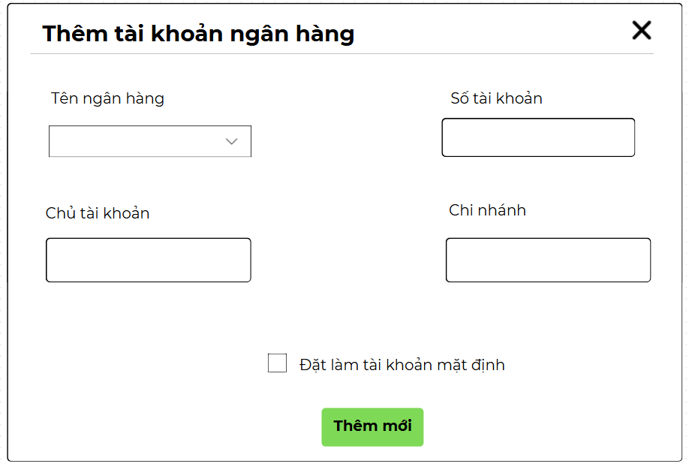

### Đặc tả chi tiết

* + 1. **Bảng mẫu**



Hình 2.1. Giao diện trang đăng nhập

* + 1. **Đặc tả chi tiết**

|  |  |  |  |  |  |
| --- | --- | --- | --- | --- | --- |
| **Màn hình** | Đăng Nhập | | | | |
| **Mô tả** | Hệ thông cần cung cấp một trang đăng nhập cho người dùng tên đăng nhâp và mật khẩu. Hệ thống cần xác nhận người dùng đã đăng nhập thuộc nhóm nào và mở trang tương ứng với họ. | | | | |
| **Truy cập** | Người dùng bấm vào “Đăng nhập” | | | | |
| **Đối tượng** | Admin, Member | | | | |
| **Nội dung** | | | | | |
| **Mục** | **Kiểu** | **Dữ liệu** | | **Mô tả** | |
| 1 | Text box | Mặc định: rỗng  Yêu cầu: có | | Nơi nhập Username | |
| 2 | Text box | Mặc định: rỗng  Yêu cầu: có | | Nơi nhập Password | |
| 3 | Button |  | | Hiển thị password | |
| 4 | Link lable |  | | Cho phép người dùng lấy lại mật khẩu | |
| 5 | Button |  | | Nút Đăng Nhập | |
| **Hoạt động** | | | | | |
| **Tên** | **Mô tả** | | **Thành công** | | **Thất bại** |
| Không nhập username | 1.Không nhập username  2.Nhấn nút “Đăng nhập” | |  | | Thông báo: “Vui lòng nhập username” |
| Không nhập password | 1.Không nhập password  2.Nhấn nút “Đăng nhập” | |  | | Thông báo: “Vui lòng nhập password” |
| Đăng Nhập | Nhấn nút “Đăng nhập” | | Chuyển đến trang chủ | | Thông báo: “Sai username hoặc password” |
| Hiển thị password | Tích vào ô | | Hiển thị password | | Không hiển thị |
| Quên mật khẩu | Khi người dùng nhấn vào “Quên mật khẩu” | | Chuyển đến trang lấy lại mật khẩu | |  |

* 1. **Giao diện Đăng kí**
     1. **Bảng mẫu**



Hình 2.2. Giao diện trang đăng kí

* + 1. **Đặc tả chi tiết**

|  |  |  |  |  |  |
| --- | --- | --- | --- | --- | --- |
| **Màn hình** | Đăng kí | | | | |
| **Mô tả** | Hệ thống cho người dùng đăng kí tài khoản để trải nghiệm thêm nhiều dịch vụ của hệ thống | | | | |
| **Truy cập** | Người dùng bấm vào “Đăng kí” | | | | |
| **Đối tượng** | Member | | | | |
| **Nội dung** | | | | | |
| **Mục** | **Kiểu** | **Dữ liệu** | | **Mô tả** | |
| 1 | Text box | Mặc định: rỗng  Yêu cầu: có | | Nơi nhập họ tên | |
| 2 | Text box | Mặc định: rỗng  Yêu cầu: có | | Nơi nhập tên đăng nhập | |
| 3 | Textbox | Mặc định: rỗng  Yêu cầu: có | | Nơi nhập email | |
| 4 | Text box | Mặc định: rỗng  Yêu cầu: có | | Nơi nhập số điện thoại | |
| 5 | Text box | Mặc định: rỗng  Yêu cầu: có | | Nơi nhập mật khẩu | |
| 6 | Textbox | Mặc định: rỗng  Yêu cầu: có | | Nơi xác nhận mật khẩu | |
| 7 | Checkbox | Mặc định: rỗng  Yêu cầu: có | | Nơi đồng ý với điều khoản và chính sách | |
| 8 | Button |  | | Hiển thị mật khẩu | |
| 9 | Button |  | | Nơi “Đăng kí” | |
| **Hoạt động** | | | | | |
| **Tên** | **Mô tả** | | **Thành công** | | **Thất bại** |
| Thiếu thông tin | Không nhập đầy đủ các trường yêu cầu | |  | | Thông báo lỗi yêu cầu nhập đủ các trường yêu cầu |
| Mật khẩu không khớp | Mật khẩu và xác nhận mật khẩu không giống nhau | |  | | Thông báo “ Mật khẩu không trùng khớp” |
| Chưa tích textbox | Người dùng không đồng ý điều khoản | |  | | |  | | --- | |  |  |  | | --- | | Thông báo: “Bạn phải đồng ý với điều khoản” | |
| Đăng kí hợp lệ | Nhập đầy đủ, đúng định dạng, tích checkbox | | Chuyển sang trang đăng nhập hoặc thông báo thành công | |  |
| Hiển thị mật khẩu | Nhấn biểu tượng “ con mắt “ | | Hiển thị mật khẩu | | Không phản hồi |

* 1. **Giao diện Quên mật khẩu**
     1. **Bảng mẫu**



* + 1. **Đặc tả chi tiết**

|  |  |  |  |  |  |
| --- | --- | --- | --- | --- | --- |
| Màn hình | Quên mật khẩu | | | | |
| Mô tả | Giao diện cho phép người dùng lấy lại mật khẩu | | | | |
| Truy cập | Người dùng bấm vào mục "Quên mật khẩu" trong trang “ Đăng nhập” hoặc “ Đổi mật khẩu “ | | | | |
| Đối tượng | Admin, member | | | | |
| **Nội dung** | | | | | |
| **Mục** | **Kiểu** | **Dữ liệu** | | **Mô tả** | |
| 1 | Textbox |  | | Nhập mật khẩu mới | |
| 2 | Textbox |  | | Nhập lại mật khẩu mới | |
| 3 | Button |  | | Hiển thị mật khẩu | |
| 4 | Button |  | | Thực hiện khôi phục mật khẩu | |
| **Hoạt động** | | | | | |
| **Tên** | **Mô tả** | | **Thành công** | | **Thất bại** |
| Thiếu thông tin | Không nhập đầy đủ các trường yêu cầu | |  | | Thông báo lỗi yêu cầu nhập đầy đủ thông tin |
| Mật khẩu không trùng khớp | Mật khẩu nhập lại và mật khẩu mới không trùng nhau | |  | | Thông báo lỗi “ Mật khẩu không khớp” |
| Khôi phục mật khẩu hợp lệ | Nhập đầy đủ thông tin yêu cầu | | Thông báo khôi phục mật khẩu thành công và chuyển đến trang đăng nhập | |  |
| Hiển thị mật khẩu | Ấn vào biểu tượng “ con mắt “ | | Hiển thị mật khẩu | |  |

* 1. **Giao diện Đổi mật khẩu**
     1. **Bảng mẫu**



* + 1. **Đặc tả chi tiết**

|  |  |  |  |  |  |
| --- | --- | --- | --- | --- | --- |
| **Màn hình** | Đổi mật khẩu | | | | |
| **Mô tả** | Hệ thống cần cung cấp một trang đổi mật khẩu cho người dùng để nhập và xác nhận mật khẩu mới. Hệ thống cần xác nhận người dùng đã đăng nhập trước khi truy cập vào trang. Đảm bảo mật khẩu mới khác mật khẩu hiện tại và đáp ứng yêu cầu bảo mật. | | | | |
| **Truy cập** | Người dùng phải đăng nhập trước khi truy cập vào trang đổi mật khẩu. | | | | |
| **Đối tượng** | Admin, Member | | | | |
| **Nội dung** | | | | | |
| **Mục** | **Kiểu** | **Dữ liệu** | | **Mô tả** | |
| 1 | Textbox |  | | Nhập mật khẩu hiện tại | |
| 2 | Textbox |  | | Nhập mật khẩu mới | |
| 3 | Textbox |  | | Nhập lại mật khẩu mới | |
| 4 | Linklable |  | | Chuyển đến trang “ Quên mật khẩu” | |
| 5 | Button |  | | Thực hiện đổi mật khẩu | |
| **Hoạt động** | | | | | |
| **Tên** | **Mô tả** | | **Thành công** | | **Thất bại** |
| Thiếu thông tin | Không nhập đầy đủ các trường yêu cầu | |  | | Thông báo lỗi yêu cầu nhập đủ các trường yêu cầu |
| Mật khẩu không trùng khớp | Mật khẩu mới và mật khẩu nhập lại không trùng khớp | |  | | Thông báo lỗi “ Mật khẩu không trùng khớp” |
| Quên mật khẩu | Khi người dùng ấn vào “ Quên mật khẩu “ | | Chuyển đến trang “ Quên mật khẩu “ | |  |
| Đổi mật khẩu hợp lệ | Nhập đầy đủ và chính xác thông tin | | Thông báo “ Đổi mật khẩu thành công “ | |  |
| Hiển thị mật khẩu | Nhấn biểu tượng “ con mắt “ | | Hiển thị mật khẩu | | Không phản hồi |

* + 1. **Giao diện Tra cứu**
    2. **Bảng mẫu**



Hình 2.6. Giao diện danh sách loại văn bản

* + 1. **Đặc tả chi tiết**

|  |  |  |  |  |
| --- | --- | --- | --- | --- |
| **Màn hình** | Tra cứu | | | |
| **Mô tả** | Hiển thị danh sách các văn bản mà người dùng tìm kiếm hoặc hiển thị tất cả nếu không tìm kiếm rõ văn bản cụ thể | | | |
| **Truy cập** | Người dùng ấn vào biểu tượng “ Kính lúp “ để mở trang tra cứu | | | |
| **Đối tượng** | member, admin | | | |
| **Nội dung** | | | | |
| **Mục** | **Kiểu** | **Dữ liệu** | **Mô tả** | |
| 1 | Textbox |  | Nhập văn bản cần tìm | |
| 2 | Button |  | Tìm kiếm và hiển thị văn bản cần tìm | |
| 3 | List |  | Hiển thị danh sách văn bản | |
| **Hoạt động** | | | | |
| **Tên** | **Mô tả** | | **Thành công** | **Thất bại** | |
| Tìm kiếm văn bản có từ khoá | Nhập thông tin văn bản cần tìm vào ô tìm kiếm | | Hiển thị danh sách văn bản cần tìm | Không hiển thị được danh sách | |
| Tìm kiếm không từ khoá | Ấn vào nút tìm kiếm | | Hiển thị danh sách tất cả các văn bản |  | |
| Xem nội dung văn bản | Chọn văn bản cần xem | | Chuyển sang giao diện văn bản và hiển thị nội dung văn bản đã chọn | Không thể chuyển giao diện | |

* 1. **Giao diện Xem chi tiết văn bản pháp luật**
     1. **Bảng mẫu**



Hình 2.7. Giao diện trang thêm loại văn bản

* + 1. **Đặc tả chi tiết**

|  |  |  |  |  |  |
| --- | --- | --- | --- | --- | --- |
| **Màn hình** | Xem chi tiết văn bản pháp luật | | | | |
| **Mô tả** | Giao diện cho phép người dùng tìm kiếm và xem chi tiết của văn bản pháp luật đã chọn | | | | |
| **Truy cập** | Người dùng chọn "Văn bản pháp luật" > nhập từ khoá > chọn "Loại Văn Bản" > chọn "Thời gian" để hiển thị văn bản trong phạm vi tìm kiếm hoặc ấn tìm kiếm để hiển thị tất cả | | | | |
| **Đối tượng** | Khách hàng, admin, Luật sư | | | | |
| **Nội dung** | | | | | |
| **Mục** | **Kiểu** | **Dữ liệu** | | **Mô tả** | |
| 1 | Textbox |  | | Nhập từ khoá | |
| 2 | Textbox |  | | Nhập loại văn bản | |
| 3 | Date range picker |  | | Nhập ngày ban hành | |
| 5 | Button |  | | Hiển thị kết quả tìm kiếm | |
| 6 | Button |  | | Xem chi tiết văn bản đã chọn | |
| **Hoạt động** | | | | | |
| **Tên** | **Mô tả** | | **Thành công** | | **Thất bại** |
| Tìm kiếm văn bản cụ thể hợp lệ | Nhập dữ liệu vào các trường để tìm văn bản mong muốn | | Hiển thị danh sách văn bản cần tìm | | Không hiển thị văn bản |
| Tìm kiếm tự do | Ấn tìm kiếm không cần nhập liệu | | Hiển thị danh sách tất cả các văn bản | | Không hiển thị văn bản |
| Xem chi tiết văn bản | Ấn nút “ Xem chi tiết ” | | Chuyển trang và hiển thị nội dung chi tiết văn bản đã chọn | | Không chuyển trang hiển thị |

* 1. **Giao diện Quản lí tài khoản người dùng**
     1. **Bảng mẫu**



Hình 2.8. Giao diện trang cập nhật loại văn bản

* + 1. **Đặc tả chi tiết**

|  |  |  |  |  |  |
| --- | --- | --- | --- | --- | --- |
| **Màn hình** | Quản lí tài khoản người dùng | | | | |
| **Mô tả** | Giao diện cho phép người (admin) truy cập để thao tác với các tài khoản trong hệ thống hoặc thêm người dùng vào hệ thống | | | | |
| **Truy cập** | Người dùng truy cập tài khoản admin và vào “ Tài khoản “ | | | | |
| **Đối tượng** | Admin, member | | | | |
| **Nội dung** | | | | | |
| **Mục** | **Kiểu** | **Dữ liệu** | | **Mô tả** | |
| 1 | Button |  | | Thêm người dùng mới vào hệ thống | |
| 2 | Dropdown |  | | Hiển thị danh sách các user trong hệ thống | |
| 3 | Dropdown |  | | Hiển thị danh sách các vai trò của hệ thống | |
| 4 | Textbox |  | | Nhập tên user để tìm kiếm cụ thể | |
| 5 | Button |  | | Mở cửa số chỉnh sửa thao tác với tài khoản user | |
| 6 | Button |  | | Mở khoá tài khoản người dùng | |
| 7 | Button |  | | Khoá tài khoản người dùng | |
| 8 | Button |  | | Xoá tài khoản người dùng | |
| **Hoạt động** | | | | | |
| **Tên** | **Mô tả** | | **Thành công** | | **Thất bại** |
| Nhập tên Loại Văn Bản | Nhập tên vào ô "Tên Loại Văn Bản" | | Tên Loại Văn Bản được nhập | | Trống hoặc không hợp lệ |
| Nhập mô tả | Nhập mô tả vào ô "Mô tả" | | Mô tả được nhập đầy đủ | | Trống hoặc không hợp lệ |
| Lưu Loại Văn Bản mới | Nhấn nút "Thêm" để lưu Loại Văn Bản | | Loại Văn Bản được lưu và hiển thị trong danh sách | | Không lưu được hoặc hiển thị lỗi |
| Quay lại danh sách | Nhấn nút "Quay lại" để trở về giao diện trước đó | | Quay lại danh sách Loại Văn Bản | | Không thể quay lại |
| Hiển thị hoặc ẩn Loại Văn Bản | Chọn hiển thị hoặc ẩn Loại Văn Bản | |  | |  |

* 1. **Giao diện Quản lí thông tin cá nhân**
     1. **Bảng mẫu**

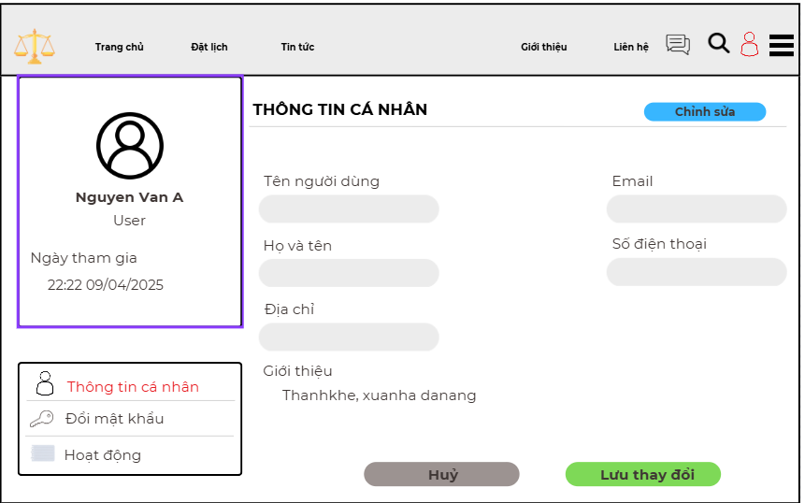

Hình 2.9. Giao diện trang danh sách nơi nhận

* + 1. **Đặc tả chi tiết**

|  |  |  |  |  |  |
| --- | --- | --- | --- | --- | --- |
| **Màn hình** | Quản lí thông tin cá nhân | | | | |
| **Mô tả** | Giao diện hiển thị thông tin cá nhân bao gồm: tên người dùng, họ tên, địa chỉ, số điện thoại, giới thiệu với các tác vụ chỉnh sửa và lưu, còn các chuyển đổi của trang đổi mật khẩu hay hoạt động | | | | |
| **Truy cập** | Người dùng truy cập bằng tài khoản của mình chọn “ Hồ sơ cá nhân” | | | | |
| **Đối tượng** | Admin, member | | | | |
| **Nội dung** | | | | | |
| **Mục** | **Kiểu** | **Dữ liệu** | | **Mô tả** | |
| 1 | Button |  | | Ấn để chỉnh sửa thông tin cá nhân | |
| 2 | Text box |  | | Nhập tên người dùng | |
| 3 | Textbox |  | | Nhập họ tên người dùng | |
| 4 | Textbox |  | | Nhập địa chỉ | |
| 5 | Textbox |  | | Nhập số điện thoại | |
| 6 | Textbox |  | | Nhập email | |
| 7 | Button |  | | Ấn để huỷ chỉnh sửa | |
| 8 | Button |  | | Ấn để lưu chỉnh sửa | |
| 9 | Button |  | | Chuyển trang đổi mật khẩu | |
| 10 | Button |  | | Chuyển trang hoạt động của người dùng | |
| **Hoạt động** | | | | | |
| **Tên** | **Mô tả** | | **Thành công** | | **Thất bại** |
| Hiển thị danh sách Nơi Nhận | Hiển thị danh sách các Nơi Nhận cho mỗi Loại Văn Bản | | Danh sách được hiển thị đầy đủ | | Không hiển thị hoặc thiếu dữ liệu |
| Tìm kiếm Nơi Nhận | Người dùng nhập từ khóa tìm kiếm vào ô "Tìm Kiếm" | | Danh sách lọc theo từ khóa được hiển thị | | Không tìm thấy kết quả phù hợp |
| Sửa Nơi Nhận | Nhấn nút "Sửa" để chỉnh sửa thông tin Nơi Nhận | | Giao diện sửa hiện ra với thông tin chi tiết | | Không thể truy cập giao diện sửa |
| Xóa Nơi Nhận | Nhấn nút "Xóa" để xóa Nơi Nhận | | Nơi Nhận được xóa khỏi danh sách | | Không thể xóa hoặc xuất hiện thông báo lỗi |
| Thêm Nơi Nhận mới | Nhấn nút "Thêm" để thêm mới Nơi Nhận | | Giao diện thêm Nơi Nhận hiện ra | | Không thể mở giao diện thêm mới |

* 1. **Giao diện Đặt lịch hẹn với luật sư**
     1. **Bảng mẫu**



Hình 2.10. Giao diện trang thêm nơi nhận

* + 1. **Đặc tả chi tiết**

|  |  |  |  |  |  |
| --- | --- | --- | --- | --- | --- |
| **Màn hình** | Đặt lịch hẹn với luật sư | | | | |
| **Mô tả** | Giao diện cho phép người dùng đặt lịch hẹn với luật sư để tìm hiểu về vụ án đang theo | | | | |
| **Truy cập** | Người dùng chọn "Luật sư" > click vào luật sư muốn chọn và đặt và điền các trường thông tin đầy đủ để lên lịch hẹn | | | | |
| **Đối tượng** | Admin, member | | | | |
| **Nội dung** | | | | | |
| **Mục** | **Kiểu** | **Dữ liệu** | | **Mô tả** | |
| 1 | Textbox |  | | Nhập họ tên | |
| 2 | Textbox |  | | Nhập địa chỉ | |
| 3 | Textbox |  | | Nhập số điện thoại | |
| 4 | Dropdown |  | | Chọn loại pháp luật cần tư vấn | |
| 5 | Date range picker |  | | Chọn ngày hẹn | |
| 6 | Dropdown |  | | Chọn giờ hẹn | |
| 7 | Dropdown |  | | Chọn luật sư | |
| 8 | Button |  | | Ấn để huỷ lựa chọn đặt lịch | |
| 9 | Button |  | | Ấn để xác nhận đặt lịch | |
| **Hoạt động** | | | | | |
| **Tên** | **Mô tả** | | **Thành công** | | **Thất bại** |
| Chọn Loại Văn Bản | Chọn Loại Văn Bản cần thêm Nơi Nhận từ dropdown. | | Hiển thị các Loại Văn Bản trong danh sách | | Danh sách trống |
| Chọn Nơi Ban Hành | Chọn nơi Ban hành văn bản từ dropdown. | | Hiển thị các Đơn Vị Ban hành trong danh sách | | Danh sách trống |
| Nhập Nơi Nhận | Nhập thông tin Nơi Nhận theo Loại Văn Bản. | | Cho phép nhập liệu và lưu thông tin | | Không cho phép nhập liệu |
| Lưu Nơi Nhận | Nhấn "Thêm" để lưu thông tin Nơi Nhận mới. | | Lưu thành công và hiển thị trong danh sách Nơi Nhận | | Thông báo lỗi hoặc không lưu được |
| Quay lại | Nhấn "Quay lại" để trở về màn hình trước. | | Trở về màn hình trước mà không lưu thay đổi | | Không thể quay lại hoặc xuất hiện lỗi |

* 1. **Giao diện Chatbot AI hỗ trợ tư vấn**
     1. **Bảng mẫu**



Hình 2.11. Giao diện trang cập nhật nơi nhận

* + 1. **Đặc tả chi tiết**

|  |  |  |  |  |  |
| --- | --- | --- | --- | --- | --- |
| **Màn hình** | Chatbot AI hỗ trợ tư vấn | | | | |
| **Mô tả** | Giao diện cho phép người dùng cung cấp thông tin cần biết để chatbot có thể hỗ trợ miễn phí | | | | |
| **Truy cập** | Người dùng chọn biểu tượng BotAI > nhập thông tin và trao đổi với BotAI | | | | |
| **Đối tượng** | Admin, member | | | | |
| **Nội dung** | | | | | |
| **Mục** | **Kiểu** | **Dữ liệu** | | **Mô tả** | |
| 1 | Button |  | | Chọn cửa sổ trao đổi với BotAI | |
| 2 | Button |  | | Chuyển sang cửa sổ trao đổi trực tiếp với luật sư | |
| 3 | Button |  | | Tắt cửa sổ chatbox | |
| 4 | Textbox |  | | Nhập thông tin cần trao đổi | |
| **Hoạt động** | | | | | |
| **Tên** | **Mô tả** | | **Thành công** | | **Thất bại** |
| Chọn Loại Văn Bản | Chọn Loại Văn Bản muốn cập nhật từ dropdown. | | Hiển thị các Loại Văn Bản trong danh sách | | Danh sách trống |
| Chọn Nơi Ban Hành | Chọn nơi Ban hành văn bản từ dropdown. | | Hiển thị các Đơn Vị Ban hành trong danh sách | | Danh sách trống |
| Chỉnh sửa Nơi Nhận | Thêm/xóa các Nơi Nhận từ danh sách Nơi Nhận đã chọn. | | Cho phép thay đổi và cập nhật Nơi Nhận | | Không thể thêm/xóa Nơi Nhận |
| Cập nhật Trạng Thái | Chọn hiển thị hoặc ẩn thông tin Nơi Nhận văn bản. | | Cập nhật trạng thái hiển thị thành công | | Không thể cập nhật trạng thái |
| Lưu Thông Tin | Nhấn "Lưu" để lưu các thay đổi. | | Lưu thành công và hiển thị thông báo xác nhận | | Thông báo lỗi hoặc không lưu được |
| Quay lại | Nhấn "Quay lại" để trở về màn hình trước mà không lưu thay đổi | | Trở về màn hình trước mà không lưu thay đổi | | Không thể quay lại hoặc xuất hiện lỗi |

* 1. **Giao diện Chatbox hỗ trợ tư vấn trực tiếp**
     1. **Bảng mẫu**



Hình 2.12. Giao diện trang danh sách chức vụ

* + 1. **Đặc tả chi tiết**

|  |  |  |  |  |  |
| --- | --- | --- | --- | --- | --- |
| **Màn hình** | Chatbox hỗ trợ tư vấn trực tiếp | | | | |
| **Mô tả** | Giao diện cho phép người dùng trao đổi thông tin trực tiếp với luật sư | | | | |
| **Truy cập** | Người dùng chọn biểu tượng Chatbox > nhập thông tin và trao đổi trực tiếp với luật sư | | | | |
| **Đối tượng** | Admin, member | | | | |
| **Nội dung** | | | | | |
| **Mục** | **Kiểu** | **Dữ liệu** | | **Mô tả** | |
| 1 | Button |  | | Chuyển trang sang trao đổi với BotAI | |
| 2 | Button |  | | Chọn cửa sổ trao đổi trực tiếp với luật sư | |
| 3 | Button |  | | Tắt cửa sổ chatbox | |
| 4 | Textbox |  | | Nhập thông tin cần trao đổi | |
| **Hoạt động** | | | | | |
| **Tên** | **Mô tả** | | **Thành công** | | **Thất bại** |
| Thêm Chức Vụ | Nhấn nút "Thêm" để mở giao diện thêm Chức Vụ mới. | | Chuyển đến giao diện thêm Chức Vụ | | Không thể chuyển đến giao diện mới |
| Sửa Chức Vụ | Nhấn nút "Sửa" để chỉnh sửa Chức Vụ đã chọn. | | Chuyển đến giao diện sửa Chức Vụ | | Không thể chuyển đến giao diện mới |
| Xóa Chức Vụ | Nhấn nút "Xóa" để xóa Chức Vụ đã chọn, yêu cầu xác nhận. | | Xóa thành công và cập nhật danh sách | | Thông báo lỗi hoặc không xóa được |
| Tìm Kiếm | Nhập từ khóa và tìm Chức Vụ theo tên hoặc mô tả. | | Hiển thị các kết quả phù hợp | | Không tìm thấy kết quả |

* 1. **Giao diện Quản lí hồ sơ pháp lí**
     1. **Bảng mẫu**

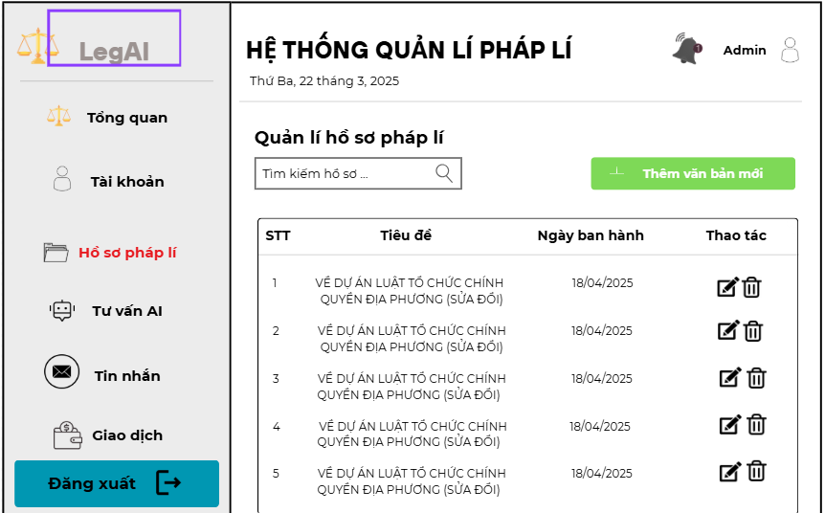

Hình 2.13. Giao diện trang thêm chức vụ

* + 1. **Đặc tả chi tiết**

|  |  |  |  |  |  |
| --- | --- | --- | --- | --- | --- |
| **Màn hình** | Quản lí hồ sơ pháp lí | | | | |
| **Mô tả** | Giao diện cho phép người dùng tìm kiếm, chỉnh sửa, thêm mới hoặc xoá hồ sơ pháp lí của người dùng | | | | |
| **Truy cập** | Người dùng đăng nhập vào hệ thống và chọn “ Hồ sơ pháp lí “ | | | | |
| **Đối tượng** | Admin, member | | | | |
| **Nội dung** | | | | | |
| **Mục** | **Kiểu** | **Dữ liệu** | | **Mô tả** | |
| 1 | Text box |  | | Nhập tên hồ sơ cần tìm | |
| 2 | Button |  | | Ấn để thêm mới hồ sơ | |
| 3 | Button |  | | Ấn để chỉnh sửa hồ sơ | |
| 4 | Button |  | | Ấn để xoá hồ sơ | |
| **Hoạt động** | | | | | |
| **Tên** | **Mô tả** | | **Thành công** | | **Thất bại** |
| Thêm Chức Vụ | Nhập thông tin và nhấn nút "Thêm" để thêm Chức Vụ mới. | | Chuyển về giao diện "Liệt Kê Chức Vụ" và hiển thị Chức Vụ mới | | Thông báo lỗi hoặc không thêm được Chức Vụ |
| Quay Lại | Nhấn nút "Quay lại" để hủy thêm và quay về giao diện trước đó. | | Chuyển về giao diện "Liệt Kê Chức Vụ" | | - |

* 1. **Giao diện Quản lí hợp đồng người dùng**
     1. **Bảng mẫu**

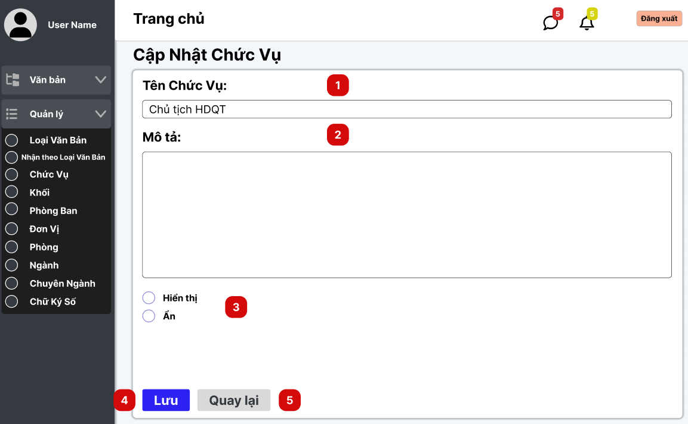

Hình 2.14. Giao diện trang cập nhật chức vụ

* + 1. **Đặc tả chi tiết**

|  |  |  |  |  |  |
| --- | --- | --- | --- | --- | --- |
| **Màn hình** | Cập nhật Chức Vụ | | | | |
| **Mô tả** | Giao diện cho phép người dùng cập nhật thông tin của một Chức Vụ đã có trong hệ thống. | | | | |
| **Truy cập** | Người dùng chọn "Quản lý" > "Chức Vụ" > "Sửa" để mở giao diện này. | | | | |
| **Đối tượng** | Admin, member | | | | |
| **Nội dung** | | | | | |
| **Mục** | **Kiểu** | **Dữ liệu** | | **Mô tả** | |
| 1 | Text box |  | | Nhập tên Chức Vụ | |
| 2 | Text box |  | | Mô tả chi tiết về Chức Vụ | |
| 3 | Radio Button |  | | Hai lựa chọn: "Hiển thị" hoặc "Ẩn" để kiểm soát trạng thái hiển thị của Chức Vụ. | |
| 4 | Button |  | | Nhấn nút “Lưu” để lưu thông tin Chức Vụ | |
| 5 | Button |  | | Quay lại trang trước | |
| **Hoạt động** | | | | | |
| **Tên** | **Mô tả** | | **Thành công** | | **Thất bại** |
| Kiểm Tra Tên Chức Vụ | Nhập tên Chức Vụ mới và kiểm tra xem đã tồn tại trong hệ thống chưa. | | Hiển thị thông báo "Tên Chức Vụ khả dụng" hoặc không có lỗi trùng lặp | | Thông báo lỗi nếu tên Chức Vụ đã tồn tại |
| Nhập Mô Tả Chức Vụ | Nhập mô tả chi tiết cho Chức Vụ (không bắt buộc). | | Cho phép lưu lại mô tả mới hoặc không thay đổi trạng thái hệ thống | | - |
| Chọn Trạng Thái | Chọn trạng thái hiển thị của Chức Vụ (Hiển thị hoặc Ẩn). | | Trạng thái Chức Vụ được cập nhật và hiển thị chính xác trên danh sách | | - |
| Xác Nhận Lưu | Hiển thị thông báo xác nhận trước khi lưu các thay đổi. | | Người dùng xác nhận và lưu thông tin thành công | | Người dùng hủy, quay lại chỉnh sửa |

* 1. **Giao diện AI soạn thảo vụ án pháp lí**
     1. **Bảng mẫu**



Hình 2.15. Giao diện trang danh sách khối

* + 1. **Đặc tả chi tiết**

|  |  |  |  |  |  |
| --- | --- | --- | --- | --- | --- |
| **Màn hình** | AI soạn thảo vụ án pháp lí | | | | |
| **Mô tả** | Giao diện hiển thị các trường thao tác để tạo ra một vụ án pháp lí bằng AI | | | | |
| **Truy cập** | Người dùng chọn "Vụ án pháp lí" > điền thông tin cần của vụ án và tạo vụ án | | | | |
| **Đối tượng** | Admin, member | | | | |
| **Nội dung** | | | | | |
| **Mục** | **Kiểu** | **Dữ liệu** | | **Mô tả** | |
| 1 | Textbox |  | | Nhập tiêu đề vụ án | |
| 2 | Dropdown |  | | Chọn loại vụ án | |
| 3 | Textbox |  | | Nhập mô tả vụ án | |
| 4 | Textbox |  | | Nhập yêu cầu cần soạn thảo vụ án | |
| 5 | Button |  | | Ấn để tạo bản nháp vụ án bằng AI | |
| 6 | Button |  | | Nhấn để lưu bản nháp vừa tạo | |
| 7 | Button |  | | Nhấn để huỷ tạo vụ án | |
| **Hoạt động** | | | | | |
| **Tên** | **Mô tả** | | **Thành công** | | **Thất bại** |
| Tìm kiếm | Tìm kiếm các Khối dựa trên từ khóa nhập vào | | Trả về danh sách các Khối phù hợp | | Không tìm thấy kết quả phù hợp |
| Thêm mới | Thêm một Khối mới vào danh sách | | Khối được thêm thành công, hiển thị trong danh sách | | Thêm thất bại do thiếu thông tin bắt buộc hoặc lỗi hệ thống |
| Sửa | Cập nhật thông tin của một Khối | | Thông tin Khối được cập nhật thành công | | Cập nhật thất bại do lỗi hệ thống hoặc dữ liệu không hợp lệ |
| Xóa | Xóa một Khối khỏi danh sách | | Khối được xóa thành công | | Xóa thất bại do Khối đang được sử dụng hoặc lỗi hệ thống |

* 1. **Giao diện So sánh văn bản pháp luật**
     1. **Bảng mẫu**



Hình 2.16. Giao diện trang thêm khối

* + 1. **Đặc tả chi tiết**

|  |  |  |  |  |  |
| --- | --- | --- | --- | --- | --- |
| **Màn hình** | So sánh văn bản pháp luật | | | | |
| **Mô tả** | Giao diện cho phép người dùng tìm kiếm xem chi tiết và so sánh chi tiết về văn bản pháp luật | | | | |
| **Truy cập** | Người dùng chọn "Văn bản pháp luật" > "So sánh” để mở giao diện | | | | |
| **Đối tượng** | Member, admin | | | | |
| **Nội dung** | | | | | |
| **Mục** | **Kiểu** | **Dữ liệu** | | **Mô tả** | |
| 1 | Button |  | | Ấn để quay lại trang trước | |
| 2 | Button |  | | Ấn để mở cửa sổ so sánh văn bản hiện tại và văn bản cũ | |
| **Hoạt động** | | | | | |
| **Tên** | **Mô tả** | | **Thành công** | | **Thất bại** |
| Nhập tên Khối | Nhập tên vào ô "Tên Khối" | | Tên Khối được nhập | | Trống hoặc không hợp lệ |
| Nhập mô tả | Nhập mô tả vào ô "Mô tả" | | Mô tả được nhập đầy đủ | | Trống hoặc không hợp lệ |
| Lưu Khối mới | Nhấn nút "Thêm" để lưu Khối | | Khối được lưu và hiển thị trong danh sách | | Không lưu được hoặc hiển thị lỗi |
| Quay lại danh sách | Nhấn nút "Quay lại" để trở về giao diện trước đó | | Quay lại danh sách Khối | | Không thể quay lại |

**2.15. Giao diện Nghiên cứu văn bản pháp luật**

* + 1. **Bảng mẫu**



Hình 2.16. Giao diện trang thêm khối

* + 1. **Đặc tả chi tiết**

|  |  |  |  |  |  |
| --- | --- | --- | --- | --- | --- |
| **Màn hình** | Nghiên cứu văn bản pháp luật | | | | |
| **Mô tả** | Giao diện cho phép người dùng tìm kiếm xem chi tiết và nghiên cứu chi tiết về văn bản pháp luật | | | | |
| **Truy cập** | Người dùng chọn "Văn bản pháp luật" > "Nghiên cứu” để mở giao diện | | | | |
| **Đối tượng** | Member, admin | | | | |
| **Nội dung** | | | | | |
| **Mục** | **Kiểu** | **Dữ liệu** | | **Mô tả** | |
| 1 | Button |  | | Ấn để quay lại trang trước | |
| 2 | Button |  | | Ấn để mở cửa sổ nghiên cứu văn bản hiện tại và văn bản cũ | |
| **Hoạt động** | | | | | |
| **Tên** | **Mô tả** | | **Thành công** | | **Thất bại** |
| Nhập tên Khối | Nhập tên vào ô "Tên Khối" | | Tên Khối được nhập | | Trống hoặc không hợp lệ |
| Nhập mô tả | Nhập mô tả vào ô "Mô tả" | | Mô tả được nhập đầy đủ | | Trống hoặc không hợp lệ |
| Lưu Khối mới | Nhấn nút "Thêm" để lưu Khối | | Khối được lưu và hiển thị trong danh sách | | Không lưu được hoặc hiển thị lỗi |
| Quay lại danh sách | Nhấn nút "Quay lại" để trở về giao diện trước đó | | Quay lại danh sách Khối | | Không thể quay lại |

* 1. **. Giao diện Tính toán chi phí pháp lí**
     1. **Bảng mẫu**



Hình 2.17. Giao diện trang cập nhật khối

* + 1. **Đặc tả chi tiết**

|  |  |  |  |  |  |
| --- | --- | --- | --- | --- | --- |
| **Màn hình** | Tính toán chi phí pháp lí | | | | |
| **Mô tả** | Giao diện cho phép người dùng (luật sư) cập nhât chi phí cho khách hàng mà mình tư vấn | | | | |
| **Truy cập** | Người dùng(luật sư) chọn "Vụ án pháp lí" > "Vụ án " > "Phí và thành toán" để mở giao diện này. | | | | |
| **Đối tượng** | Admin, member | | | | |
| **Nội dung** | | | | | |
| **Mục** | **Kiểu** | **Dữ liệu** | | **Mô tả** | |
| 1 | Button |  | | Ấn để quay lại trang trước | |
| 2 | Textbox |  | | Nhập chi phí cần cập nhật cho người dùng | |
| 3 | Button |  | | Ấn để xác nhận chi phí | |
| **Hoạt động** | | | | | |
| **Tên** | **Mô tả** | | **Thành công** | | **Thất bại** |
| Nhập tên Khối | Nhập tên vào ô "Tên Khối " | | Tên Khối được nhập | | Trống hoặc không hợp lệ |
| Nhập mô tả | Nhập mô tả vào ô "Mô tả" | | Mô tả được nhập đầy đủ | | Trống hoặc không hợp lệ |
| Khối mới | Nhấn nút "Thêm" để lưu Khối | | Khối được lưu và hiển thị trong danh sách | | Không lưu được hoặc hiển thị lỗi |
| Quay lại danh sách | Nhấn nút "Quay lại" để trở về giao diện trước đó | | Quay lại danh sách Khối | | Không thể quay lại |
| Hiển thị hoặc ẩn Khối | Chọn hiển thị hoặc ẩn Khối | |  | |  |

**2.18. Giao diện Thanh toán dịch vụ**

* + 1. **Bảng mẫu**



Hình 2.18. Giao diện trang danh sách phòng ban

* + 1. **Đặc tả chi tiết**

|  |  |  |  |  |
| --- | --- | --- | --- | --- |
| **Màn hình** | Thanh toán dịch vụ | | | |
| **Mô tả** | Giao diện hiển thị trang thanh toán vụ án của người dùng | | | |
| **Truy cập** | Người dùng chọn "Vụ án pháp lí" > "Vụ án " > "Phí và thành toán" để mở giao diện này. | | | |
| **Đối tượng** | member, admin | | | |
| **Nội dung** | | | | |
| **Mục** | **Kiểu** | **Dữ liệu** | **Mô tả** | |
| 1 | Button |  | Ấn để quay lại trang trước | |
| 2 | Button |  | Ấn để chuyển trang thanh toán | |
| **Hoạt động** | | | | |
| **Tên** | **Mô tả** | | **Thành công** | **Thất bại** | |
| Hiển thị danh sách Phòng Ban | Hiển thị danh sách Phòng Ban | | Danh sách Phòng Ban được hiển thị | Không hiển thị được danh sách | |
| Nhập từ khóa tìm kiếm | Nhập từ khóa vào ô tìm kiếm để tìm Phòng Ban | | Hiển thị kết quả tìm kiếm | Không hiển thị kết quả hoặc lỗi tìm kiếm | |
| Thêm Phòng Ban | Nhấn nút "Thêm" để mở giao diện thêm mới | | Chuyển sang giao diện thêm mới | Không thể chuyển giao diện | |
| Chỉnh sửa Phòng Ban | Nhấn nút "Sửa" để mở giao diện chỉnh sửa Phòng Ban | | Chuyển sang giao diện chỉnh sửa | Không thể chuyển giao diện | |
| Xóa Phòng Ban | Nhấn nút "Xóa" để xóa Phòng Ban đã chọn | | Phòng Ban bị xóa khỏi danh sách | Phòng Ban không được xóa, hiển thị thông báo lỗi | |

**2.19. Giao diện Thống kê & Lập báo cáo**

* + 1. **Bảng mẫu**

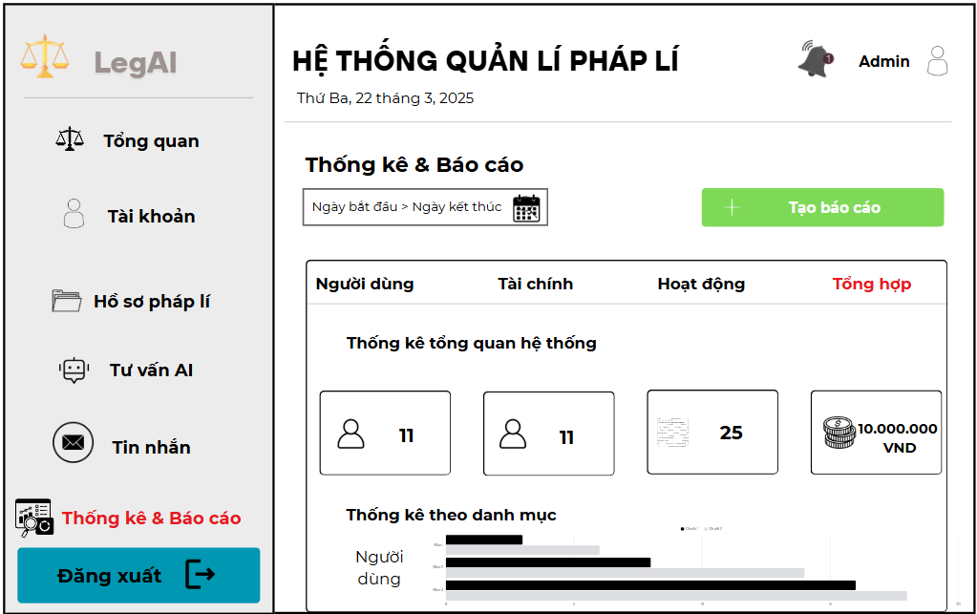

Hình 2.19. Giao diện trang thêm phòng ban

* + 1. **Đặc tả chi tiết**

|  |  |  |  |  |  |
| --- | --- | --- | --- | --- | --- |
| **Màn hình** | Thống kê & báo cáo | | | | |
| **Mô tả** | Giao diện cho phép người(admin) tìm kiếm , thêm mới và theo dõi các tiến độ trong hệ thống | | | | |
| **Truy cập** | Người dùng chọn "Thống kê & báo cáo" để mở giao diện này. | | | | |
| **Đối tượng** | Admin | | | | |
| **Nội dung** | | | | | |
| **Mục** | **Kiểu** | **Dữ liệu** | | **Mô tả** | |
| 1 | Date range picker |  | | Chọn ngày thống kê | |
| 2 | Button |  | | Ấn để tạo báo cáo | |
| 3 | Button |  | | Ấn để mở cửa sổ người dùng | |
| 4 | Button |  | | Ấn để mở cửa sổ tài chính | |
| 5 | Button |  | | Ấn để mở cửa sổ hoạt động | |
| 6 | Button |  | | Ấn để mở cửa sổ tổng hợp | |
| **Hoạt động** | | | | | |
| **Tên** | **Mô tả** | | **Thành công** | | **Thất bại** |
| Nhập tên Phòng Ban | Nhập tên của Phòng Ban vào trường "Tên Phòng Ban". | | Hiển thị tên đã nhập. | | Không thể nhập hoặc báo lỗi trường trống. |
| Nhập mô tả | Nhập mô tả chi tiết về Phòng Ban. | | Hiển thị mô tả đã nhập. | | Không thể nhập hoặc báo lỗi trường trống. |
| Chọn thuộc Khối | Chọn Khối phù hợp từ danh sách thả xuống. | | Hiển thị tên Phòng Ban đã chọn. | | Không hiển thị danh sách Phòng Ban hoặc chọn bị lỗi. |
| Thêm Phòng Ban | Nhấn nút "Thêm" để lưu thông tin Phòng Ban mới. | | Lưu thành công và chuyển về giao diện danh sách Phòng Ban. | | Không lưu được, hiển thị thông báo lỗi. |
| Quay lại | Nhấn nút "Quay Lại" để hủy thao tác thêm mới và quay lại giao diện trước. | | Chuyển về giao diện trước đó. | | Không thể quay lại hoặc giao diện bị treo. |

**2.20. Giao diện Cập nhật Phòng Ban**

* + 1. **Bảng mẫu**

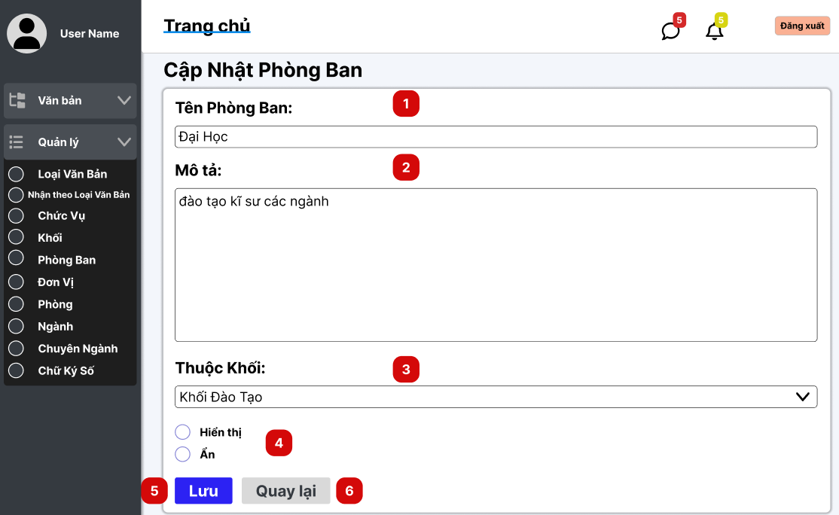

Hình 2.20. Giao diện trang cập nhật phòng ban

* + 1. **Đặc tả chi tiết**

|  |  |  |  |  |  |
| --- | --- | --- | --- | --- | --- |
| **Màn hình** | Cập nhật Phòng Ban | | | | |
| **Mô tả** | Giao diện cho phép người dùng sửa thông tin Phòng Ban trong hệ thống, bao gồm tên, mô tả chi tiết và trạng thái của Phòng Ban. | | | | |
| **Truy cập** | Người dùng chọn "Quản lý" > "Liệt Kê Phòng Ban " > "Sửa" để mở giao diện này. | | | | |
| **Đối tượng** | Admin, member | | | | |
| **Nội dung** | | | | | |
| **Mục** | **Kiểu** | **Dữ liệu** | | **Mô tả** | |
| 1 | Textbox |  | | Nhập tên Phòng Ban | |
| 2 | Textbox |  | | Nhập mô tả chi tiết về Phòng Ban | |
| 3 | Dropdown |  | | Chọn Khối mà Phòng Ban thuộc về | |
| 4 | Radio button |  | | Hiển thị hoặc ẩn Khối | |
| 5 | Button |  | | Lưu thông tin Phòng Ban vào hệ thống | |
| 6 | Button |  | | Quay lại giao diện “Danh Sách Phòng Ban” | |
| **Hoạt động** | | | | | |
| **Tên** | **Mô tả** | | **Thành công** | | **Thất bại** |
| Nhập tên Phòng Ban | Nhập tên vào ô "Tên Khối " | | Tên Phòng Ban được nhập | | Trống hoặc không hợp lệ |
| Nhập mô tả | Nhập mô tả vào ô "Mô tả" | | Mô tả được nhập đầy đủ | | Trống hoặc không hợp lệ |
| Phòng Ban mới | Nhấn nút "Thêm" để lưu Phòng Ban | | Phòng Ban được lưu và hiển thị trong danh sách | | Không lưu được hoặc hiển thị lỗi |
| Chọn thuộc Khối | Chọn Khối phù hợp từ danh sách thả xuống. | | Hiển thị tên Phòng Ban đã chọn. | | Không hiển thị danh sách Phòng Ban hoặc chọn bị lỗi. |
| Quay lại danh sách | Nhấn nút "Quay lại" để trở về giao diện trước đó | | Quay lại danh sách Phòng Ban | | Không thể quay lại |
| Hiển thị hoặc ẩn Phòng Ban | Chọn hiển thị hoặc ẩn Phòng Ban | |  | |  |

**2.21. Giao diện danh sách Đơn Vị**

* + 1. **Bảng mẫu**

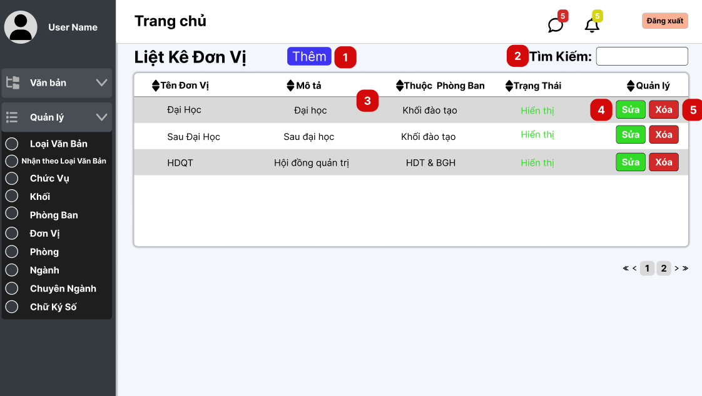

Hình 2.21. Giao diện trang danh sách đơn vị

**2.21.2 Đặc tả chi tiết**

|  |  |  |  |  |
| --- | --- | --- | --- | --- |
| **Màn hình** | Danh sách Đơn Vị | | | |
| **Mô tả** | Hiển thị danh sách Đơn Vị với các thông tin như tên Đơn Vị, mô tả, trạng thái hiển thị và các tùy chọn quản lý (sửa, xóa). Cho phép người dùng thêm, chỉnh sửa hoặc xóa Đơn Vị, cũng như tìm kiếm nhanh Đơn Vị theo tên. | | | |
| **Truy cập** | Người dùng chọn "Quản lý" > "Liệt Kê Đơn Vị" trong menu bên trái để mở giao diện này. | | | |
| **Đối tượng** | member, admin | | | |
| **Nội dung** | | | | |
| **Mục** | **Kiểu** | **Dữ liệu** | **Mô tả** | |
| 1 | Button |  | Mở giao diện thêm Đơn Vị mới | |
| 2 | Table |  | Hiển thị tên, mô tả, trạng thái hiện tại của Đơn Vị | |
| 3 | Button |  | Mở giao diện chỉnh sửa thông tin Đơn Vị | |
| 4 | Button |  | Xóa Đơn Vị đã chọn | |
| 5 | Text box |  | Nhập từ khóa để tìm kiếm Đơn Vị | |
| **Hoạt động** | | | | |
| **Tên** | **Mô tả** | | **Thành công** | **Thất bại** | |
| Hiển thị danh sách Đơn Vị | Hiển thị danh sách Đơn Vị | | Danh sách Đơn Vị được hiển thị | Không hiển thị được danh sách | |
| Nhập từ khóa tìm kiếm | Nhập từ khóa vào ô tìm kiếm để tìm Đơn Vị | | Hiển thị kết quả tìm kiếm | Không hiển thị kết quả hoặc lỗi tìm kiếm | |
| Thêm Đơn Vị | Nhấn nút "Thêm" để mở giao diện thêm mới | | Chuyển sang giao diện thêm mới | Không thể chuyển giao diện | |
| Chỉnh sửa Đơn Vị | Nhấn nút "Sửa" để mở giao diện chỉnh sửa Đơn Vị | | Chuyển sang giao diện chỉnh sửa | Không thể chuyển giao diện | |
| Xóa Đơn Vị | Nhấn nút "Xóa" để xóa Đơn Vị đã chọn | | Đơn Vị bị xóa khỏi danh sách | Đơn Vị không được xóa, hiển thị thông báo lỗi | |

**2.22. Giao diện Thêm Đơn Vị**

* + 1. **Bảng mẫu**

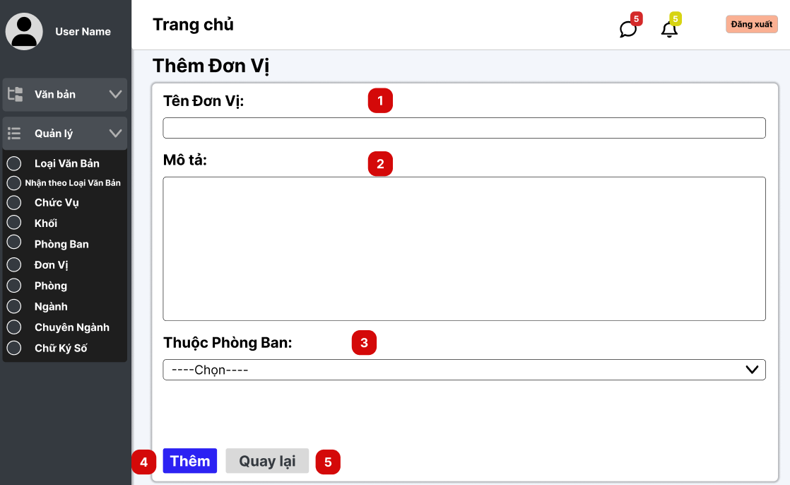

Hình 2.22. Giao diện trang thêm đơn vị

* + 1. **Đặc tả chi tiết**

|  |  |  |  |  |  |
| --- | --- | --- | --- | --- | --- |
| **Màn hình** | Thêm Đơn Vị | | | | |
| **Mô tả** | Giao diện cho phép người dùng nhập thông tin để thêm Đơn Vị mới vào hệ thống, bao gồm tên Đơn Vị và mô tả chi tiết. | | | | |
| **Truy cập** | Người dùng chọn "Quản lý" > "Liệt Kê Đơn Vị " > "Thêm" để mở giao diện này. | | | | |
| **Đối tượng** | Member, admin | | | | |
| **Nội dung** | | | | | |
| **Mục** | **Kiểu** | **Dữ liệu** | | **Mô tả** | |
| 1 | Textbox |  | | Nhập tên Đơn Vị | |
| 2 | Textbox |  | | Nhập mô tả chi tiết về Đơn Vị | |
| 3 | Dropdown |  | | Lựa chọn Phòng Ban mà Đơn Vị này thuộc về. | |
| 4 | Button |  | | Lưu thông tin Đơn Vị mới vào hệ thống | |
| 5 | Button |  | | Quay lại giao diện "Danh Sách Đơn Vị " | |
| **Hoạt động** | | | | | |
| **Tên** | **Mô tả** | | **Thành công** | | **Thất bại** |
| Nhập tên Đơn Vị | Nhập tên của Phòng Ban vào trường "Tên Đơn Vị ". | | Hiển thị tên đã nhập. | | Không thể nhập hoặc báo lỗi trường trống. |
| Nhập mô tả | Nhập mô tả chi tiết về Đơn Vị. | | Hiển thị mô tả đã nhập. | | Không thể nhập hoặc báo lỗi trường trống. |
| Chọn thuộc Phòng Ban | Chọn Phòng Ban phù hợp từ danh sách thả xuống. | | Hiển thị tên Đơn Vị đã chọn. | | Không hiển thị danh sách Đơn Vị hoặc chọn bị lỗi. |
| Thêm Đơn Vị | Nhấn nút "Thêm" để lưu thông tin Đơn Vị mới. | | Lưu thành công và chuyển về giao diện danh sách Đơn Vị | | Không lưu được, hiển thị thông báo lỗi. |
| Quay lại | Nhấn nút "Quay Lại" để hủy thao tác thêm mới và quay lại giao diện trước. | | Chuyển về giao diện trước đó. | | Không thể quay lại hoặc giao diện bị treo. |

**2.23. Giao diện Cập nhật Đơn Vị**

* + 1. **Bảng mẫu**

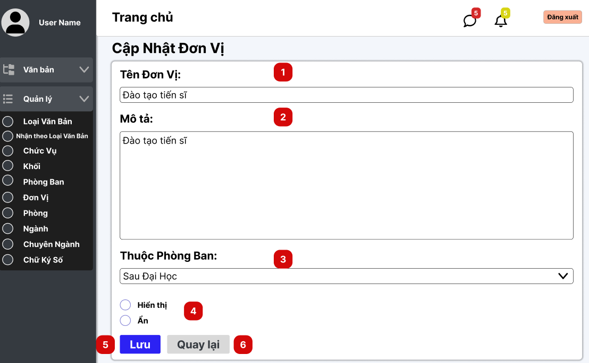

Hình 2.23. Giao diện trang cập nhật đơn vị

* + 1. **Đặc tả chi tiết**

|  |  |  |  |  |  |
| --- | --- | --- | --- | --- | --- |
| **Màn hình** | Cập nhật Đơn Vị | | | | |
| **Mô tả** | Giao diện cho phép người dùng sửa thông tin Đơn Vị trong hệ thống, bao gồm tên, mô tả chi tiết và trạng thái của Đơn Vị. | | | | |
| **Truy cập** | Người dùng chọn "Quản lý" > "Liệt Kê Đơn Vị " > "Sửa" để mở giao diện này. | | | | |
| **Đối tượng** | Admin, member | | | | |
| **Nội dung** | | | | | |
| **Mục** | **Kiểu** | **Dữ liệu** | | **Mô tả** | |
| 1 | Textbox |  | | Nhập tên Đơn Vị | |
| 2 | Textbox |  | | Nhập mô tả chi tiết về Đơn Vị | |
| 3 | Dropdown |  | | Chọn Phòng Ban mà Đơn Vị thuộc về | |
| 4 | Radio button |  | | Hiển thị hoặc ẩn Đơn Vị | |
| 5 | Button |  | | Lưu thông tin Đơn Vị vào hệ thống | |
| 6 | Button |  | | Quay lại giao diện “Danh Sách Đơn Vị” | |
| **Hoạt động** | | | | | |
| **Tên** | **Mô tả** | | **Thành công** | | **Thất bại** |
| Nhập tên Đơn Vị | Nhập tên vào ô "Tên Đơn Vị " | | Tên Đơn Vị được nhập | | Trống hoặc không hợp lệ |
| Nhập mô tả | Nhập mô tả vào ô "Mô tả" | | Mô tả được nhập đầy đủ | | Trống hoặc không hợp lệ |
| Chọn thuộc Phòng Ban | Chọn Phòng Ban phù hợp từ danh sách thả xuống. | | Hiển thị tên Đơn Vị đã chọn. | | Không hiển thị danh sách Đơn Vị hoặc chọn bị lỗi. |
| Thêm Đơn Vị mới | Nhấn nút "Thêm" để lưu Đơn Vị | | Đơn Vị được lưu và hiển thị trong danh sách | | Không lưu được hoặc hiển thị lỗi |
| Quay lại danh sách | Nhấn nút "Quay lại" để trở về giao diện trước đó | | Quay lại danh sách Đơn Vị | | Không thể quay lại |
| Hiển thị hoặc ẩn Đơn Vị | Chọn hiển thị hoặc ẩn Đơn Vị | |  | |  |

**2.24. Giao diện danh sách Phòng**

* + 1. **Bảng mẫu**

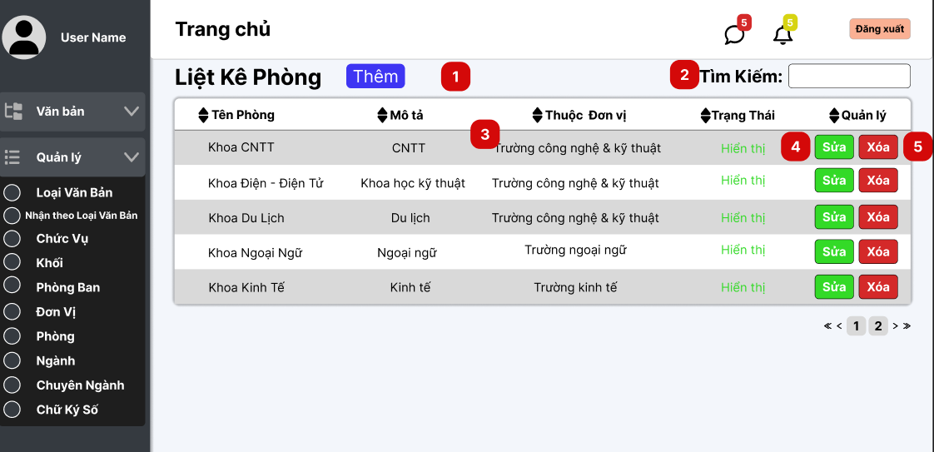

Hình 2.24. Giao diện trang danh sách phòng

**2.24.2. Đặc tả chi tiết**

|  |  |  |  |  |
| --- | --- | --- | --- | --- |
| **Màn hình** | Danh sách Phòng | | | |
| **Mô tả** | Hiển thị danh sách Phòng với các thông tin như tên Phòng, mô tả, trạng thái hiển thị và các tùy chọn quản lý (sửa, xóa). Cho phép người dùng thêm, chỉnh sửa hoặc xóa Phòng, cũng như tìm kiếm nhanh Phòng theo tên. | | | |
| **Truy cập** | Người dùng chọn "Quản lý" > "Liệt Kê Phòng" trong menu bên trái để mở giao diện này. | | | |
| **Đối tượng** | member, admin | | | |
| **Nội dung** | | | | |
| **Mục** | **Kiểu** | **Dữ liệu** | **Mô tả** | |
| 1 | Button |  | Mở giao diện thêm Phòng mới | |
| 2 | Table |  | Hiển thị tên, mô tả, trạng thái hiện tại của Phòng | |
| 3 | Button |  | Mở giao diện chỉnh sửa thông tin Phòng | |
| 4 | Button |  | Xóa Phòng đã chọn | |
| 5 | Text box |  | Nhập từ khóa để tìm kiếm Phòng | |
| **Hoạt động** | | | | |
| **Tên** | **Mô tả** | | **Thành công** | **Thất bại** | |
| Hiển thị danh sách Phòng | Hiển thị danh sách Phòng | | Danh sách Phòng được hiển thị | Không hiển thị được danh sách | |
| Nhập từ khóa tìm kiếm | Nhập từ khóa vào ô tìm kiếm để tìm Phòng | | Hiển thị kết quả tìm kiếm | Không hiển thị kết quả hoặc lỗi tìm kiếm | |
| Thêm Phòng | Nhấn nút "Thêm" để mở giao diện thêm mới | | Chuyển sang giao diện thêm mới | Không thể chuyển giao diện | |
| Chỉnh sửa Phòng | Nhấn nút "Sửa" để mở giao diện chỉnh sửa Phòng | | Chuyển sang giao diện chỉnh sửa | Không thể chuyển giao diện | |
| Xóa Phòng | Nhấn nút "Xóa" để xóa Phòng đã chọn | | Phòng bị xóa khỏi danh sách | Phòng không được xóa, hiển thị thông báo lỗi | |

**2.25. Giao diện Thêm Phòng**

**2.25.1. Bảng mẫu**

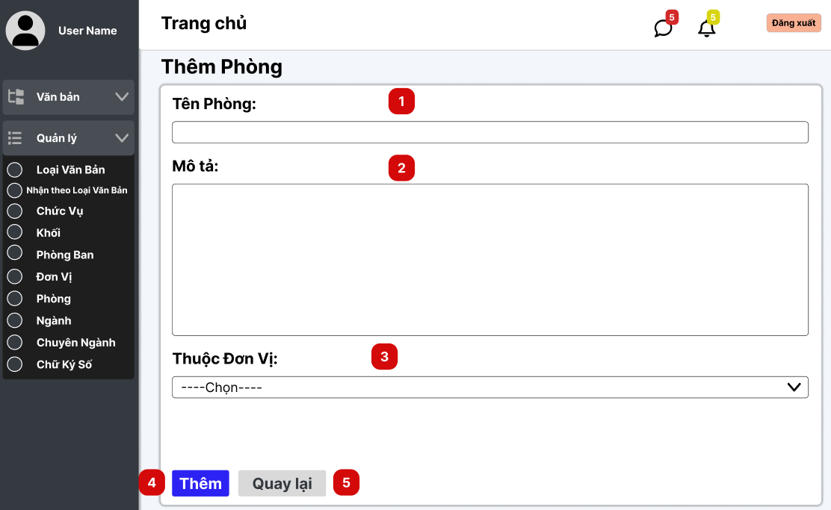

Hình 2.25. Giao diện trang thêm phòng

* + 1. **Đặc tả chi tiết**

|  |  |  |  |  |  |
| --- | --- | --- | --- | --- | --- |
| **Màn hình** | Thêm Phòng | | | | |
| **Mô tả** | Giao diện cho phép người dùng nhập thông tin để thêm Phòng mới vào hệ thống, bao gồm tên Phòng và mô tả chi tiết. | | | | |
| **Truy cập** | Người dùng chọn "Quản lý" > "Liệt Kê Phòng " > "Thêm" để mở giao diện này. | | | | |
| **Đối tượng** | Member, admin | | | | |
| **Nội dung** | | | | | |
| **Mục** | **Kiểu** | **Dữ liệu** | | **Mô tả** | |
| 1 | Textbox |  | | Nhập tên Phòng | |
| 2 | Textbox |  | | Nhập mô tả chi tiết về Phòng | |
| 3 | Dropdown |  | | Lựa chọn Đơn Vị mà Phòng này thuộc về. | |
| 4 | Button |  | | Lưu thông tin Phòng mới vào hệ thống | |
| 5 | Button |  | | Quay lại giao diện "Danh Sách Phòng " | |
| **Hoạt động** | | | | | |
| **Tên** | **Mô tả** | | **Thành công** | | **Thất bại** |
| Nhập tên Phòng | Nhập tên của Phòng Ban vào trường "Tên Phòng ". | | Hiển thị tên đã nhập. | | Không thể nhập hoặc báo lỗi trường trống. |
| Nhập mô tả | Nhập mô tả chi tiết về Phòng. | | Hiển thị mô tả đã nhập. | | Không thể nhập hoặc báo lỗi trường trống. |
| Chọn thuộc Đơn Vị | Chọn Phòng Ban phù hợp từ danh sách thả xuống. | | Hiển thị tên Phòng đã chọn. | | Không hiển thị danh sách Phòng hoặc chọn bị lỗi. |
| Thêm Phòng | Nhấn nút "Thêm" để lưu thông tin Phòng mới. | | Lưu thành công và chuyển về giao diện danh sách Phòng | | Không lưu được, hiển thị thông báo lỗi. |
| Quay lại | Nhấn nút "Quay Lại" để hủy thao tác thêm mới và quay lại giao diện trước. | | Chuyển về giao diện trước đó. | | Không thể quay lại hoặc giao diện bị treo. |

**2.26. Giao diện Cập nhật Phòng**

* + 1. **Bảng mẫu**

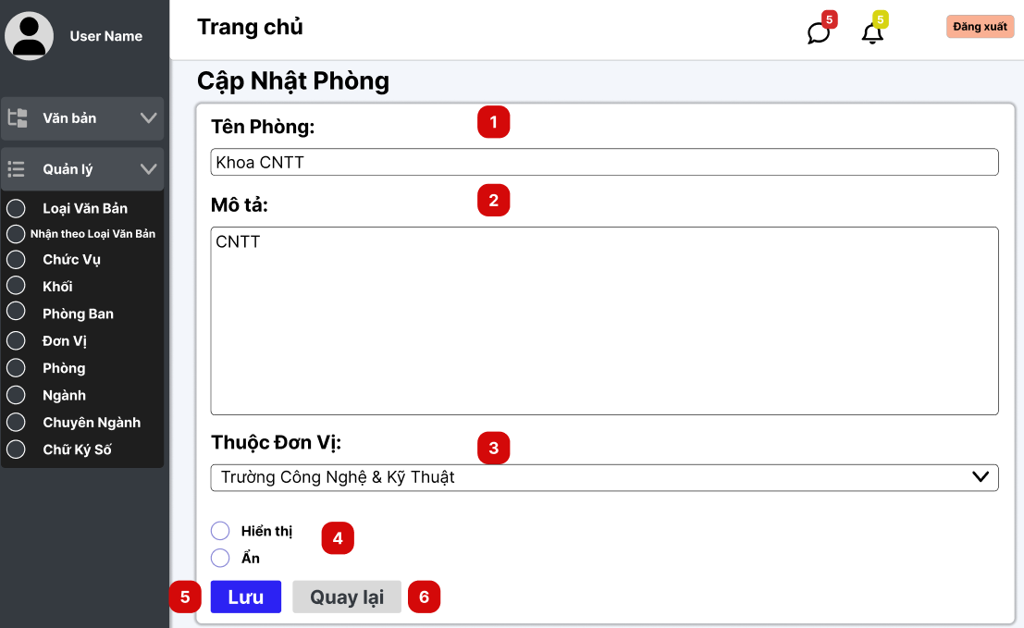

Hình 2.26. Giao diện trang cập nhật phòng

* + 1. **Đặc tả chi tiết**

|  |  |  |  |  |  |
| --- | --- | --- | --- | --- | --- |
| **Màn hình** | Cập nhật Phòng | | | | |
| **Mô tả** | Giao diện cho phép người dùng sửa thông tin Phòng trong hệ thống, bao gồm tên, mô tả chi tiết và trạng thái của Phòng. | | | | |
| **Truy cập** | Người dùng chọn "Quản lý" > "Liệt Kê Phòng " > "Sửa" để mở giao diện này. | | | | |
| **Đối tượng** | Admin, member | | | | |
| **Nội dung** | | | | | |
| **Mục** | **Kiểu** | **Dữ liệu** | | **Mô tả** | |
| 1 | Textbox |  | | Nhập tên Phòng | |
| 2 | Textbox |  | | Nhập mô tả chi tiết về Phòng | |
| 3 | Dropdown |  | | Chọn Đơn Vị mà Phòng thuộc về | |
| 4 | Radio button |  | | Hiển thị hoặc ẩn Phòng | |
| 5 | Button |  | | Lưu thông tin Phòng vào hệ thống | |
| 6 | Button |  | | Quay lại giao diện “Danh Sách Phòng” | |
| **Hoạt động** | | | | | |
| **Tên** | **Mô tả** | | **Thành công** | | **Thất bại** |
| Nhập tên Phòng | Nhập tên vào ô "Tên Phòng " | | Tên Phòng được nhập | | Trống hoặc không hợp lệ |
| Nhập mô tả | Nhập mô tả vào ô "Mô tả" | | Mô tả được nhập đầy đủ | | Trống hoặc không hợp lệ |
| Chọn thuộc Đơn Vị | Chọn Đơn vị phù hợp từ danh sách thả xuống. | | Hiển thị tên Phòng đã chọn. | | Không hiển thị danh sách Phòng hoặc chọn bị lỗi. |
| Thêm Phòng mới | Nhấn nút "Thêm" để lưu Phòng | | Phòng được lưu và hiển thị trong danh sách | | Không lưu được hoặc hiển thị lỗi |
| Quay lại danh sách | Nhấn nút "Quay lại" để trở về giao diện trước đó | | Quay lại danh sách Phòng | | Không thể quay lại |
| Hiển thị hoặc ẩn Phòng | Chọn hiển thị hoặc ẩn Phòng | |  | |  |

**2.27. Giao diện Ngành**

* + 1. **Bảng mẫu**

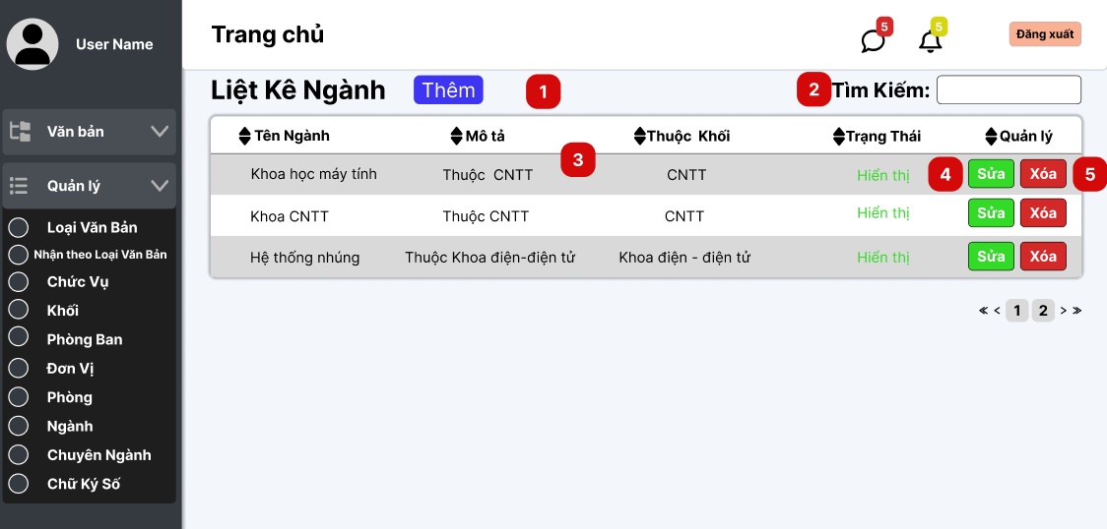

Hình 2.27. Giao diện trang danh sách ngành

**2.27.2. Đặc tả chi tiết**

|  |  |  |  |  |
| --- | --- | --- | --- | --- |
| **Màn hình** | Danh sách Ngành | | | |
| **Mô tả** | Hiển thị danh sách Ngành với các thông tin như tên Ngành, mô tả, trạng thái hiển thị và các tùy chọn quản lý (sửa, xóa). Cho phép người dùng thêm, chỉnh sửa hoặc xóa Ngành, cũng như tìm kiếm nhanh Ngành theo tên. | | | |
| **Truy cập** | Người dùng chọn "Quản lý" > "Liệt Kê Ngành" trong menu bên trái để mở giao diện này. | | | |
| **Đối tượng** | member, admin | | | |
| **Nội dung** | | | | |
| **Mục** | **Kiểu** | **Dữ liệu** | **Mô tả** | |
| 1 | Button |  | Mở giao diện thêm Ngành mới | |
| 2 | Table |  | Hiển thị tên, mô tả, trạng thái hiện tại của Ngành | |
| 3 | Button |  | Mở giao diện chỉnh sửa thông tin Ngành | |
| 4 | Button |  | Xóa Phòng đã chọn | |
| 5 | Text box |  | Nhập từ khóa để tìm kiếm Ngành | |
| **Hoạt động** | | | | |
| **Tên** | **Mô tả** | | **Thành công** | **Thất bại** | |
| Hiển thị danh sách Ngành | Hiển thị danh sách Ngành | | Danh sách Ngành được hiển thị | Không hiển thị được danh sách | |
| Nhập từ khóa tìm kiếm | Nhập từ khóa vào ô tìm kiếm để tìm Ngành | | Hiển thị kết quả tìm kiếm | Không hiển thị kết quả hoặc lỗi tìm kiếm | |
| Thêm Ngành | Nhấn nút "Thêm" để mở giao diện thêm mới | | Chuyển sang giao diện thêm mới | Không thể chuyển giao diện | |
| Chỉnh sửa Ngành | Nhấn nút "Sửa" để mở giao diện chỉnh sửa Ngành | | Chuyển sang giao diện chỉnh sửa | Không thể chuyển giao diện | |
| Xóa Ngành | Nhấn nút "Xóa" để xóa Ngành đã chọn | | Ngành bị xóa khỏi danh sách | Ngành không được xóa, hiển thị thông báo lỗi | |

**2.28. Giao diện Thêm Ngành**

**2.28.1. Bảng mẫu**

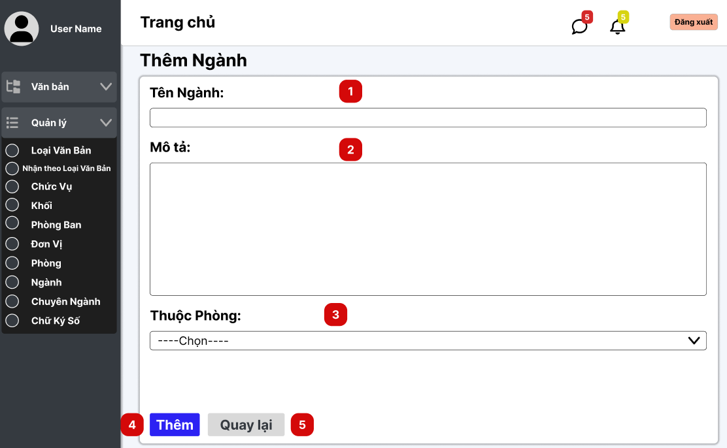

Hình 2.28. Giao diện trang thêm ngành

* + 1. **Đặc tả chi tiết**

|  |  |  |  |  |  |
| --- | --- | --- | --- | --- | --- |
| **Màn hình** | Thêm Ngành | | | | |
| **Mô tả** | Giao diện cho phép người dùng nhập thông tin để thêm Ngành mới vào hệ thống, bao gồm tên Ngành và mô tả chi tiết. | | | | |
| **Truy cập** | Người dùng chọn "Quản lý" > "Liệt Kê Ngành " > "Thêm" để mở giao diện này. | | | | |
| **Đối tượng** | Member, admin | | | | |
| **Nội dung** | | | | | |
| **Mục** | **Kiểu** | **Dữ liệu** | | **Mô tả** | |
| 1 | Textbox |  | | Nhập tên Ngành | |
| 2 | Textbox |  | | Nhập mô tả chi tiết về Ngành | |
| 3 | Dropdown |  | | Lựa chọn Đơn Vị mà Ngành này thuộc về. | |
| 4 | Button |  | | Lưu thông tin Ngành mới vào hệ thống | |
| 5 | Button |  | | Quay lại giao diện "Danh Sách Ngành " | |
| **Hoạt động** | | | | | |
| **Tên** | **Mô tả** | | **Thành công** | | **Thất bại** |
| Nhập tên Ngành | Nhập tên của Phòng Ban vào trường "Tên Ngành ". | | Hiển thị tên đã nhập. | | Không thể nhập hoặc báo lỗi trường trống. |
| Nhập mô tả | Nhập mô tả chi tiết về Ngành. | | Hiển thị mô tả đã nhập. | | Không thể nhập hoặc báo lỗi trường trống. |
| Chọn thuộc Phòng | Chọn Phòng Ban phù hợp từ danh sách thả xuống. | | Hiển thị tên Ngành đã chọn. | | Không hiển thị danh sách Ngành hoặc chọn bị lỗi. |
| Thêm Ngành | Nhấn nút "Thêm" để lưu thông tin Ngành mới. | | Lưu thành công và chuyển về giao diện danh sách Ngành | | Không lưu được, hiển thị thông báo lỗi. |
| Quay lại | Nhấn nút "Quay Lại" để hủy thao tác thêm mới và quay lại giao diện trước. | | Chuyển về giao diện trước đó. | | Không thể quay lại hoặc giao diện bị treo. |

**2.29. Giao diện Cập nhật Ngành**

* + 1. **Bảng mẫu**

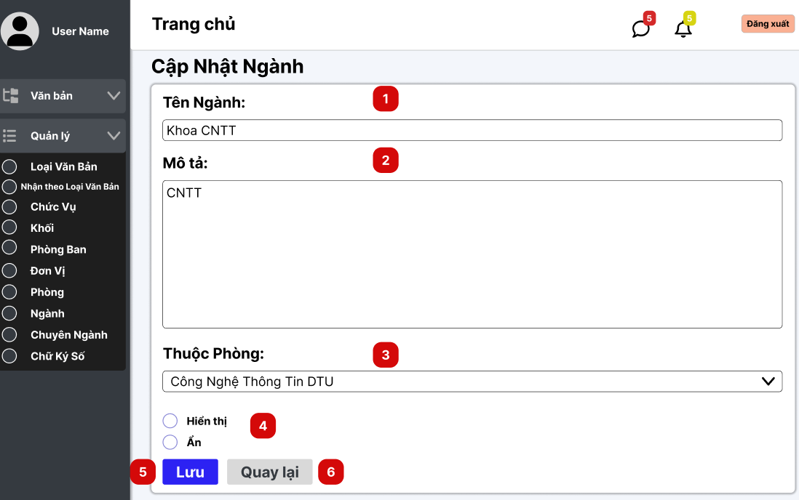

Hình 2.29. Giao diện trang cập nhật ngành

* + 1. **Đặc tả chi tiết**

|  |  |  |  |  |  |
| --- | --- | --- | --- | --- | --- |
| **Màn hình** | Cập nhật Ngành | | | | |
| **Mô tả** | Giao diện cho phép người dùng sửa thông tin Ngành trong hệ thống, bao gồm tên, mô tả chi tiết và trạng thái của Ngành. | | | | |
| **Truy cập** | Người dùng chọn "Quản lý" > "Liệt Kê Ngành " > "Sửa" để mở giao diện này. | | | | |
| **Đối tượng** | Admin, member | | | | |
| **Nội dung** | | | | | |
| **Mục** | **Kiểu** | **Dữ liệu** | | **Mô tả** | |
| 1 | Textbox |  | | Nhập tên Ngành | |
| 2 | Textbox |  | | Nhập mô tả chi tiết về Ngành | |
| 3 | Dropdown |  | | Chọn Phòng mà Ngành thuộc về | |
| 4 | Radio button |  | | Hiển thị hoặc ẩn Ngành | |
| 5 | Button |  | | Lưu thông tin Ngành vào hệ thống | |
| 6 | Button |  | | Quay lại giao diện “Danh Sách Ngành” | |
| **Hoạt động** | | | | | |
| **Tên** | **Mô tả** | | **Thành công** | | **Thất bại** |
| Nhập tên Ngành | Nhập tên vào ô "Tên Ngành " | | Tên Ngành được nhập | | Trống hoặc không hợp lệ |
| Nhập mô tả | Nhập mô tả vào ô "Mô tả" | | Mô tả được nhập đầy đủ | | Trống hoặc không hợp lệ |
| Chọn thuộc Phòng | Chọn Phòng phù hợp từ danh sách thả xuống. | | Hiển thị tên Ngành đã chọn. | | Không hiển thị danh sách Ngành hoặc chọn bị lỗi. |
| Thêm Ngành mới | Nhấn nút "Thêm" để lưu Ngành | | Ngành được lưu và hiển thị trong danh sách | | Không lưu được hoặc hiển thị lỗi |
| Quay lại danh sách | Nhấn nút "Quay lại" để trở về giao diện trước đó | | Quay lại danh sách Ngành | | Không thể quay lại |
| Hiển thị hoặc ẩn Ngành | Chọn hiển thị hoặc ẩn Ngành | |  | |  |

**2.30. Giao diện Chuyên Ngành**

* + 1. **Bảng mẫu**

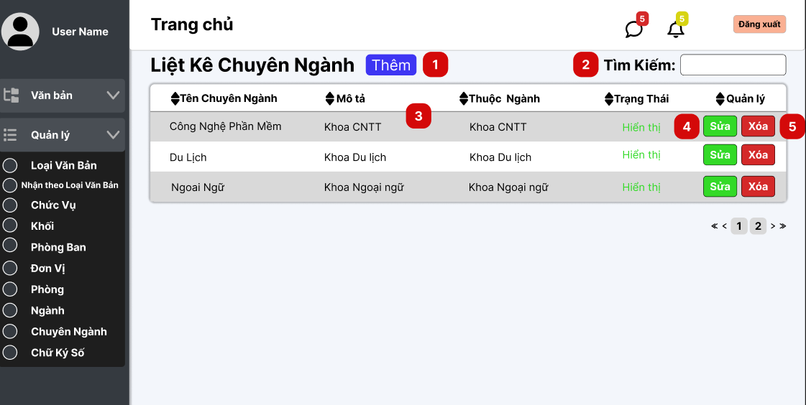

Hình 2.30. Giao diện trang danh sách chuyên ngành

**2.30.2. Đặc tả chi tiết**

|  |  |  |  |  |
| --- | --- | --- | --- | --- |
| **Màn hình** | Danh sách Chuyên Ngành | | | |
| **Mô tả** | Hiển thị danh sách Ngành với các thông tin như tên Chuyên Ngành, mô tả, trạng thái hiển thị và các tùy chọn quản lý (sửa, xóa). Cho phép người dùng thêm, chỉnh sửa hoặc xóa Chuyên Ngành, cũng như tìm kiếm nhanh Chuyên Ngành theo tên. | | | |
| **Truy cập** | Người dùng chọn "Quản lý" > "Liệt Kê Chuyên Ngành" trong menu bên trái để mở giao diện này. | | | |
| **Đối tượng** | member, admin | | | |
| **Nội dung** | | | | |
| **Mục** | **Kiểu** | **Dữ liệu** | **Mô tả** | |
| 1 | Button |  | Mở giao diện thêm Chuyên Ngành mới | |
| 2 | Text box |  | Nhập từ khóa để tìm kiếm Chuyên Ngành | |
| 3 | Table |  | Hiển thị tên, mô tả, trạng thái hiện tại của Chuyên Ngành | |
| 4 | Button |  | Mở giao diện chỉnh sửa thông tin Chuyên Ngành | |
| 5 | Button |  | Xóa Phòng đã chọn | |
| **Hoạt động** | | | | |
| **Tên** | **Mô tả** | | **Thành công** | **Thất bại** | |
| Hiển thị danh sách Chuyên Ngành | Hiển thị danh sách Chuyên Ngành | | Danh sách Chuyên Ngành được hiển thị | Không hiển thị được danh sách | |
| Nhập từ khóa tìm kiếm | Nhập từ khóa vào ô tìm kiếm để tìm Chuyên Ngành | | Hiển thị kết quả tìm kiếm | Không hiển thị kết quả hoặc lỗi tìm kiếm | |
| Thêm Chuyên Ngành | Nhấn nút "Thêm" để mở giao diện thêm mới | | Chuyển sang giao diện thêm mới | Không thể chuyển giao diện | |
| Chỉnh sửa Chuyên Ngành | Nhấn nút "Sửa" để mở giao diện chỉnh sửa Chuyên Ngành | | Chuyển sang giao diện chỉnh sửa | Không thể chuyển giao diện | |
| Xóa Chuyên Ngành | Nhấn nút "Xóa" để xóa Chuyên Ngành đã chọn | | Chuyên Ngành bị xóa khỏi danh sách | Chuyên Ngành không được xóa, hiển thị thông báo lỗi | |

**2.31. Giao diện Thêm Chuyên Ngành**

**2.31.1. Bảng mẫu**

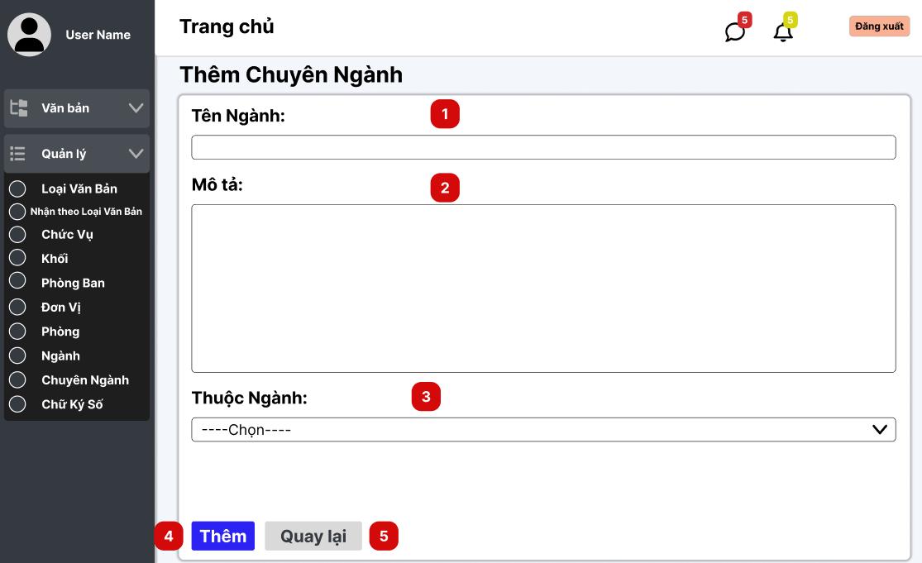

Hình 2.31. Giao diện trang thêm chuyên ngành

* + 1. **Đặc tả chi tiết**

|  |  |  |  |  |  |
| --- | --- | --- | --- | --- | --- |
| **Màn hình** | Thêm Chuyên Ngành | | | | |
| **Mô tả** | Giao diện cho phép người dùng nhập thông tin để thêm Chuyên Ngành mới vào hệ thống, bao gồm tên Chuyên Ngành và mô tả chi tiết. | | | | |
| **Truy cập** | Người dùng chọn "Quản lý" > "Liệt Kê Chuyên Ngành " > "Thêm" để mở giao diện này. | | | | |
| **Đối tượng** | Member, admin | | | | |
| **Nội dung** | | | | | |
| **Mục** | **Kiểu** | **Dữ liệu** | | **Mô tả** | |
| 1 | Textbox |  | | Nhập tên Chuyên Ngành | |
| 2 | Textbox |  | | Nhập mô tả chi tiết về Chuyên Ngành | |
| 3 | Dropdown |  | | Lựa chọn Ngành mà Chuyên Ngành này thuộc về. | |
| 4 | Button |  | | Lưu thông tin Chuyên Ngành mới vào hệ thống | |
| 5 | Button |  | | Quay lại giao diện "Danh Sách Chuyên Ngành " | |
| **Hoạt động** | | | | | |
| **Tên** | **Mô tả** | | **Thành công** | | **Thất bại** |
| Nhập tên Chuyên Ngành | Nhập tên của Phòng Ban vào trường "Tên Chuyên Ngành ". | | Hiển thị tên đã nhập. | | Không thể nhập hoặc báo lỗi trường trống. |
| Nhập mô tả | Nhập mô tả chi tiết về Chuyên Ngành. | | Hiển thị mô tả đã nhập. | | Không thể nhập hoặc báo lỗi trường trống. |
| Chọn thuộc Ngành | Chọn Phòng Ban phù hợp từ danh sách thả xuống. | | Hiển thị tên Chuyên Ngành đã chọn. | | Không hiển thị danh sách Chuyên Ngành hoặc chọn bị lỗi. |
| Thêm Chuyên Ngành | Nhấn nút "Thêm" để lưu thông tin Ngành mới. | | Lưu thành công và chuyển về giao diện danh sách Chuyên Ngành | | Không lưu được, hiển thị thông báo lỗi. |
| Quay lại | Nhấn nút "Quay Lại" để hủy thao tác thêm mới và quay lại giao diện trước. | | Chuyển về giao diện trước đó. | | Không thể quay lại hoặc giao diện bị treo. |

**2.32. Giao diện Cập nhật Chuyên Ngành**

* + 1. **Bảng mẫu**

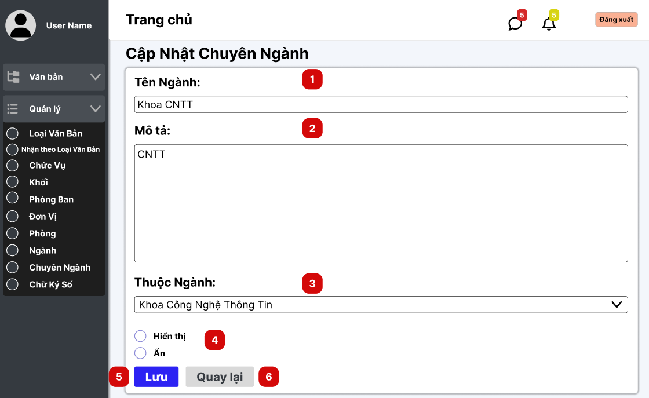

Hình 2.32. Giao diện trang cập nhật chuyên ngành

* + 1. **Đặc tả chi tiết**

|  |  |  |  |  |  |
| --- | --- | --- | --- | --- | --- |
| **Màn hình** | Cập nhật Chuyên Ngành | | | | |
| **Mô tả** | Giao diện cho phép người dùng sửa thông tin Chuyên Ngành trong hệ thống, bao gồm tên, mô tả chi tiết và trạng thái của Chuyên Ngành. | | | | |
| **Truy cập** | Người dùng chọn "Quản lý" > "Liệt Kê Chuyên Ngành " > "Sửa" để mở giao diện này. | | | | |
| **Đối tượng** | Admin, member | | | | |
| **Nội dung** | | | | | |
| **Mục** | **Kiểu** | **Dữ liệu** | | **Mô tả** | |
| 1 | Textbox |  | | Nhập tên Chuyên Ngành | |
| 2 | Textbox |  | | Nhập mô tả chi tiết về Chuyên Ngành | |
| 3 | Dropdown |  | | Chọn Ngành mà Chuyên Ngành thuộc về | |
| 4 | Radio button |  | | Hiển thị hoặc ẩn Chuyên Ngành | |
| 5 | Button |  | | Lưu thông tin Chuyên Ngành vào hệ thống | |
| 6 | Button |  | | Quay lại giao diện “Danh Sách Chuyên Ngành” | |
| **Hoạt động** | | | | | |
| **Tên** | **Mô tả** | | **Thành công** | | **Thất bại** |
| Nhập tên Chuyên Ngành | Nhập tên vào ô "Tên Chuyên Ngành " | | Tên Chuyên Ngành được nhập | | Trống hoặc không hợp lệ |
| Nhập mô tả | Nhập mô tả vào ô "Mô tả" | | Mô tả được nhập đầy đủ | | Trống hoặc không hợp lệ |
| Chọn thuộc Ngành | Chọn Ngành phù hợp từ danh sách thả xuống. | | Hiển thị tên Chuyên Ngành đã chọn. | | Không hiển thị danh sách Chuyên Ngành hoặc chọn bị lỗi. |
| Thêm Chuyên Ngành mới | Nhấn nút "Thêm" để lưu Chuyên Ngành | | Chuyên Ngành được lưu và hiển thị trong danh sách | | Không lưu được hoặc hiển thị lỗi |
| Quay lại danh sách | Nhấn nút "Quay lại" để trở về giao diện trước đó | | Quay lại danh sách Chuyên Ngành | | Không thể quay lại |
| Hiển thị hoặc ẩn Chuyên Ngành | Chọn hiển thị hoặc ẩn Chuyên Ngành | |  | |  |

* + 1. **Bảng mẫu**

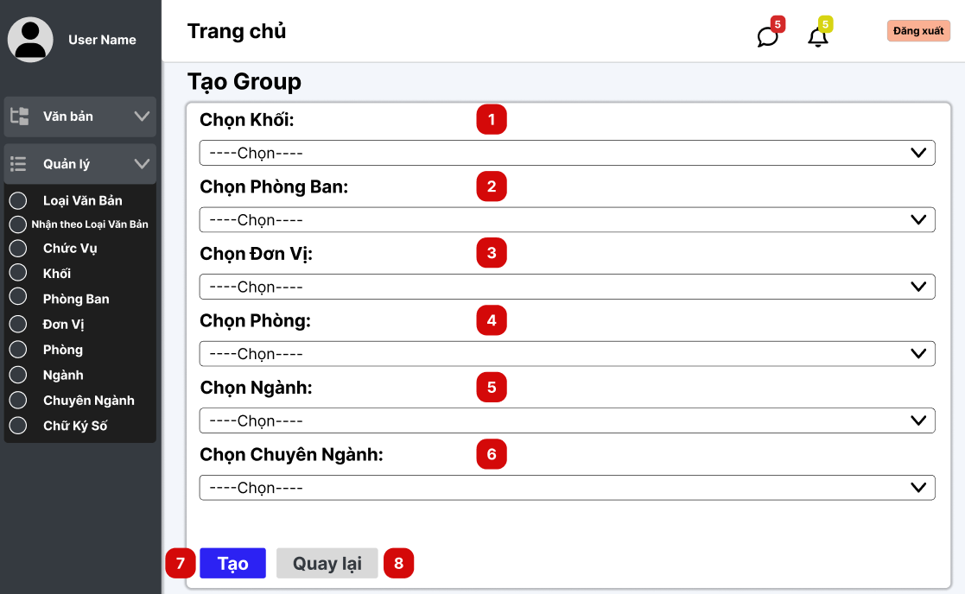

Hình 2.33. Giao diện trang tạo group

* + 1. **Đặc tả chi tiết**

|  |  |  |  |  |  |
| --- | --- | --- | --- | --- | --- |
| **Màn hình** | Tạo Group | | | | |
| **Mô tả** | Cung cấp giao diện để tạo một nhóm (Group) dựa trên các lựa chọn như khối, phòng ban, đơn vị, phòng, ngành, và chuyên ngành. Người dùng có thể lưu thông tin hoặc hủy thao tác và quay về giao diện trước đó. | | | | |
| **Truy cập** | Người dùng chọn "Quản lý" > "Tạo Group" trong menu để mở giao diện này | | | | |
| **Đối tượng** | Admin, member | | | | |
| **Nội dung** | | | | | |
| **Mục** | **Kiểu** | **Dữ liệu** | | **Mô tả** | |
| 1 | Dropdown |  | | Lựa chọn khối liên quan đến nhóm cần tạo. | |
| 2 | Dropdown |  | | Lựa chọn phòng ban thuộc khối đã chọn. | |
| 3 | Dropdown |  | | Lựa chọn đơn vị thuộc phòng ban đã chọn. | |
| 4 | Dropdown |  | | Lựa chọn phòng thuộc đơn vị đã chọn. | |
| 5 | Dropdown |  | | Lựa chọn ngành liên quan đến nhóm. | |
| 6 | Dropdown |  | | Lựa chọn chuyên ngành cụ thể thuộc ngành đã chọn | |
| 7 | Button |  | | Lưu thông tin nhóm và chuyển về giao diện danh sách nhóm. | |
| 8 | Button |  | | Hủy thao tác tạo nhóm và quay lại giao diện trước đó mà không lưu bất kỳ thay đổi nào. | |
| **Hoạt động** | | | | | |
| **Tên** | **Mô tả** | | **Thành công** | | **Thất bại** |
| Chọn khối | Chọn một khối từ danh sách thả xuống. | | Hiển thị khối đã chọn. | | Không hiển thị danh sách khối hoặc chọn bị lỗi. |
| Chọn phòng ban | Chọn một phòng ban từ danh sách thả xuống. | | Hiển thị phòng ban đã chọn. | | Không hiển thị danh sách phòng ban hoặc chọn bị lỗi. |
| Chọn đơn vị | Chọn một đơn vị từ danh sách thả xuống. | | Hiển thị đơn vị đã chọn. | | Không hiển thị danh sách đơn vị hoặc chọn bị lỗi. |
| Chọn phòng | Chọn một phòng từ danh sách thả xuống. | | Hiển thị phòng đã chọn. | | Không hiển thị danh sách phòng hoặc chọn bị lỗi. |
| Chọn ngành | Chọn một ngành từ danh sách thả xuống. | | Hiển thị ngành đã chọn. | | Không hiển thị danh sách ngành hoặc chọn bị lỗi. |
| Chọn chuyên ngành | Chọn một chuyên ngành từ danh sách thả xuống. | | Hiển thị chuyên ngành đã chọn. | | Không hiển thị danh sách chuyên ngành hoặc chọn bị lỗi. |
| Tạo nhóm | Nhấn nút "Tạo" để lưu thông tin nhóm. | | Nhóm được tạo thành công và chuyển về danh sách nhóm. | | Không lưu được, hiển thị thông báo lỗi. |
| Quay lại | Nhấn nút "Quay Lại" để hủy thao tác và quay về giao diện trước. | | Chuyển về giao diện trước đó. | | Không thể quay lại hoặc giao diện bị treo. |

**2.34. Giao diện Danh Sách Người Dùng**

* + 1. **Bảng mẫu**

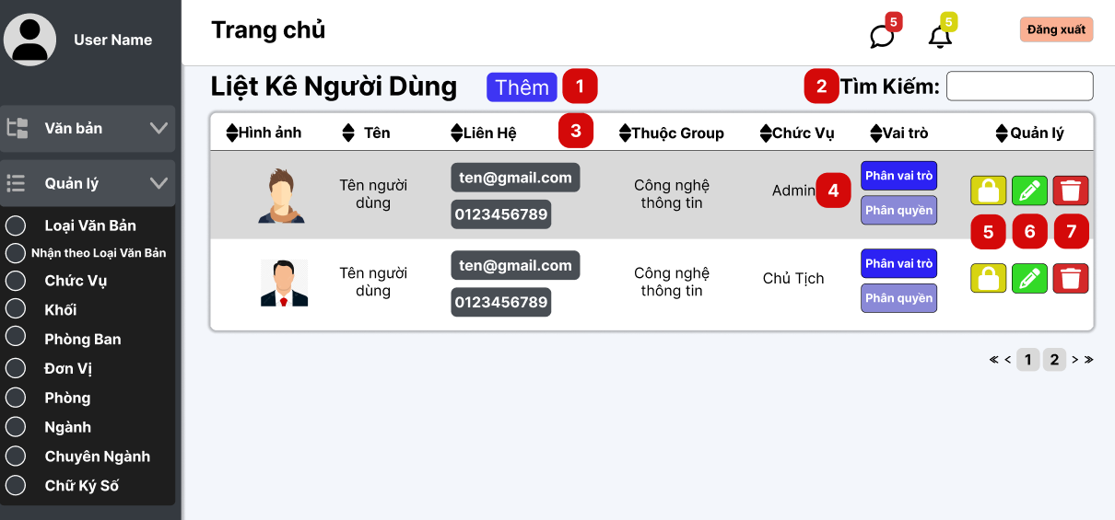

Hình 2.34. Giao diện trang danh sách người dùng

* + 1. **Đặc tả chi tiết**

|  |  |  |  |  |  |
| --- | --- | --- | --- | --- | --- |
| **Màn hình** | Danh Sách Người Dùng | | | | |
| **Mô tả** | Hiển thị danh sách người dùng trong hệ thống cùng các thông tin cơ bản như tên, liên hệ, thuộc group, chức vụ, vai trò, và các thao tác quản lý (khóa, chỉnh sửa, xóa, phân quyền). | | | | |
| **Truy cập** | Người dùng chọn "Quản lý" > "Người Dùng" trong menu bên trái để mở giao diện này. | | | | |
| **Đối tượng** | Admin | | | | |
| **Nội dung** | | | | | |
| **Mục** | **Kiểu** | **Dữ liệu** | | **Mô tả** | |
| 1 | Button |  | | Mở giao diện thêm Người Dùng mới | |
| 2 | Text box |  | | Nhập từ khóa để tìm kiếm người dùng | |
| 3 | Table |  | | Hiển thị thông tin, chức vụ, vai trò hiện tại của Người Dùng | |
| 4 | Button |  | | Hiển thị vai trò của người dùng kèm nút để chỉnh sửa vai trò. | |
| 5 | Button |  | | Hiển thị quyển của người dùng kèm nút để chỉnh sửa quyền. | |
| 6 | Button |  | | Nút khóa tài khoản người dùng | |
| 7 | Button |  | | Nút chỉnh sửa thông tin người dùng | |
| 8 | Button |  | | Nút xóa tài khoản người dùng | |
| **Hoạt động** | | | | | |
| **Tên** | **Mô tả** | | **Thành công** | | **Thất bại** |
| Hiển thị danh sách người dùng | Hiển thị danh sách đầy đủ người dùng cùng các thông tin liên quan. | | Danh sách được hiển thị. | | Không hiển thị được danh sách. |
| Tìm kiếm người dùng | Nhập từ khóa vào ô tìm kiếm để lọc danh sách người dùng. | | Hiển thị danh sách người dùng phù hợp với từ khóa. | | Không hiển thị kết quả tìm kiếm hoặc lỗi tìm kiếm. |
| Thêm người dùng | Nhấn nút "Thêm" để mở giao diện thêm người dùng mới. | | Chuyển sang giao diện thêm mới. | | Không thể chuyển giao diện hoặc thao tác bị lỗi. |
| Chỉnh sửa thông tin người dùng | Nhấn biểu tượng chỉnh sửa (nút bút chì) để sửa thông tin người dùng. | | Mở giao diện chỉnh sửa thông tin của người dùng đã chọn. | | Không thể chuyển sang giao diện chỉnh sửa. |
| Xóa người dùng | Nhấn biểu tượng thùng rác để xóa người dùng khỏi danh sách. | | Người dùng bị xóa khỏi danh sách và hiển thị thông báo thành công. | | Không xóa được, hiển thị thông báo lỗi. |
| Phân vai trò người dùng | Nhấn nút "Phân vai trò" để mở giao diện chỉnh sửa vai trò. | | Mở giao diện phân vai trò thành công. | | Không thể chuyển sang giao diện phân vai trò. |
| Phân quyền cho người dùng | Nhấn nút "Phân Quyền" để mở giao diện phân quyền chi tiết. | | Chuyển sang giao diện phân quyền chi tiết. | | Không thể mở giao diện phân quyền hoặc thao tác lỗi. |

**2.35. Giao diện Thêm Người Dùng**

* + 1. **Bảng mẫu**

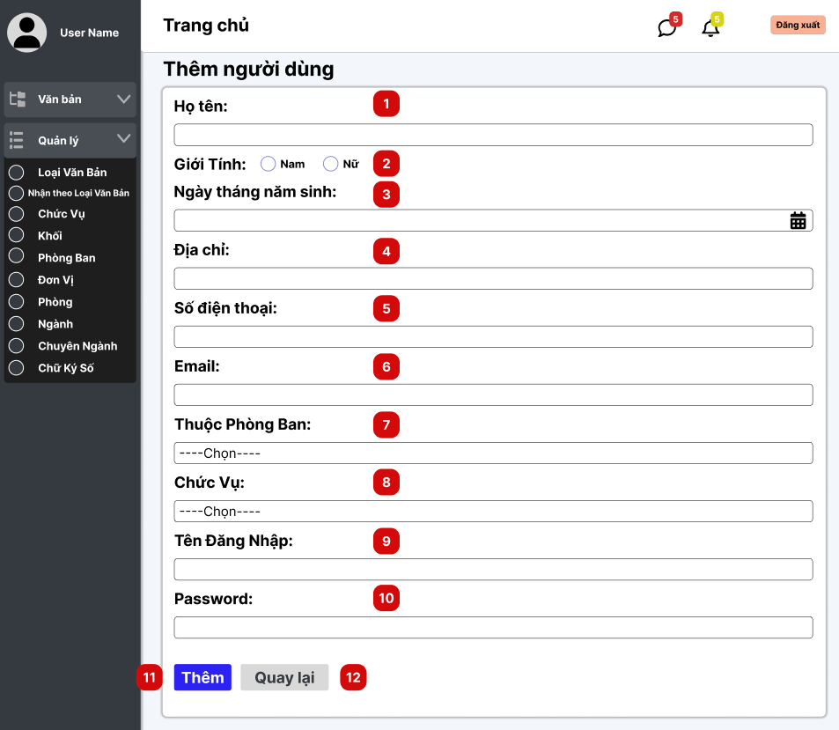

Hình 2.35. Giao diện trang thêm người dùng

**2.35.2. Đặc tả chi tiết**

|  |  |  |  |  |  |
| --- | --- | --- | --- | --- | --- |
| **Màn hình** | Thêm Người Dùng | | | | |
| **Mô tả** | Hệ thống cho phép người dùng thêm thông tin người dùng mới, bao gồm các thông tin cá nhân, thông tin liên hệ, phòng ban, chức vụ, và tài khoản đăng nhập. | | | | |
| **Truy cập** | Người dùng bấm vào mục "Quản lý" → "Thêm người dùng" trong menu bên trái. | | | | |
| **Đối tượng** | Admin | | | | |
| **Nội dung** | | | | | |
| **Mục** | **Kiểu** | **Dữ liệu** | | **Mô tả** | |
| 1 | Text Box |  | | Nhập họ tên của người dùng. | |
| 2 | Radio |  | | Chọn giới tính của người dùng. | |
| 3 | Date Picker |  | | Nhập hoặc chọn ngày sinh của người dùng. | |
| 4 | Text Box |  | | Nhập địa chỉ của người dùng. | |
| 5 | Text Box |  | | Nhập số điện thoại của người dùng. | |
| 6 | Text Box |  | | Nhập email của người dùng. | |
| 7 | Dropdown |  | | Chọn phòng ban mà người dùng thuộc về. | |
| 8 | Dropdown |  | | Chọn chức vụ của người dùng. | |
| 9 | Text Box |  | | Nhập tên đăng nhập của người dùng. | |
| 10 | Text Box |  | | Nhập mật khẩu tài khoản của người dùng. | |
| 11 | Button |  | | Lưu thông tin người dùng vào hệ thống. | |
| 12 | Button |  | | Hủy thao tác và quay lại trang trước. | |
| **Hoạt động** | | | | | |
| **Tên** | **Mô tả** | | **Thành công** | | **Thất bại** |
| Thêm người dùng | Lưu thông tin người dùng sau khi điền đầy đủ và nhấn nút "Thêm". | | Người dùng được thêm mới vào hệ thống. | | Hiển thị thông báo lỗi nếu thiếu thông tin. |
| Nhập dữ liệu | Nhập thông tin vào các trường (Họ tên, Giới tính, Email, v.v.). | | Thông tin được điền đầy đủ. | | Không thể nhập dữ liệu nếu gặp lỗi giao diện. |
| Chọn Dropdown | Chọn giá trị từ danh sách thả xuống (Phòng Ban, Chức vụ). | | Giá trị được chọn hiển thị đúng. | | Không hiển thị danh sách nếu gặp lỗi. |
| Quay lại | Nhấn nút "Quay lại" để hủy thao tác và quay lại màn hình trước đó. | | Trở lại trang trước đó. | | Không thực hiện được hành động. |

**2.36. Giao diện Cấp Vai Trò**

* + 1. **Bảng mẫu**

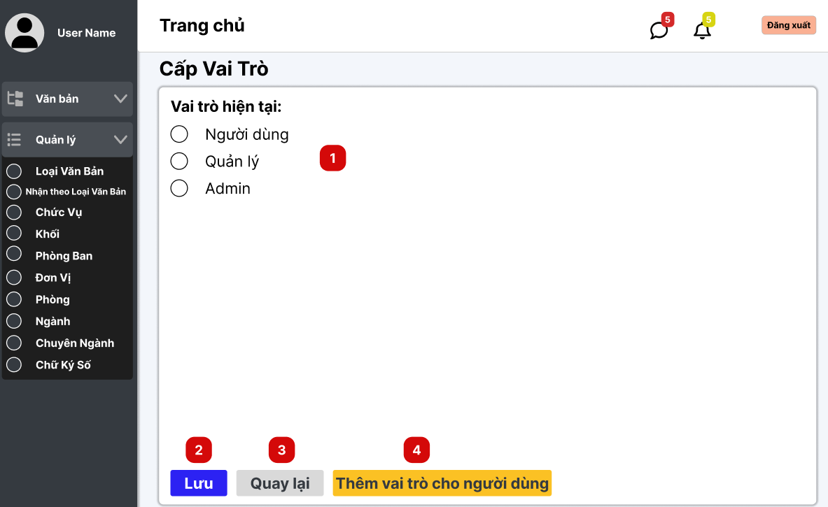

Hình 2.36. Giao diện trang cấp vai trò

**2.36.2. Đặc tả chi tiết**

|  |  |  |  |  |  |
| --- | --- | --- | --- | --- | --- |
| **Màn hình** | Cấp Vai Trò | | | | |
| **Mô tả** | Hệ thống cho phép quản trị viên gán hoặc thay đổi vai trò của người dùng trong hệ thống. | | | | |
| **Truy cập** | Người dùng bấm vào mục "Quản lý" → "Cấp Vai Trò" trong menu bên trái. | | | | |
| **Đối tượng** | Admin | | | | |
| **Nội dung** | | | | | |
| **Mục** | **Kiểu** | **Dữ liệu** | | **Mô tả** | |
| 1 | Radio Button |  | | Lựa chọn vai trò của người dùng trong danh sách các vai trò có sẵn. | |
| 2 | Button | - | | Xác nhận và lưu lại vai trò được chọn cho người dùng. | |
| 3 | Button | - | | Hủy thao tác và quay lại màn hình trước đó. | |
| 4 | Button | - | | Điều hướng tới màn hình thêm vai trò mới cho người dùng. | |
| **Hoạt động** | | | | | |
| **Tên** | **Mô tả** | | **Thành công** | | **Thất bại** |
| Lưu vai trò | Gán vai trò mới cho người dùng và nhấn nút "Lưu". | | Vai trò được cập nhật và lưu vào hệ thống. | | Hiển thị thông báo lỗi nếu không chọn vai trò. |
| Chọn vai trò | Chọn một vai trò từ danh sách "Người dùng," "Quản lý," hoặc "Admin". | | Vai trò được chọn hiển thị đúng. | | Không thể chọn nếu giao diện gặp lỗi. |
| Quay lại | Nhấn nút "Quay lại" để hủy thao tác và trở về màn hình trước đó. | | Trở lại trang trước đó. | | Không thực hiện được hành động. |
| Thêm vai trò mới | Nhấn vào nút "Thêm vai trò cho người dùng" để mở màn hình thêm vai trò mới. | | Chuyển đến màn hình thêm vai trò. | | Không chuyển trang nếu gặp lỗi điều hướng. |

**2.37. Giao diện Cấp Quyền**

* + 1. **Bảng mẫu**

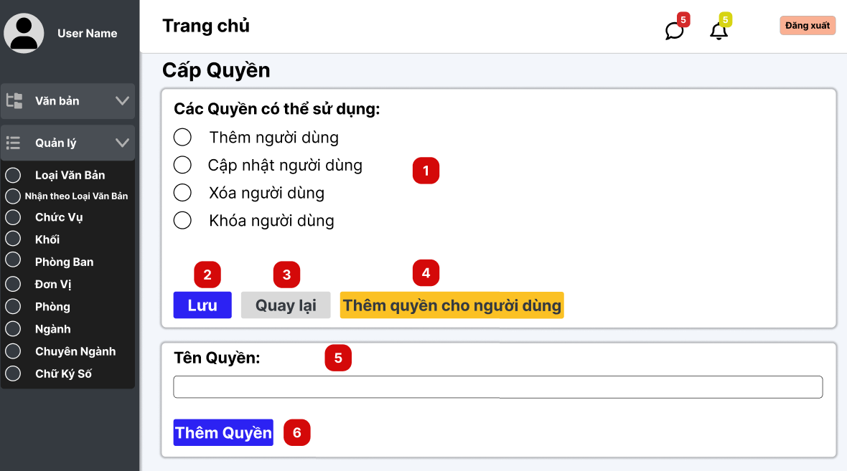

Hình 2.37. Giao diện trang cấp quyền

**2.37.2. Đặc tả chi tiết**

|  |  |  |  |  |  |
| --- | --- | --- | --- | --- | --- |
| **Màn hình** | Cấp Quyền | | | | |
| **Mô tả** | Hệ thống cho phép quản trị thêm quyền hoặc thay đổi quyền của người dùng trong hệ thống. | | | | |
| **Truy cập** | Người dùng bấm vào mục "Quản lý" → "Cấp Quyền" trong menu bên trái. | | | | |
| **Đối tượng** | Admin | | | | |
| **Nội dung** | | | | | |
| **Mục** | **Kiểu** | **Dữ liệu** | | **Mô tả** | |
| 1 | Radio Button |  | | Lựa chọn quyền cho người dùng trong danh sách các quyền có sẵn. | |
| 2 | Button | - | | Xác nhận và lưu lại quyền được chọn cho người dùng. | |
| 3 | Button | - | | Hủy thao tác và quay lại màn hình trước đó. | |
| 4 | Button | - | | Điều hướng tới màn hình thêm quyền mới cho người dùng. | |
| 5 | Text box |  | | Thêm quyền mới | |
| 6 | Button |  | | Nhấn để lưu quyền mới vào hệ thống | |
| **Hoạt động** | | | | | |
| **Tên** | **Mô tả** | | **Thành công** | | **Thất bại** |
| Lưu quyền | Thêm quyền mới cho người dùng và nhấn nút "Lưu". | | Quyền được cập nhật và lưu vào hệ thống. | | Hiển thị thông báo lỗi nếu không chọn vai trò. |
| Chọn Quyền | Chọn một hoặc nhiều quyền từ danh sách các quyền có sẵn. | | Quyền được chọn hiển thị đúng. | | Không thể chọn nếu giao diện gặp lỗi. |
| Quay lại | Nhấn nút "Quay lại" để hủy thao tác và trở về màn hình trước đó. | | Trở lại trang trước đó. | | Không thực hiện được hành động. |
| Thêm Quyền mới | Nhấn vào nút "Thêm quyền cho người dùng" để mở màn hình thêm quyền mới. | | Chuyển đến màn hình thêm quyền. | | Không chuyển trang nếu gặp lỗi điều hướng. |

**2.38. Giao diện danh sách Văn Bản Đi**

* + 1. **Bảng mẫu**

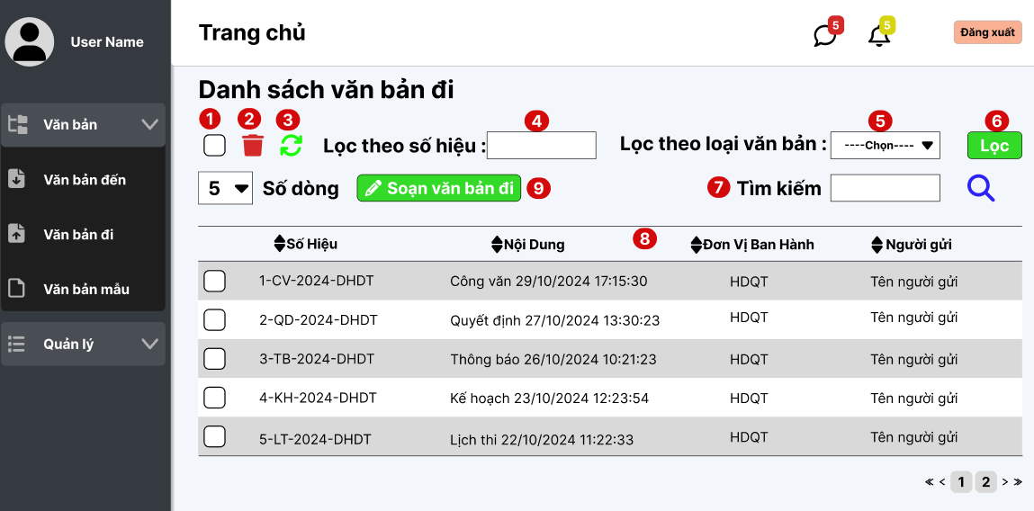

Hình 2.38. Giao diện trang danh sách văn bản đi

* + 1. **Đặc tả chi tiết**

|  |  |  |  |  |  |  |
| --- | --- | --- | --- | --- | --- | --- |
| Màn hình | Danh sách Văn Bản Đi | | | | | |
| Mô tả | Hệ thống cho phép người dùng xem và lọc các Văn Bản Đi theo các tiêu chí như số hiệu, Loại Văn Bản và tìm kiếm theo từ khóa. | | | | | |
| Truy cập | Người dùng bấm vào mục "Văn Bản Đi" trong menu bên trái. | | | | | |
| Đối tượng | Admin, member | | | | | |
| **Nội dung** | | | | | | |
| **Mục** | **Kiểu** | **Dữ liệu** | | **Mô tả** | | |
| 1 | Check box |  | | Chọn tất cả các văn bản trong danh sách hiện tại | | |
| 2 | Button |  | | Xóa các văn bản đã chọn khỏi danh sách | | |
| 3 | Button |  | | Nhấn để làm mới danh sách văn bản | | |
| 4 | Text box |  | | Nhập số hiệu văn bản để lọc | | |
| 5 | Dropdown |  | | Chọn Loại Văn Bản để lọc | | |
| 6 | Button |  | | Nhấn để áp dụng bộ lọc đã chọn | | |
| 7 | Text box |  | | Nhập từ khóa để tìm kiếm văn bản theo nội dung | | |
| 8 | Table |  | | Hiển thị các Văn Bản Đến gồm các cột: Số hiệu, Nội dung, Đơn Vị Ban hành | | |
| 9 | Button |  | | Nhấn để đến giao diện soạn văn bản đi | | |
| **Hoạt động** | | | | | | |
| **Tên** | **Mô tả** | | **Thành công** | | **Thất bại** | |
| Lọc | Lọc Văn Bản Đến theo số hiệu hoặc Loại Văn Bản khi nhấn nút "Lọc" | | Hiển thị danh sách văn bản đã lọc theo tiêu chí | | | Hiển thị thông báo nếu không tìm thấy |
| Tìm kiếm | Tìm kiếm Văn Bản Đến theo từ khóa trong nội dung khi nhấn nút "Tìm kiếm" | | Hiển thị kết quả tìm kiếm | | Hiển thị thông báo nếu không tìm thấy | |
| Làm mới | Làm mới danh sách Văn Bản Đến khi nhấn nút "Làm mới" | | Danh sách văn bản được cập nhật | |  | |
| Xóa | Xóa các văn bản đã chọn khỏi danh sách khi nhấn nút "Xóa" (nếu có quyền) | | Xóa văn bản khỏi danh sách | | Hiển thị thông báo lỗi nếu không có quyền | |
| Chọn tất cả | Chọn tất cả các văn bản trên trang hiện tại khi nhấn vào ô "Chọn tất cả" | | Tất cả các văn bản được chọn | |  | |

**2.39. Giao diện danh sách Văn Bản Mẫu**

* + 1. **Bảng mẫu**

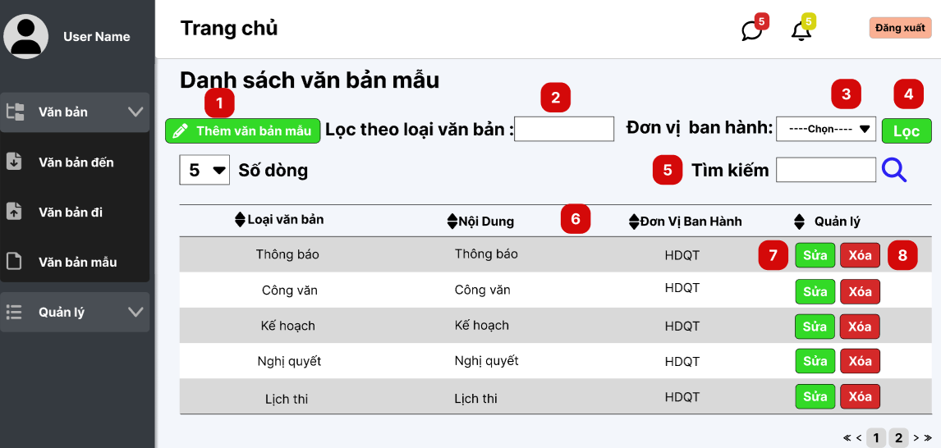

Hình 2.39. Giao diện trang danh sách văn bản mẫu

* + 1. **Đặc tả chi tiết**

|  |  |  |  |  |  |  |
| --- | --- | --- | --- | --- | --- | --- |
| Màn hình | Danh sách Văn Bản Đi | | | | | |
| Mô tả | Hệ thống cho phép người dùng xem và lọc các Văn Bản Đi theo các tiêu chí như số hiệu, Loại Văn Bản và tìm kiếm theo từ khóa. | | | | | |
| Truy cập | Người dùng bấm vào mục "Văn Bản Đi" trong menu bên trái. | | | | | |
| Đối tượng | Admin, member | | | | | |
| **Nội dung** | | | | | | |
| **Mục** | **Kiểu** | **Dữ liệu** | | **Mô tả** | | |
| 1 | Button |  | | Nhấn để thêm giao diện thêm văn bản mẫu | | |
| 2 | Text box |  | | Nhập số hiệu văn bản để lọc | | |
| 3 | Dropdown |  | | Chọn Loại Văn Bản để lọc | | |
| 4 | Button |  | | Nhấn để áp dụng bộ lọc đã chọn | | |
| 5 | Text box |  | | Nhập từ khóa để tìm kiếm văn bản theo nội dung | | |
| 6 | Table |  | | Hiển thị các Văn Bản Đến gồm các cột: Số hiệu, Nội dung, Đơn Vị Ban hành | | |
| 7 | Button |  | | Nhấn để sửa văn bản đã chọn | | |
| 8 | Button |  | | Xóa các văn bản đã chọn khỏi danh sách | | |
| **Hoạt động** | | | | | | |
| **Tên** | **Mô tả** | | **Thành công** | | **Thất bại** | |
| Lọc | Lọc Văn Bản Mẫu theo số hiệu hoặc Loại Văn Bản khi nhấn nút "Lọc" | | Hiển thị danh sách văn bản đã lọc theo tiêu chí | | | Hiển thị thông báo nếu không tìm thấy |
| Tìm kiếm | Tìm kiếm Văn Bản Mẫu theo từ khóa trong nội dung khi nhấn nút "Tìm kiếm" | | Hiển thị kết quả tìm kiếm | | Hiển thị thông báo nếu không tìm thấy | |
| Xóa | Xóa các văn bản đã chọn khỏi danh sách khi nhấn nút "Xóa" (nếu có quyền) | | Xóa văn bản khỏi danh sách | | Hiển thị thông báo lỗi nếu không có quyền | |

**2.40. Giao diện Thống kê**

**2.40.1. Bảng mẫu**

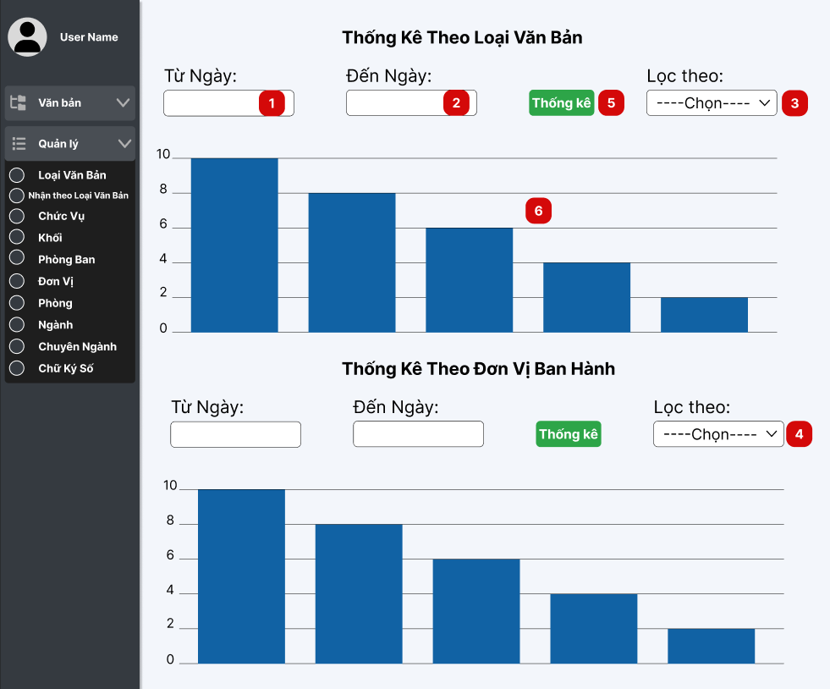

Hình 2.40. Giao diện trang thống kê

* + 1. **Đặc tả chi tiết**

|  |  |  |  |  |  |  |
| --- | --- | --- | --- | --- | --- | --- |
| Màn hình | Thống Kê | | | | | |
| Mô tả | Hệ thống cho phép admin thống kê văn bản theo Loại Văn Bản hoặc Đơn Vị Ban Hành với các tiêu chí như khoảng thời gian và các bộ lọc cụ thể. | | | | | |
| Truy cập | Giao diện **Thống Kê** được hiển thị ngay sau khi người dùng đăng nhập. Người dùng không cần bấm vào bất kỳ mục nào trong menu bên trái để truy cập. | | | | | |
| Đối tượng | Admin | | | | | |
| **Nội dung** | | | | | | |
| **Mục** | **Kiểu** | **Dữ liệu** | | **Mô tả** | | |
| 1 | Text box |  | | Nhập "Từ Ngày" để chọn ngày bắt đầu của khoảng thời gian thống kê. | | |
| 2 | Text box |  | | Nhập "Đến Ngày" để chọn ngày kết thúc của khoảng thời gian thống kê. | | |
| 3 | Dropdown | Loại Văn Bản | | Chọn loại văn bản cụ thể để áp dụng bộ lọc (cho phần "Thống Kê Theo Loại Văn Bản"). | | |
| 4 | Dropdown | Đơn Vị Ban Hành | | Chọn đơn vị ban hành cụ thể để áp dụng bộ lọc (cho phần "Thống Kê Theo Đơn Vị Ban Hành"). | | |
| 5 | Button |  | | Nhấn nút "Thống Kê" để áp dụng bộ lọc và hiển thị kết quả thống kê theo biểu đồ. | | |
| 6 | Bar Chart |  | | Biểu đồ cột hiển thị số lượng văn bản được thống kê theo các tiêu chí đã chọn (cho từng loại văn bản hoặc đơn vị ban hành). | | |
| **Hoạt động** | | | | | | |
| **Tên** | **Mô tả** | | **Thành công** | | **Thất bại** | |
| Thống kê | Thống kê văn bản dựa trên các tiêu chí "Từ Ngày", "Đến Ngày", "Loại Văn Bản", "Đơn Vị Ban Hành". | | Hiển thị biểu đồ thống kê theo các tiêu chí đã chọn. | | | Hiển thị thông báo nếu không có dữ liệu phù hợp với tiêu chí thống kê hoặc lỗi xử lý hệ thống. |
| Lọc theo loại văn bản | Lọc thống kê theo Loại Văn Bản khi chọn từ dropdown và nhấn "Thống Kê". | | Hiển thị biểu đồ cột thống kê theo loại văn bản đã chọn. | | Hiển thị thông báo nếu không có văn bản thuộc loại đã chọn trong khoảng thời gian chỉ định. | |
| Lọc đơn vị ban hành | Lọc thống kê theo Đơn Vị Ban Hành khi chọn từ dropdown và nhấn "Thống Kê". | | Hiển thị biểu đồ cột thống kê theo đơn vị ban hành đã chọn. | | Hiển thị thông báo nếu không có văn bản thuộc đơn vị ban hành đã chọn trong khoảng thời gian chỉ định. | |